UNIVERSITE LIBRE DE BRUXELLES Année académique 2000-2001
Faculté des Sciences appliquées

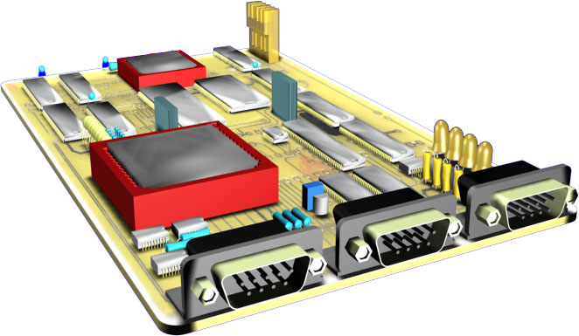

Portage d’un noyau temps réel sur microcontrôleur et conception d’un débuggeur associé

Promoteur :  Professeur P. Mathys | Travail de fin d’études  Présenté par Olivier Dubois &  Bram De Wachter  En vue de l’obtention du Grade d’Ingénieur Civil Informaticien

Nous remercions Monsieur Mathys pour le temps et l’attention qu’il nous a consacré ainsi que pour les judicieux conseils qu’il nous a donnés.
Nous associons également à ce remerciement J. J. Labrosse pour avoir développé un RTOS puissant et convivial sans lequel ce TFE n’aurait pas eu le résultat escompté.

Table des matières

Introduction aux OS temps réel 7
Concept d’un système temps réel 8
Le multitasking 8
Context Switch 10
Le noyau temps réel 10
Noyaux temps réel non-préemptifs 10
Noyaux temps réel préemptifs 11
Fonctions réentrantes 12
Caractéristiques de μCOS-II 13
Exclusion mutuelle 13
Synchronisations de tâches 15
Communication inter tâches 16
Portage 18
Contraintes 19
La base utilisée 19
Les adaptations à faire 20
Les constantes spécifiques au processeur 20
L’évolution du stack 20
Déclaration des types de données 20
Les macros gérant le masque d’interruption 21
Sections critiques 21
Macro masquant les interruptions 21
La macro pour changer de tâche 21
Au cœur d’un système d’exploitation multitâche 22
Multitasking vs SingleTasking 22
Les difficultés du µC552 23
Le code à changer dans µCOSII 25
Le « context switch » en détail 26
La taille du « stack » d’une tâche 26
Autres changements mineurs 27
Conclusions 27
Gestion des périphériques 28
Vue d’ensemble 29
Les interruptions 29
Le driver UART 30
Le «ringbuffer» 30
Input 30
Output 30
Le driver CAN 31
Message control blocks 31
Input 32
Output 32
Communications, interface 33
Utilisation standard 33
Utilisation multiplexée 34
Format de la trame 34
Interface utilisateur 35
Interactions des différentes composantes 35
Réception des messages multiplexés 35
Traitement interne 35
Dispatching 36
Perte 37
Conclusions 38
KDI 39
Introduction 40
Structure des fenêtres sous KDI 42
Implémentation du KSM pour μCOS-II 44
Les fonctions de création et de gestion des fenêtres du KSM 45
La fonction de création de la fenêtre 46
La fonction de collecte des données 47
La fonction de traitement et d’affichage des informations 47
La fonction de mise à jour 48
La fenêtre TaskList (RADM_WIN_TASK_LIST) 50
Localisation des données dans μCOS-II 51
Organisation du buffer de données 52
La fenêtre EventList (RADM_WIN_EVENT_LIST) 53
Localisation des données dans μCOS-II 53
Organisation du buffer de données 55
Fonctions supplémentaires 55
Les fenêtres spécifiques à un event (RADM_WIN_EVENT) 56
Localisation des données dans μCOS-II 56
Organisation du buffer de données 57
La fenêtre Memory (RADM_WIN_MEM) 58
Localisation des données dans μCOS-II 59
Organisation du buffer de données 59
Fonctions supplémentaires 59
La fenêtre Expression (RADM_WIN_EXPR) 60
Localisation des données dans μCOS-II 61
Organisation du buffer de données 61
Création et installation du KSM 61
Limitations du KSM 62
KDIPlus 64
Liens entre XView et KDIPlus 64
Lancement 64
Utilisation du MDIClient 64
Arrêt 64
Décodage des messages 65
La classe MessageHandler 65
La classe IO 66
La classe MessageAcceptor 66
Vue d’ensemble en UML 67
Vue d’ensemble des Threads 67
«Romage» 68
Introduction 69
Mémoire FLASH 69
Changements de la mémoire FLASH 70
La réduction de l’OS 71
La table des jumps 72
L’outil parseL51 73
Les variables du système d’exploitation 73
Gestion des interruptions 74
Filtrage des interruptions 74
Les macros d’interruptions 75
Caractéristiques de l’OS en ROM 75
Conclusions 76
Applications 77
Introduction 78
La Trace 78
Problème 78
Solution 78
Implémentation 79
Les probepoints 83
Introduction 83
Principe général de fonctionnement 84
Du côté μCOS-II 85
La tâche ProbePointMessageTask() 85
La fonction ProbePointSet() 86
La fonction ProbePointCall() 87
La tâche ProbePointTaskOut() 88
Du côté PC 89
Un nouveau GUI 89
Configurations des options 90
Insertion d’un nouveau Probe Point 91
Gestion des adresses mémoire à surveiller 92
Gestion des variables à surveiller 93
Réception et traitement d’un message 94
Les fichiers d’historique 95
Intégration des probe points dans une application 97
Conclusion 98
Générateur de fréquence avec interruptions 100
But 100
La base 100
Partir du projet vide 100
Inspecter le code 100
Rajouter les morceaux 100
Insérer un ISR 101
Initialisation 101
Insérer une tâche 102
Compiler et profiter du spectacle 102
Les philosophes 103
Penser, avoir faim et manger 103
L’implémentation 103
Le «deadlock» 105
La famine 105
Le «livelock» 105
Précisions techniques 109
Romage 110
Introduction 110
Les changements FLASH 110
Les changements du MONITEUR 110
La réduction de l’OS 111
L’outil parseL51 111
JMPTable 112
GlobalVarAddr 112
Gestion des interruptions 112
Inclure d’autres composantes de µCOSII 112
Comment recompiler le noyau 113
1. Les options du projet 113
2. Les options des fichiers 114
3. Configuration 115
4. Compilation 115
5. Warnings 115
6. Programmation 116
7. Génération de le table des jumps 116
Le « context switch » en détail 117
Localisation du code 117
Initialisation du « stack » d’une tâche 117
Code lançant la tâche la plus prioritaire, OSStartHighRdy 119
Code faisant un contextswitch du niveau d’une tâche, OSCtxSw 120
Code faisant un contextswitch du niveau d’une interruption, OSIntCtxSw 121
Changements mineurs dans µCOSII 123
Gestion des périphériques 125
Localisation du code 125
Interruptions dans µCOSII/µC552 125
Fonctionnement du driver UARTExterne 125
Fonctionnement du driver CAN 126
Fonctionnement multiplexé 127
Spécification de la trame 127
Utilisation du système de messages 127
Décodage de messages 128
Vue d’ensemble des différentes composantes 129
Fonctions d’initialisation KDI 130

µCOSII/µC552

Introduction aux OS temps réel

Concept d’un système temps réel

Les systèmes temps réel sont caractérisés par des contraintes de timing sévères pouvant entraîner des conséquences graves si ces dernières ne sont pas respectées.
Il existe deux catégories de système temps réel : les systèmes à contraintes temporelles souples et les systèmes à contraintes temporelles strictes.

Dans le premier cas, les tâches du système doivent être exécutées aussi vite que possible, mais ne doivent pas obligatoirement se finir dans un délai spécifique.
Par contre, en cas de contraintes temporelles strictes, les tâches ne disposent que d’un laps de temps prédéfini (deadline) pour s’achever. En pratique, la situation n’est jamais si « tranchée ». La majorité des systèmes temps réel sont soumis à une combinaison de contraintes temporelles souples et strictes.

Les systèmes temps réel ont un champ d’application très large couvrant des domaines aussi variés que le contrôle de processus, l’automobile, la communication ou l’aéronautique. Il s’agit donc la plupart du temps de systèmes embarqués.

Le multitasking

Le développement d’applications temps réel est un exercice délicat faisant appel au principe de la programmation multitâche.
Le concept du multitâche est de planifier et d’échanger le contrôle du processeur entre plusieurs processus (tâches) afin de maximaliser son utilisation. L’un des aspects les plus intéressants est de réduire la complexité inhérente aux applications temps réel en permettant de les fragmenter en problèmes de plus petites tailles.

Une tâche (ou thread) est simplement un programme qui s’exécute normalement en pensant avoir le contrôle exclusif du processeur. En réalité, elles sont conçues pour résoudre chacune une portion d’un problème plus important.
Chaque tâche possède une priorité, son propre jeu de registres et sa propre pile en mémoire.

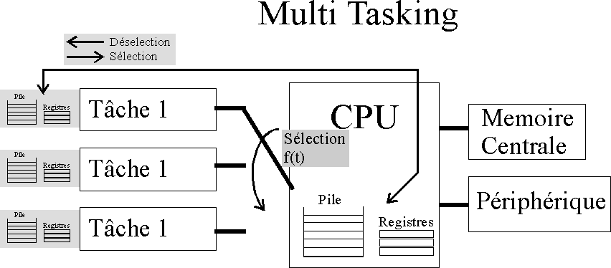

Typiquement, une tâche n’est en réalité qu’une boucle infinie pouvant être dans cinq états distincts :

- dormante : la tâche est présente en mémoire mais n’a pas été activée. Elle n’essaye donc pas de prendre le contrôle du CPU.

- active : c’est la tâche qui détient actuellement le contrôle du CPU.

- prête : la tâche dispose de toutes les ressources nécessaires à son exécution, mais une tâche plus prioritaire possède pour le moment le contrôle du CPU. Dès que cette dernière le libérera, ce sera la plus prioritaire de toutes les tâches prêtes qui deviendra la tâche active.

- en attente : une tâche est dans cet état lorsqu’elle requière l’arrivée d’un signal extérieur (libération d’une ressource, expiration d’un délai,…).

- interrompue : l’exécution de la tâche a été suspendue par l’arrivée d’un signal d’interruption et le CPU est en train de traiter cette dernière.

Sous μCOS-II, le diagramme de transition des états est le suivant :
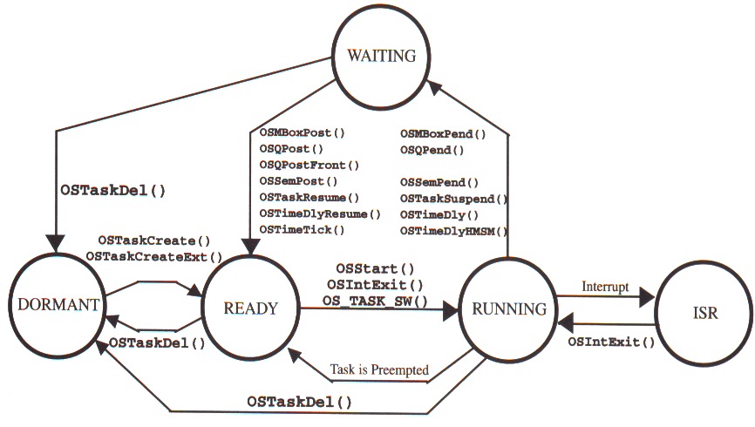

Context Switch

De part son principe même, la programmation multitâche nécessite la mise en place d’un mécanisme permettant d’échanger le contrôle du CPU de manière transparente. Il s’agit du context switch.
Quand une tâche plus prioritaire que la tâche active doit être exécutée, on sauvegarde simplement le contexte de la tâche active (les registres CPU) dans sa zone de stockage : sa pile mémoire. Le contexte de la nouvelle tâche peut alors être restauré et son exécution reprend comme si elle n’avait jamais été interrompue.
Ce changement de contexte entraîne bien évidemment une surcharge CPU. Le temps requis pour effectuer un context switch est d’autant plus grand que le CPU possède beaucoup de registres.

Le noyau temps réel

Le noyau est la partie du système multitâche responsable du management des tâches et de leurs communications. Les deux principaux services offerts par le noyau sont le context switch et le scheduler.

Le scheduler sert à planifier l’usage du CPU en déterminant quelle tâche sera la prochaine à en obtenir le contrôle. Pour cela, la plupart des noyaux se basent sur un système de priorité attribué à chaque tâche, de telle manière que ce soit toujours la plus prioritaire qui soit choisie.
Par contre, le moment où cette tâche prendra la main dépend du type de noyau : préemptif ou non-préemptif.

Noyaux temps réel non-préemptifs
Le principe de ce genre de noyau réside dans le fait que chaque tâche doit elle-même effectuer une opération pour abandonner le contrôle du CPU. Pour que le système soit viable, ce processus doit être exécuté très régulièrement.
Cela n’empêche pas certains événements d‘être toujours gérés par des routines d’interruption (ISR). Une ISR peut toujours activer une tâche de priorité supérieure, mais le contrôle du CPU revient toujours à la tâche interrompue. Ce n’est que lorsque cette dernière abandonne volontairement le contrôle que la tâche de priorité supérieure prend la main.

Un des avantages de ce type de noyau est qu’il nécessite beaucoup moins d’attention pour protéger l’accès aux variables partagées. En effet, il n’y a pas de risque qu’une autre tâche vienne prendre le contrôle du CPU en plein milieu de l’opération. Ceci a pour conséquence de permettre l’emploi de fonctions non-réentrantes (cf. point suivant) et réduit considérablement le temps moyen de désactivation des interruptions (Interrupt latency).

Le principal défaut de ces noyaux est bien évidemment le laps de temps avant qu’une tâche plus prioritaire ne puisse prendre le contrôle du CPU. Celui-ci dépend entièrement de la tâche en cours (non-déterministe) et peut souvent être relativement long.
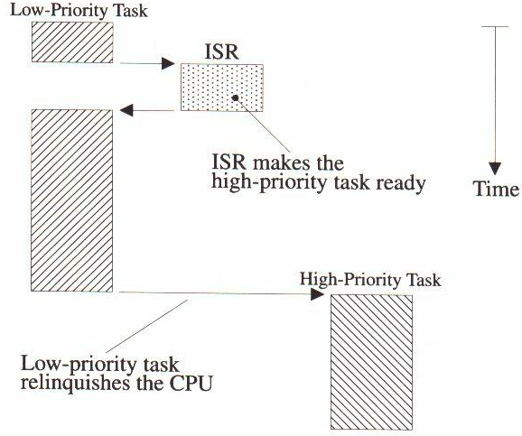

Noyaux temps réel préemptifs

Ces noyaux sont utilisés quand le temps de réponse des tâches est important. La tâche la plus prioritaire prête à être exécutée reçoit immédiatement (après planification et restauration du contexte) le contrôle du CPU. Quant à la tâche qui était en cours, son contexte est sauvegardé et son exécution est suspendue.

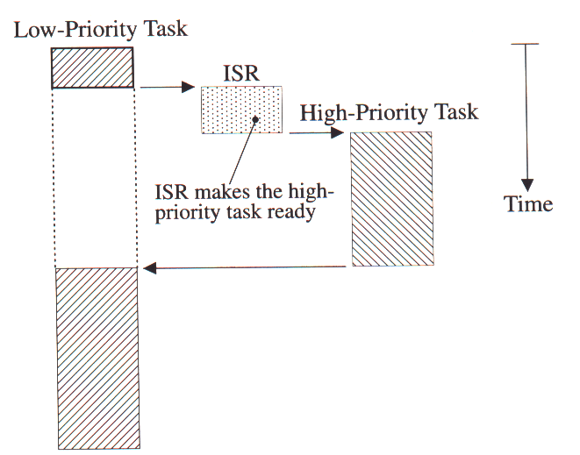

Contrairement aux noyaux non-préemptifs, la corruption des variables partagées est un problème beaucoup plus délicat à régler (mécanisme d’exclusion). Il est donc également obligatoire d’utiliser des fonctions réentrantes ou du moins de restreindre l’accès aux fonctions non-réentrantes.

Fonctions réentrantes

Une fonction réentrante peut être utilisée par plusieurs tâches sans craindre de corruption de données, c’est à dire que son exécution peut être interrompue à tout moment et être reprise ultérieurement sans risque de fausser son résultat. Pour cela, ces fonctions doivent utiliser des variables locales (placées sur la pile) ou protéger l’accès aux variables globales.

exemple :
La fonction suivante est non-réentrante :

int Temp
void swap (int *x, int *y)
{
Temp = *x ;
*x = *y ;
*y = Temp ;
}

En effet, si une tâche de basse priorité est interrompue après l’instruction Temp = *x de la fonction swap(), une tâche plus prioritaire peut alors prendre le contrôle du CPU. Si cette dernière fait également appel à la fonction swap(), le contenu de la variable globale Temp est alors modifié. De retour à la première tâche, l’exécution de swap() fournira donc un résultat erroné.

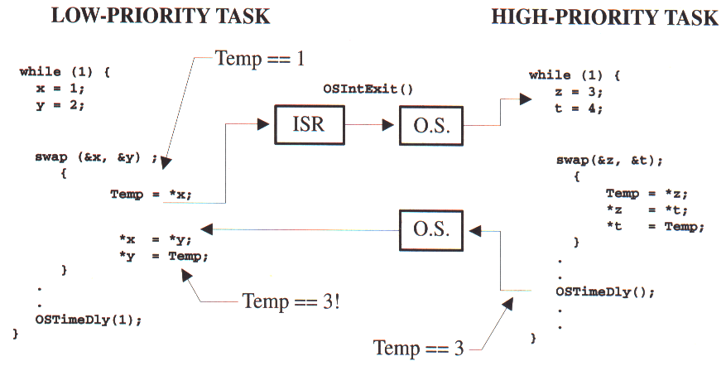

Dans cet exemple trivial, il est très facile de résoudre le problème. On peut soit déclarer la variable Temp comme locale dans la fonction swap(), soit désactiver les interruptions pendant son exécution ou utiliser un sémaphore pour restreindre l’accès à Temp.
Mais généralement, un problème dû à une fonction réentrante n’est pas si facile à résoudre et provoque des erreurs difficiles à identifier.

Caractéristiques de μCOS-II

μCOS-II est un noyau temps réel de type préemptif développé par Jean J. Labrosse capable de gérer jusqu’à 64 tâches simultanément. Son plus grand atout est certainement que son code source soit accessible librement (www.uCOS-II.com) pour le développement d’applications non-commerciales. Il est donc actuellement très bien documenté et très robuste.

Le choix de μCOS-II pour notre TFE permettra donc aux étudiants qui le désirent, de plonger directement au cœur de l’architecture d’un noyau temps réel.

Comme principal défaut par rapport aux noyaux commerciaux, précisons que μCOS-II ne gère pas l’algorithme de Round-Robin permettant à deux tâches de même priorité de partager l’usage du CPU. On est ici obligé de ne permettre qu’une seule tâche par niveau de priorité.

Exclusion mutuelle

La façon la plus simple pour deux tâches de communiquer est d’utiliser des structures de données partagées (la plupart du temps, il s’agit de variables globales). Comme nous l’avons déjà vu, il faut alors établir un mécanisme de protection pour contrôler l’accès à ces variables.

Pour cela, μCOS-II propose essentiellement deux solutions, désactiver les interruptions ou utiliser un sémaphore.

Sous μCOS-II, la désactivation / activation des interruptions est réalisée grâce à deux macros, OS_ENTER_CRITICAL() et OS_EXIT_CRITICAL() (cf. portage). Ces macros doivent toujours être utilisées par paire comme dans l’exemple suivant.

void function()
{
...
OS_ENTER_CRITICAL() ;

accès aux données protégées ...
OS_EXIT_CRITICAL() ;
...
}

Il n’est pas recommandé d’utiliser cette méthode dans tous les cas. En effet, elle affecte directement le temps de réponse de l’application aux interruptions (interrupt latency), une des caractéristiques principales d’un système temps réel.

L’autre méthode requière l’usage d’un sémaphore.
Un sémaphore peut être vu comme une « clé » ( ou parfois un ensemble de clés) permettant l’accès à une certaine ressource. Une tâche désirant utiliser cette ressource doit donc d’abord effectuer une requête pour en obtenir la « clé ». Si celle-ci n’est pas disponible (la ressource est déjà en cours d’utilisation), la tâche est alors suspendue jusqu’à la libération d’une clé ou pour un laps de temps défini.

Un sémaphore est donc généralement composé d’un entier comptabilisant le nombre de clés disponibles et d’une liste composée de toutes les tâches mises en attente. Lors de la libération d’une ressource, c’est la tâche la plus prioritaire de cette liste d’attente qui en prendra le contrôle.

L’usage de sémaphore comme moyen de protection permet à l’application de continuer à traiter les interruptions.

Remarque :
Quand une tâche acquière une ressource (fonction OSSemPend() ), elle ne doit pas oublier de la libérer (fonction OSSemPost() )

OS_EVENT *ressource;

void function()
{
INT8U err ;
... OSSemPend(ressource, 0, &err); opération sur la ressource ... OSSemPost(ressource); ...
}

Synchronisations de tâches

Une autre utilisation des sémaphores concerne la synchronisation entre tâches (ou entre une routine d’interruption et une tâche).
Il ne faut dès lors plus considérer le sémaphore comme une « clé », mais plutôt comme un « drapeau » (flag) servant à signaler l’arrivée d’un événement.
Remarquons que dans ce cas, le compteur du sémaphore est généralement initialisé à zéro lors de sa création.
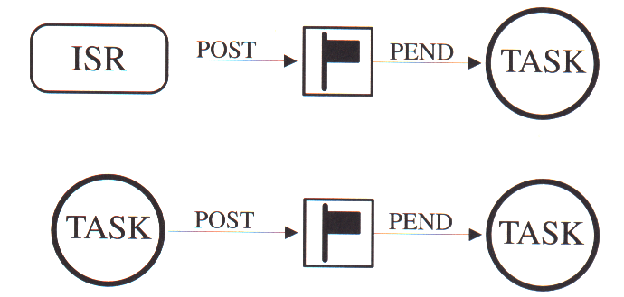

Voici en exemple le pseudo-code d’une tâche Task1 qui nécessite qu’une autre tâche (Task2) soit arrivée à un certain point de son exécution pour pouvoir commencer.

OS_EVENT *startTask1;

Task1()
{ for( ;;) { INT8U err;
OSSemPend(startTask1, 0, &err);
début de Task1...
... }
}

Task2()
{
for(;;) { exécution de Task2... //Task1 peut maintenant s’exécuter OSSemPost(startTask1); suite de Task2... }
}

Communication inter tâches

Jusqu’à présent, nous avons vu que l’utilisation de variables globales permettait d’échanger des informations entre deux tâches. Cette méthode présente cependant quelques inconvénients dont le fait qu’une tâche ne soit pas automatiquement avertie d’un changement de la variable. Il faut donc que la tâche la vérifie périodiquement ou signaler tout changement via un sémaphore.

Pour palier à ce défaut, μCOS-II met également deux autres procédés à la disposition de l’application : les mail boxes et les message queues.

- Les mail boxes :
μCOS-II permet à une tâche ou une ISR de déposer un message dans un mail box. De façon similaire, une ou plusieurs tâches peuvent recevoir un message de la part de ce mail Box.

Remarque :
Quand on parle de message sous μCOS-II, il s’agit en réalité d’un pointeur vers une structure. Cette structure doit bien évidemment être connue tant de la tâche émettrice que de la tâche réceptrice du message.



Si une tâche désire recevoir un message provenant d’un mail box actuellement vide, elle est suspendue jusqu’à l’arrivée du message ou pendant un laps de temps défini par l’application. Chaque mail box est donc associé à une liste d’attente contenant ces tâches suspendues. C’est à la plus prioritaire d’entre elles qu’est alors transmis le message.

- Les queues :
Un mail box ne peut contenir qu’un seul message. Si une tâche désire alors y poster un message, elle doit attendre que le mail box se vide.
Pour palier à cet inconvénient, on peut utiliser une queue.

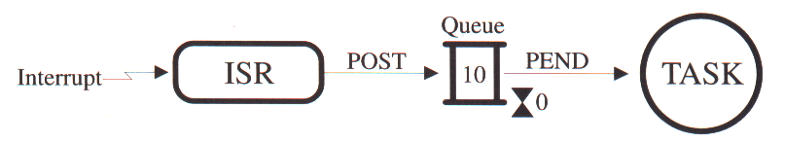

Une queue peut être vue comme un vecteur de mail box. Elle en possède les mêmes attributs (liste d’attente, timer d’expiration) et les mêmes fonctionnalités (poster et recevoir un message).

Remarque :
Plus précisément, une queue est un ring buffer possédant un pointeur OSQOut vers le prochain message à extraire (FIFO) et un pointeur OSQIn vers le prochain espace libre où insérer un nouveau message.

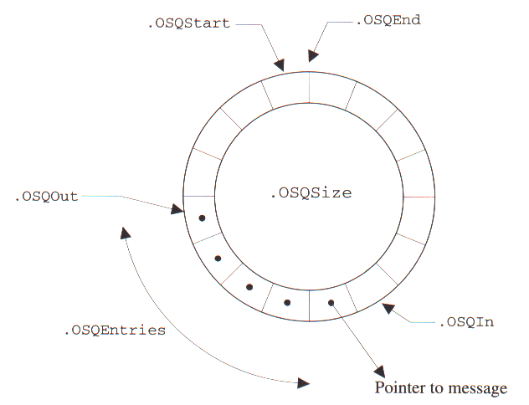

µCOSII/µC552

Portage

Contraintes

Les contraintes imposées par µCOSII, pour que l’adaptation de µCOSII sur une plate-forme fonctionne, sont les suivantes :

- Il faut un compilateur C générant du code réentrant
- Il doit être possible de masquer/remettre les interruptions à partir du code C
- Le processeur doit être capable de fournir une interruption hardware avec une fréquence déterminée entre 10 et 100Hz.
- Le processeur doit pouvoir sauver le pointeur de pile et d’autres registres en mémoire
- Le processeur doit pouvoir manipuler une pile hardware susceptible de gérer plusieurs Koctets

Il est évident que toutes les contraintes sont respectées par les outils et le hardware du système envisagé (Tasking / µC552)… en effet :
Les contraintes 1-2 sont respectées par le compilateur Tasking utilisé pour le développement de programmes tournant sur la carte µC552.
La troisième contrainte est assurée par les fonctionnalités des différents «timers» offerts par le µC552.
La quatrième contrainte est triviale avec les instructions comme MOV et PUSH sauf qu’il faut faire attention à la gestion des bancs de registres du processeur.
La dernière contrainte semble moins évidente à première vue, et en effet, c’est là que la majorité des problèmes vont surgir. Les processeurs de la famille 8051, et en particulier le 80C552 ne sont pas conçus pour gérer une pile en mémoire externe ; le registre SP « Stack Pointer » pointe toujours vers la mémoire interne, de plus la taille de la pile est limitée en pratique à la zone IDATA de 128 octets. L’astuce qui sera utilisée pour contourner ce problème est offerte par le compilateur qui permet le placement d’un stack virtuel en mémoire externe qui est limitée à quelques Koctets. La manipulation de ce stack virtuel (VS) est faite par un pointeur de stack virtuel (VSP) et sera gérée par le software. Le portage proposé par les auteurs de µCOSII devra donc être modifié pour répondre à cette particularité du µC552.

La base utilisée

Avant d’attaquer le problème du portage de µCOSII on a fait une recherche pour savoir si personne d’autre n’avait déjà fait l’adaptation de µCOSII pour le µC552 (8051/8052).
En cherchant sur le site de µCOSII (http://www.uCOS-II.com) on a constaté qu’une version adaptée pour le µCOSII était annoncée mais pas encore disponible. Aucune date n’était prévue, et il fallait donc faire les adaptations nous même.
En revanche, nous avons trouvé sur le site une adaptation de µC/OS (la version antérieure de µCOSII) pour le 8051 qui nous a mis sur la bonne piste.

Les adaptations à faire
µCOSII a été conçu pour avoir une flexibilité maximale vis à vis de la plate-forme sur laquelle il doit fonctionner. Le code à été séparé en deux suivant qu’il est «machine-dependant» ou « machine-independant». Le code «machine-independant» est complètement écrit en C-standard et peut donc être compilé pour toute plate-forme pour laquelle on dispose d’un compilateur C. Le code spécifique au processeur doit être changé en fonction de la plate-forme, mais ne représente qu’une fraction minime par rapport au code total de µCOSII. Toutes les parties de code spécifiques au processeur sont reprises exclusivement dans les fichiers OS_CPU.H, OS_CPU_C.C et OS_CPU_A.ASM.

Ainsi pour adapter µCOSII à une nouvelle plate-forme, il faut ;
- Spécifier quelques caractéristiques générales du processeur (par ex. dans quelle direction le stack évolue)
- Déclarer les types de données (en fonction de leur taille)
- Ecrire une fonction C initialisant la pile d’une tâche. Cette fonction est nécessairement spécifique au processeur car elle dépend du nombre de registres existant sur le processeur.
- Ecrire 2 fonctions en assembleur gérant le « context switch ». Ces fonctions dépendent aussi du processeur, car elles nécessitent un accès direct aux différents registres du processeur.

Les constantes spécifiques au processeur

L’évolution du stack

Il y a des processeurs dans lesquels la pile évolue du bas vers le haut (par ex. 8051) ou l’inverse, du haut vers le bas (par ex. 80486). Une constante de précompilation permet d’adapter le code C en fonction de ce paramètre pour garantir un code efficace et adapté au processeur.

OS_CPU.H

#define OS_STK_GROWTH 0 // Evolution du stack de bas en haut

Déclaration des types de données

Pour garder une compatibilité maximale entre plates-formes, les types de données C ne suffisent pas. Le type int par exemple désigne sur certains processeurs un entier codé sur 16 bits tandis que sur d’autres il désigne un entier codé sur 32 bits. Pour lever cette ambiguïté, µCOSII n’utilise jamais les types définis par C, mais utilise ses propres types qui sont universels :

OS_CPU.H

typedef unsigned char BOOLEAN;
typedef unsigned char INT8U; /* Unsigned 8 bit quantity */
typedef signed char INT8S; /* Signed 8 bit quantity */
typedef unsigned int INT16U; /* Unsigned 16 bit quantity */
typedef signed int INT16S; /* Signed 16 bit quantity */
typedef unsigned long INT32U; /* Unsigned 32 bit quantity */
typedef signed long INT32S; /* Signed 32 bit quantity */
typedef float FP32; /* Single precision floating point */
typedef double FP64; /* Double precision floating point */

typedef unsigned char OS_STK /* Each stack entry is 8-bit wide */

Remarque :
Les type FP32 et FP64 ne sont pas utilisés dans µCOSII, mais sont déclarés pour garder le même esprit au cas où l’utilisateur en aurait besoin.

Les macros gérant le masque d’interruption

Sections critiques

Pour que le système d’exploitation puisse fonctionner correctement, il lui faut un moyen d’assurer l’exécution en bloc des sections critiques.
Pour rappel, une section critique est une partie du code qui ne peut être exécutée que par un et un seul processus à la fois. Les sections critiques définies dans µCOSII vont plus loin dans le sens qu’ils exigent qu’aucune interruption ne puisse se produire pendant que le processeur exécute du code d’une section critique. Le fait d’introduire une section critique donne l’impression que les instructions qui en font partie seront exécutées comme une seule instruction indivisible. Le seul moyen pour assurer ces sections critiques est d’enlever toute possibilité d’interruption : aucune routine d’interruption ne s’exécutera, et donc le changement de processus (« context switch ») deviendra également impossible.

Macro masquant les interruptions

Pour permettre à µCOSII d’exécuter des sections critiques – donc sans interruption – il est nécessaire de pouvoir masquer les interruptions. Ceci est fait dans le code µCOSII par les macros C OS_ENTER_CRITICAL() et OS_EXIT_CRITICAL(). Comme la définition de ces macros est spécifique au processeur, il faut donner leur implémentation :

OS_CPU.H

#define OS_ENTER_CRITICAL (EA = 0)
#define OS_EXIT_CRITICAL (EA = 1)

La macro pour changer de tâche

La macro OS_TASK_SW() sera exécutée dans le code µCOSII pour faire un « task switch ». En µCOSII on adopte la convention qu’un task switch se fait quand le processeur se trouve dans le même état que si une interruption venait d’arriver (ce qui a comme effet que les registres sont sauvés sur le stack). Pour ce faire, il y des processeurs qui possèdent des instructions TRAP ou INT (software interrupt). Malheureusement, le µC552 ne possède pas ce genre de mécanisme et une manipulation du stack sera nécessaire pour simuler une interruption, On remplace alors les TRAP ou INT par un appel de procédure.

OS_CPU.H

#define OS_TASK_SW OSCtxSw();

On remarquera donc que les premières instructions de OSCtxSw devront mettre les registres du processeur sur le stack pour simuler une interruption.

Au cœur d’un système d’exploitation multitâche

Multitasking vs SingleTasking

Chaque tâche du système d’exploitation s’exécute en principe indépendamment des autres tâches. Il y a évidemment des mécanismes offerts par le système d’exploitation qui permettent la communication entre tâches ou leur synchronisation, mais à l’exception de ces mécanismes on peut considérer les tâches comme individuelles. Puisqu’il n’y a qu’un seul processeur, c’est le système d’exploitation qui se charge de donner la main à une certaine tâche au détriment d’une autre.

Quand un programme normal s’exécute, quatre choses lui sont propres :
- Les registres du processeur qu’il utilise pour effectuer sa tâche
- La pile qui donne l’historique de l’exécution et qui est primordiale pour l’appel des procédures
- La mémoire centrale qui lui permet de stocker des données
- Les périphériques qui lui permettent de communiquer avec le monde extérieur
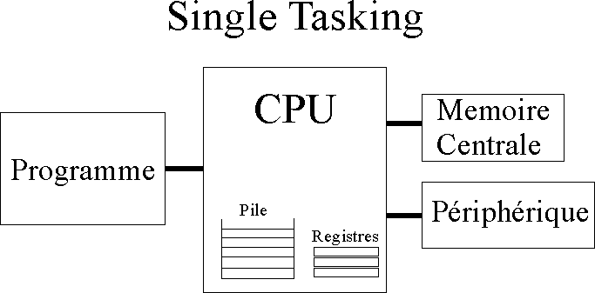

Dans un système d’exploitation multitâches, la situation change dans le sens qu’un seul processeur se partage entre plusieurs tâches. Ce partage, qui se base sur une sélection temporelle, doit se faire sans intervention des tâches. C’est à dire qu’au point de vue des tâches, tout doit se passer comme si elles étaient seules à s’exécuter.

Le système d’exploitation se charge donc d’attribuer à chaque tâche
- Une copie des registres du processeur
- Une pile
pour pouvoir restaurer le contexte dans lequel se trouvait la tâche au moment où elle a été rendue inactive. Ce contexte sera alors utilisé quand elle redeviendra active. Les deux autres points qui sont mentionnés plus haut peuvent être partagés plus facilement. Le partage de la mémoire centrale peut être fait statiquement et est dès lors pris en compte par le compilateur (linker). Le partage des périphériques est basé sur une réservation temporaire et sera donné dans le chapitre de la gestion des périphériques.

A chaque tâche on attribuera donc un contexte (pile et registres) qui sera restauré au moment de sa sélection et sauvé lors de sa désélection.

En fait, on peut ramener la gestion des différents contextes à la gestion des différentes piles puisqu’on peut inclure les registres du processeur dans la pile.

Les difficultés du µC552

Dans beaucoup de processeurs, la pile se trouve dans la mémoire centrale et la zone utilisée à cet effet est indiquée par un registre du processeur : le stackpointer (SP). En jouant sur ce stackpointer, on peut changer d’une zone à une autre, ou encore d’une pile à une autre.
Dans le processeur utilisé ici, ce n’est pas le cas : la zone prévue pour la pile ne peut résider qu’en mémoire interne du processeur, limitée à 128 octets. Si on partage cette zone entre 16 tâches, il nous reste 8 octets de pile pour chaque tâche, ce qui n’est même pas suffisant pour sauver les registres du processeur !

Il faudra donc garder une copie de la pile dans la mémoire externe (qui a une taille beaucoup plus confortable de quelques Ko) et transférer cette copie en mémoire interne au moment de la sélection. Quand la tâche sera rendue inactive, la copie de la pile en mémoire externe devra être mise à jour avec le contenu de la pile en mémoire interne.

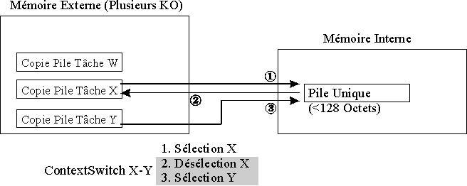

Comme on peut voir sur le graphique, l’échange de tâche active entre X et Y constitue un transfert de mémoire interne en mémoire externe et ensuite de mémoire externe en mémoire interne. Cet échange est appelé un « context-switch », et doit être assuré par les deux fonctions assembleur OSCtxSw et OSIntCtxSw. Il est évident que ces fonctions doivent être écrites en assembleur, puisqu’elles impliquent une manipulation directe des registres du processeur.

Le problème avec µCOSII c’est que ce genre de « context-switch » n’est pas prévu… Il est supposé que la manipulation du pointeur de stack permette de changer la pile courante.
C’est pour cette raison que le portage de µCOSII pour le µC552 n’a pas pu se faire sans changement de la partie du code C qui est supposée être indépendante du processeur.

Comme on l’a vu précédemment, il faut que les fonctions de l’OS soient compilées en mode réentrant ce qui implique l’existence d’une pile virtuelle en mémoire externe. Il y effectivement trop peu de place en mémoire interne pour permettre par exemple l’appel récursif. Cette pile virtuelle peut être vue comme une extension de la pile du processeur, et fait donc partie du contexte d’une tâche. Heureusement, la gestion de cette pile est plus facile, car la pile virtuelle est définie entièrement par son pointeur en mémoire externe.

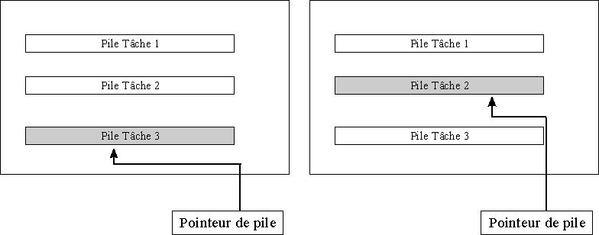

Changer de pile virtuelle revient donc à changer le pointeur de pile virtuelle et ne nécessite pas d’opération de copie contrairement à la pile réelle du processeur.

En résumé, on peut définir le contexte d’une tâche par
- Une copie de la pile interne résidant en mémoire externe
- Une pile virtuelle résidant en mémoire externe
- le pointeur de pile virtuelle

Le code à changer dans µCOSII

Comme on l’a déjà dit, µCOSII n’est pas spécialement conçu pour des contextes de tâches qui entraînent une copie de la pile. Ceci se traduit par le manque de place pour stocker l’information concernant cette copie dans les structures qui décrivent les tâches à l’intérieur de µCOSII.
Concrètement, pour gérer la pile il n’est prévu dans µCOSII qu’un seul pointeur, pointant en mémoire externe… hors nous avons deux piles en mémoire externe : la pile virtuelle et la copie de la pile du processeur. Il nous manque donc un pointeur.

Différentes solutions sont alors envisageables :
- On utilise le seul pointeur disponible comme pointeur de la pile virtuelle. On utilise la pile virtuelle pour sauver la pile du processeur.
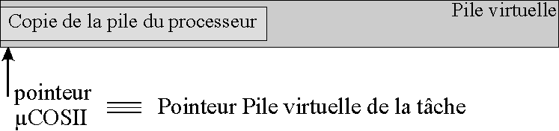

- On utilise le seul pointeur disponible pour pointer sur la copie de la pile du processeur sur laquelle on met le pointeur de pile virtuelle
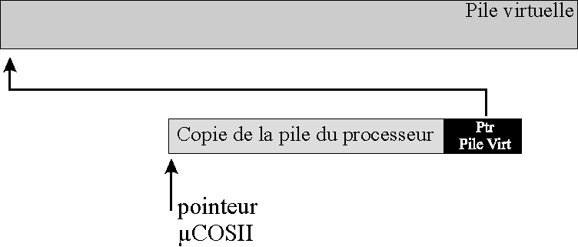

- On utilise le seul pointeur disponible pour pointer dans une zone unique qui contient la pile virtuelle, la copie de la pile du processeur et le pointeur de la pile virtuelle
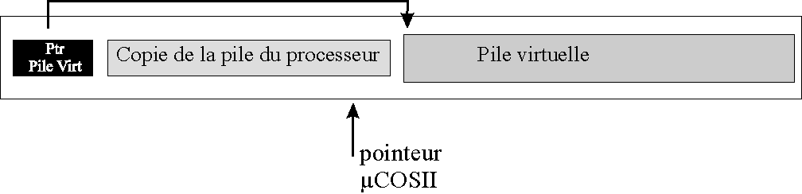

La première solution semble à première vue la plus intéressante, mais n’a pas été adoptée vu qu’elle dépend trop du compilateur. La pile virtuelle est entièrement gérée par le compilateur et les instructions la manipulant n’étant pas documentées, on n’a pas voulu s’en servir.
La deuxième et troisième solution sont très proches, mais la troisième offre un petit peu plus de liberté pour l’optimisation du code. C’est pour cette raison qu’on l’a réalisée.

Pour la mettre en œuvre, on a dû changer le code de µCOSII à deux endroits. Comme on a une plage de mémoire dans laquelle on met :
- Une copie du pointeur de pile virtuelle
- La pile virtuelle
- La copie de la pile du processeur
il faut connaître aussi la taille de la plage de mémoire en plus de son début ce qui n’est pas prévu en µCOSII. Ceci est absolument nécessaire, puisqu’on veut placer la pile virtuelle dans les adresses hautes de cette plage (la pile croît de haut en bas) et la copie de la pile du processeur dans les adresses basses (on la fait croître de bas en haut).

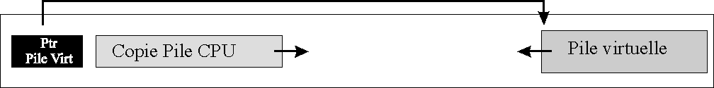

La taille de la zone que l’utilisateur prévoit pour chaque tâche doit donc être connu à l’initialisation de cette zone (pour faire pointer le pointeur de pile virtuelle vers la fin de cette zone).
Les changements du code de µCOSII consistent donc au rajout du paramètre contenant la taille de la zone dans les deux fonctions qui initialisent une tâche : OSTaskCreate et OSTaskStkInit.

Le « context switch » en détail

Ce paragraphe est entièrement repris dans l’annexe 1 : Précisions Techniques.

La taille du « stack » d’une tâche

Si une interruption arrive, la tâche active est interrompue et la routine d’interruption (ISR) va prendre la main. L’ISR étant susceptible d’appeler les fonctions de l’OS, la pile virtuelle de la tâche interrompue sera donc éventuellement utilisée par l’ISR. Ceci à comme effet qu’il faut inclure l’utilisation du stack par l’ISR dans le calcul de la taille du stack pour chaque tâche. Toutes les tâches sont donc obligées de prévoir un stack plus grand pour pouvoir satisfaire les besoins des ISR éventuelles.
Pour que la taille du stack à prévoir pour une tâche donnée ne dépende que de la tâche elle-même, un mécanisme supplémentaire à été prévu dans la gestion des ISR. En effet, une zone de mémoire peut être prévue pour le « virtual stack » des ISR. Quand une interruption arrive, et qu’il n’y a pas d’autre interruption en cours, on fait pointer le VSP dans cette zone. On restaure le VSP à la fin du traitement de l’interruption.
L’avantage est un gain en mémoire utilisée, et une flexibilité par rapport aux programmes utilisateurs : il ne faut pas changer la taille du stack des tâches quand l’implémentation des ISR change.
Le désavantage est un surcroît d’instructions du CPU à chaque interruption.
Pour facilement pouvoir inclure/exclure ce mécanisme une variable ISRUSEMAINVSP a été introduite.

Autres changements mineurs

Il nous a fallu encore ajouter quelques changements mineurs au code µCOSII qui est disponible avec le livre, pour que celui-ci soit fonctionnel sur le µC552. Ces changements ne font pas vraiment partie d’un portage pour le µC552, puisqu’il s’agit principalement de changements de type cosmétique ou d’optimisation. Ces changements sont repris dans l’annexe I : précisions techniques.

Conclusions

Ce qu’on a surtout retenu pour le portage de µCOSII vers µCOSII/µC552, c’est qu’il manque au 80C552 quelques instructions qui auraient grandement facilité le travail. Ensuite il y a la partie de la mise au point du code assembleur qui n’était pas du tout évidente, même ayant la version µCOSI/8051 sous la main. Ceci est surtout dû à la difficulté de débogage s’il y a des interruptions en jeu.
Pour terminer, il faut encore mentionner que le livre de J. Labrosse et le code µCOSII sont extrêmement bien pensés et bien conçus du point de vue didactique.

µCOSII/µC552

Gestion des périphériques

Vue d’ensemble

Dans µCOSII on ne trouve pas de code permettant de gérer les périphériques, il nous a donc fallu le créer nous même.
Le compilateur Tasking envisage deux fonctions qui font penser à la gestion input/output : _ioread et _iowrite. Ces fonctions sont appelées par toute fonction C-standard pour lire ou écrire un caractère. On n’a pourtant pas pu profiter de l’existence de ce mécanisme pour deux raisons :
- Les fonctions printf() sont beaucoup trop volumineuses (qq Koctets)
- Il n’y pas utilisation d’un flush() à la fin des fonctions d’écriture (cfr l’implémentation du driver CAN)

Les fonctions de gestion des périphériques sont introduites dans le noyau en pensant à
- la clarté de l’interface avec l’utilisateur
- la performance
- la flexibilité.

Pour l’interface utilisateur, on s’est basé sur l’interface C standard avec ses fonctions open(), read(), write(). La performance à été notre deuxième souci en introduisant une fonction « printf » optimisée. Finalement on a veillé à la flexibilité qui permet d’introduire facilement du nouveau code gérant des périphériques extérieurs dans le code du noyau.

Les périphériques gérés par µCOSII/µC552 sont le UART externe et le CAN, avec la possibilité de multiplexage sur un périphérique donné. Etant donné qu’on travaille dans un environnement RTOS, il est évident que dans l’implémentation de ces drivers, l’utilisation des interruptions est préférée au «polling».

Les interruptions

Quand un périphérique veut signaler un événement, il avertit le CPU en utilisant une des interruptions. L’exécution du programme s’arrête, et le CPU se branche sur une adresse qui est fonction de la source de l’interruption. A cette adresse, se trouve la routine d’interruption (ISR). L’ISR est implémentée en assembleur dans le fichier OS_CPU_A.ASM puisqu’il est spécifique au processeur. Dans ce code sont introduites toutes les instructions nécessaires pour le bon fonctionnement du noyau µCOSII. En plus de ce code obligatoire il y a un appel à une fonction C qui permettra d’exécuter les actions spécifiques pour le traitement de l’événement. Ce code se trouve dans ISR.C.

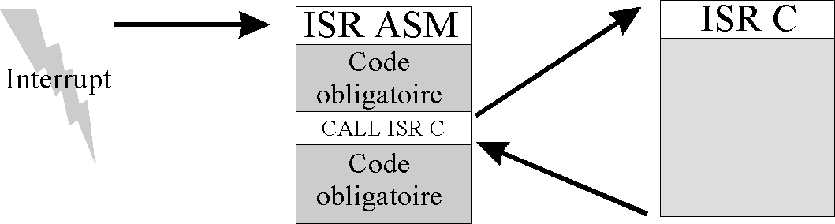

Pour toute interruption possible, il est facile d’introduire le code assembleur dans OS_CPU_A.ASM. En effet, une macro a été prévue à cet effet, et il suffit alors de passer en paramètre la cause de l’interruption et la fonction C à appeler pour que le code fonctionne correctement.

Le driver UART

Le UART (Universal Asynchronous Receiver Transmitter) permet d’envoyer et de recevoir des données qui ne sont pas structurées, ni formatées et ceci en absence de protocole dépassant le niveau physique du modèle OSI.

Le «ringbuffer»

Le fonctionnement du driver UART est basé sur l’utilisation d’un «ringbuffer», zone de mémoire en forme d’anneau :
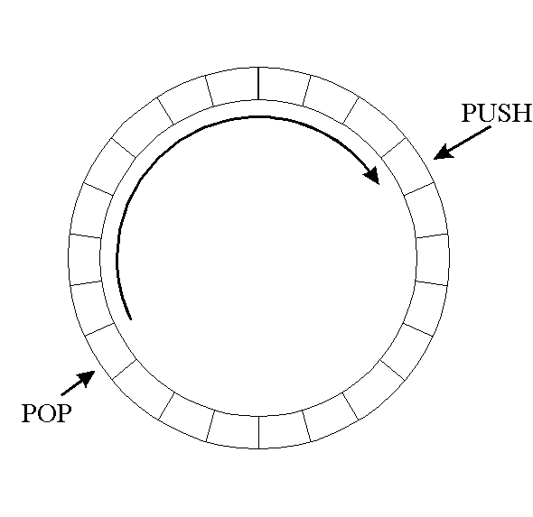
C’est un tampon FIFO circulaire qui est accessible par trois fonctions qui font partie de l’OS : initialisation, insertion, et enlèvement. Ces trois fonctions procèdent sur une structure appelée RingBuffer. Chaque «ringbuffer» est accompagné d’un sémaphore qui permet d’interdire le débordement ou la lecture d’un «ringbuffer» vide.

Input

Si un caractère venant de la ligne est reçu par le UART, une interruption est produite et la routine d’interruption est exécutée. On peut imaginer dans le futur d’éliminer par « polling » les autres sources éventuelles de cette interruption, puis on exécute le code spécifique pour la réception qui insère le caractère dans le «ringbuffer». Si le «ringbuffer» est plein, le caractère est perdu (overflow). En même temps on incrémente le sémaphore lié à ce «ringbuffer» pour indiquer la réception d’un octet.
La lecture du côté de la tâche qui attend de recevoir un caractère se fait en se servant du sémaphore pour savoir s’il y a des caractères valables dans le «ringbuffer».
S’il y en a, on les enlève du «ringbuffer» pour les placer dans la mémoire qui fait partie de la tâche. S’il n’y en a pas, un «timeout» peut être spécifié pour indiquer le temps maximum d’attente des octets à venir.

Output

Pour l’écriture, un autre «ringbuffer» est prévu, qui va être utilisé dans le sens inverse : c’est le code de la tâche qui va le remplir et le code ISR qui le videra. En effet, quand une tâche veut écrire des octets, elle le fait directement dans le «ringbuffer» en décrémentant le sémaphore associé qui indique le nombre d’emplacements libres dans le «ringbuffer». Si le «ringbuffer» est plein, le masque d’interruption est enlevé. A partir de ce moment, le code de l’ISR est exécuté à chaque fois que le UART est prêt à envoyer un caractère. Ce code vide le ringbuffer, caractère par caractère, et incrémente le sémaphore en conséquence. Quand le «ringbuffer» tombe à vide, le masque d’interruption est remis et l’ISR cesse de s’exécuter.

C’est ici que l’utilisation du «flush» est importante : si le message envoyé est plus court que la taille du «ringbuffer», il faudrait attendre l’envoi du prochain message pour effectivement envoyer les octets restants en mémoire. Avec l’utilisation du «flush» – qui est appelé après la terminaison de chaque routine d’écriture – le masque d’interruption est levé même si le «ringbuffer» n’est pas plein. Les octets restants sont donc envoyés directement.

Le driver CAN

Le réseau de terrain CAN (Controller Area Network) est un protocole de communication série qui permet le contrôle en temps réel avec une très bonne fiabilité. Le réseau CAN occupe les couches suivantes du système OSI :
- Couche d’application.
- Couche de liaison.
- Couche physique.
Les données véhiculées dans le réseau CAN sont de taille faible (maximum 8 octets de données par trame) et comprennent un identificateur codé sur 11 ou 29 bits.

Message control blocks

Le contrôleur CAN qui se trouve sur la carte possède 15 zones de mémoire qui peuvent être utilisées pour la réception ou l’envoi des données. Pour chacune de ces zones, on peut définir
- la direction (Envoi/réception)
- l’identificateur (sur 11 ou 29 bits)
- un masque d’interruption
- les données et leur longueur (0-8 octets)

Pour pouvoir profiter des possibilités offertes par ce contrôleur, on a défini pour chaque zone une structure qui va la contrôler : le Message Control Block.

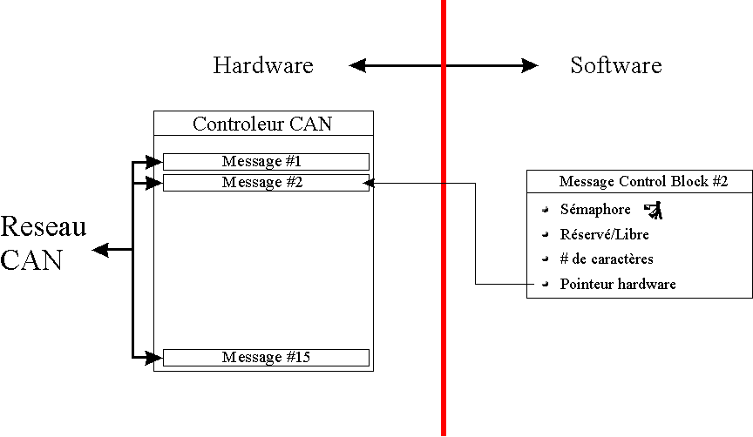
A chaque zone on associe donc :
- un sémaphore, qui va indiquer la réception ou l’envoi d’un message
- un champ de contrôle qui indiquera s’il est en utilisation ou pas
- un compteur qui indiquera le caractère courant dans la zone data qui comporte 8 octets
- un pointeur en hardware pour les registres de contrôle du message.

Comme le contrôleur CAN possède déjà ses propres mémoires tampon en hardware, il n’est plus nécessaire de travailler avec un «ringbuffer», ou toute autre mémoire tampon gérée par le CPU.

Input

Quand une tâche veut recevoir des données, une zone libre est recherchée (un sémaphore introduit une attente éventuelle) et correctement initialisée pour la réception. Le masque d’interruption est enlevé et on attend que le sémaphore du «control block» change d’état.
Si un message arrive, le ISR du CAN est exécuté ce qui fait changer le sémaphore d’état. Le changement d’état a pour effet que la tâche peut lire et copier les octets reçus depuis du CAN dans la mémoire.

Output

En écriture, tout comme en lecture, une zone libre est allouée et initialisée pour l’écriture. Ensuite les données à envoyer sont copiées dans la zone data du contrôleur CAN et une requête d’envoi est envoyée au contrôleur CAN. Finalement on attend le changement d’état du sémaphore associé à la zone allouée. Le contrôleur CAN signale l’acquittement de l’envoi avec une interruption qui a comme effet d’exécuter le code de l’ISR du CAN. Ce code fait changer le sémaphore d’état et le paquet suivant peut être envoyé.

Communications, interface

L’interface offerte à l’utilisateur pour les communications, comporte deux catégories : celle pour l’utilisation standard et celle pour l’utilisation multiplexée.

Utilisation standard

L’idée est d’offrir à l’utilisateur un API semblable à celui déjà connu de C :
Description | Fonction C | Fonction µCOSII/µC552
Réserver  un périphérique | open (  char * filename,  int mode )  returns handle | Comopen (  char device,  char mode,  int timeout,  int flag)  returns handle
Libérer  un périphérique | close (handle) | Comclose (handle)
Lecture | read (  int handle,  void * buffer,  int count)  returns octets lus | Comread (  char handle,  void * buffer,  int count,  int timeout)  returns octets PAS lus
Ecriture | write (  int handle,  void * buffer,  int count)  returns  octets écrits | Comwrite (  char handle,  void * buffer,  int count)  returns rien.

Une des plus grandes différences est que la réservation d’un périphérique avec Comopen introduit une attente tant que le périphérique n’est pas prêt. Un paramètre «timeout » permet d’exprimer le temps maximal qu’on veut attendre avant que le périphérique ne devienne disponible. Le même mécanisme est utilisé pour la lecture : une attente est automatiquement introduite si les octets demandés ne sont pas disponibles.

En plus de ces fonctions de base, une fonction semblable à printf a été introduite :

void Comprint(INT8U handle, _rom char * fmt, ...)
void Comvprint(INT8U handle, _rom char * fmt, va_list ap)

Cfr Quick Reference pour plus de détails sur ces fonctions.

Utilisation multiplexée

Les différents périphériques disponibles sur la carte sont :
- Le UART interne
- Le UART externe
- Le contrôleur CAN

De ces périphériques, les deux UARTS sont les plus accessibles par le monde extérieur : un PC avec un port de communication série (RS232) peut facilement communiquer avec la carte, tandis que le CAN permet la mise en réseau.
Le problème qui s’est très vite posé est qu’il y a manque de périphériques. En effet, le UART interne est exclusivement réservé au moniteur qui communique avec le « debugger», et le CAN n’est pas assez standard pour permettre la communication avec un PC. Seul le UART externe est donc disponible pour interfacer avec un PC.

Pour augmenter virtuellement le nombre de canaux disponible à l’utilisateur, un système de multiplexage transparent a été introduit dans l’interface de communication.

Format de la trame

Le multiplexage se fait sur base d’une trame dont la structure découle des constatations suivantes :

- Chaque utilisateur (tâche, routine, …) prend possession du canal, émet un message et libère le canal
Il n’y donc pas entrelacement de messages.
- On veut que le multiplexage augmente virtuellement le nombre de canaux en définissant des sous-canaux portant un identificateur
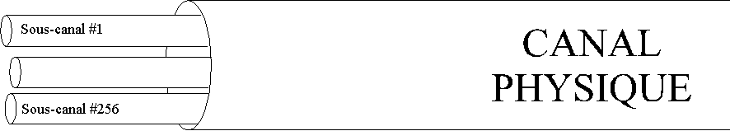
- Comme il n’y a pas d’entrelacement de messages (le canal physique est toujours occupé par un seul utilisateur), le canal physique est identifié avec le sous canal, et peut se transformer en :
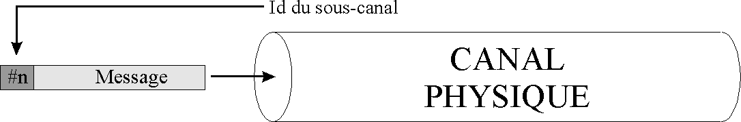
L’identificateur du sous-canal est mis dans le message, il comporte donc une entête. Dans cette vision on peut aussi parler d’identificateur de message ou type de message.
- Les messages peuvent être continuellement émis, il faut donc pouvoir se synchroniser sur le début d’un message, c’est pourquoi on a introduit l’identificateur de début de message
- Pour ne pas confondre les octets START et les octets d’information dans le message, il faut inclure la longueur du message. (La possibilité de travailler avec transparence ne convient pas, car peu performante)
- Entre la réservation et la libération du canal, les fonctions usuelles d’écriture doivent être applicables. On ne connaît la longueur du message qu’à la fin, quand on libère le canal. C’est à ce moment là qu’on inclut la longueur :
Quand on rencontre les octets STOP, on peut comparer le nombre d’octets déjà lus avec le nombre qui précède les octets STOP. Ainsi on peut s’assurer qu’il ne s’agit pas d’octets d’information mais qu’on est bien à la fin du message. Ce système n’est évidemment pas 100% fiable, mais on estime la probabilité d’erreur négligeable. (On pourrait inclure un checksum pour augmenter la fiabilité)

Interface utilisateur

Voir quick reference.

Interactions des différentes composantes

Une vue d’ensemble plus technique est donnée en annexe I : précisions techniques.

Réception des messages multiplexés

S’il est possible d’envoyer des messages dans une forme multiplexée, il doit aussi être possible de les recevoir sous cette forme. µCOSII/µC552 permet de facilement récupérer les messages venant de l’extérieur sur un périphérique quelconque.
µCOSII/µC552 prévoit une tâche, ComMessageTask, qui prend possession d’un périphérique en mode lecture et qui va se mettre à l’écoute de tout message envoyé de l’extérieur vers la carte.
La tâche va se synchroniser sur le flot de messages arrivant, et les traiter. Trois cas sont possibles : traitement interne, dispatching ou perte.

Traitement interne

Il y a un certain nombre de messages, utilisés par µCOSII/µC552, qui sont traités en interne par la ComMessageTask. Il s’agit des messages contrôlant le trace et ceux contrôlant le clavier. Les messages ayant ces identificateurs sont interprétés dans l’OS et ne sont plus à la disposition des autres tâches. Plus de spécifications sur les identificateurs et le contenu de ces messages sont données en annexe I : spécifications techniques.

Le fonctionnement de la trace sera expliqué dans le chapitre applications. En ce qui concerne le message clavier, il faut comprendre que le multiplexage de messages nous a munis d’un mécanisme puissant, mais qu’il présente des désavantages. Si on veut communiquer avec la carte, il n’est plus possible de se servir d’un terminal puisque ces messages sont dans une forme binaire. Insérer le header et le footer à la main est tout simplement impossible. On a donc réservé deux messages qui vont permettre de communiquer avec la carte comme si on se servait d’un terminal.
Un message, partant de la carte vers le PC, contient les caractères à mettre sur l’écran. Un autre, du PC vers la carte, contient les caractères du clavier. Avec ce mécanisme il est possible d’avoir une communication terminal avec la carte, mais avec l’avantage qu’on ne monopolise pas le seul périphérique restant.
Comme on a programmé le terminal dans l’environnement XView, on a une fenêtre terminal qui tourne dans la même fenêtre que le « debugger »… plus question de se fatiguer avec les touches ALT-TAB.

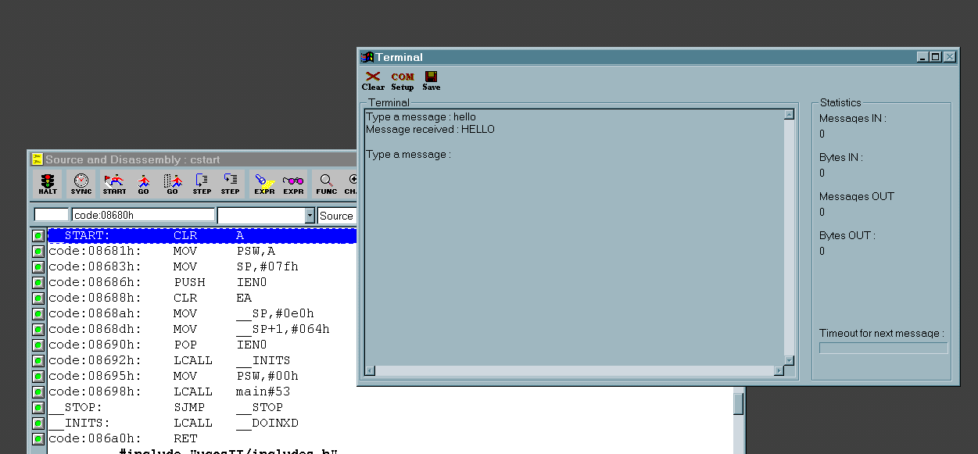

Pour encore augmenter la flexibilité du côté de la carte, le message clavier est transférer dans un «ringbuffer» qui est vidé par la fonction _ioread() du compilateur. Ceci a comme effet qu’un programme utilisateur peut utiliser les fonctions C standard du clavier (gets(), getchar(), …) et lire les caractères qui viennent en fait du PC comme si la carte était munie d’un clavier.

Dispatching

Quand une tâche veut se mettre à l’écoute d’un certain sous-canal (ou encore un certain type de message), il faut qu’elle le signale à l’OS. Une fonction, ComMessageRegister(), est prévue à cet effet dans µC552/µCOSII.
Pour se mettre correctement à l’écoute d’un certain type de message (sous-canal), il faut signaler à cette fonction :

- L’identificateur
- Un mailbox qui sera utilisé pour déposer le message reçu
- Une zone de mémoire (le début et sa taille) dans laquelle on peut copier le message

La ComMessageTask récupère ces données pour déposer les messages reçus dans les «mailboxes» prévus. Comme dans µCOSII, il n’est pas possible de mettre des messages entiers dans les «mailboxes», seul un pointeur vers la plage de mémoire est déposé. La plage de mémoire est utilisée pour y stocker le message à partir du hardware (périphérique).

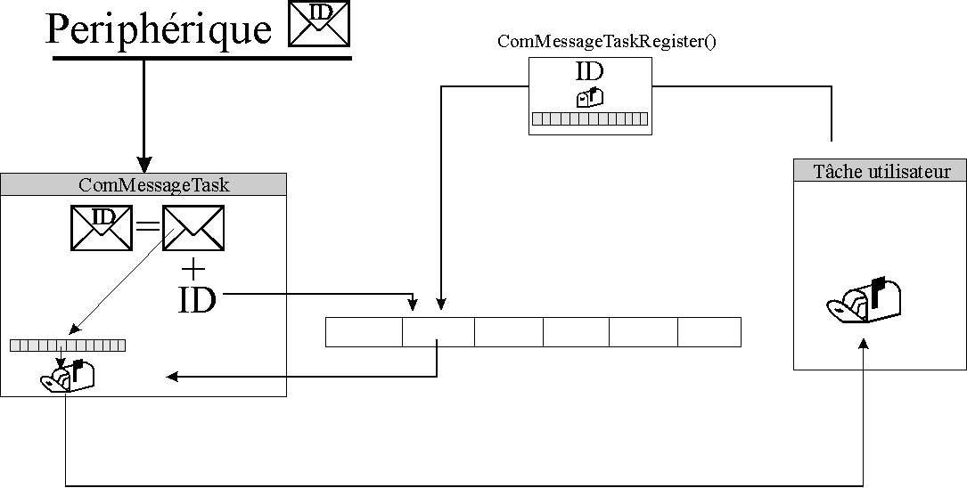

Une fois qu’un message a été reçu et mis dans le mailbox, la zone de mémoire ne peut plus être utilisée. Tout autre message portant le même identificateur ne sera plus valable, puisqu’il n’y a plus de place pour le stocker. C’est pour cette raison qu’une tâche qui reçoit un message doit signaler après inspection du message que la plage de mémoire peut être réutilisée (le message peut se faire écraser).

Perte

Il y deux possibilités pour qu’un message se perde :
- Un message arrive et aucune tâche ne s’est mise à l’écoute de l’identificateur qu’il porte
- Un message arrive et une tâche s’est bien mise à l’écoute, mais la tâche est encore en train d’utiliser le message précédent, c’est-à-dire que la zone de mémoire n’a pas été signalée comme réutilisable.

Conclusions

On peut directement remarquer que les objectifs qu’on s’était posés sont assez bien
atteints :
- Clarté : L’interface utilisateur étant fortement basée sur ce qui existe en C, un programmeur avec un minimum d’expérience devrait être capable de se servir des routines gérant les périphériques
- Flexibilité : La flexibilité est effectivement grande, le rajout d’un autre périphérique ne nécessite pas un rajout énorme de code, vu que l’infrastructure est déjà en place. Peut être faut-il penser à implémenter la fonction ioctl() de C pour gérer plus en détail les périphériques. Ceci n’a pas été fait par manque de temps et d’intérêt.
- Performance : C’est ici qu’on s’est éloigné le plus des objectifs. Il est clair que ce n’est pas possible de combiner clarté et surtout flexibilité avec performance … un choix doit être fait.
Vu que notre but était de réaliser une base qui servira pour des buts didactiques, nous avons opté pour la clarté. Il est en effet possible de créer des fonctions spécifiques optimisées pour chaque périphérique différent, mais le gain –sauf en performance- serait quasi nul.

µOSII/µC552

KDI

Introduction

La première démarche effectuée pour réaliser nos outils de débugage temps réel, fut de rechercher les solutions actuellement proposées.
C’est en parcourant le site www.tasking.com (site officiel des développeurs de CrossView) que nous avons trouvé la norme KDI (Kernel Debug Interface).
Cette norme émanait des discussions menées pour la réalisation du projet ESPRIT 7325 OMI/DEBUG, collaboration entre les firmes Kontron, Siemens, Tasking, Imec, Syndesis et Synopsys, visant à la conception d’une interface globale de débugage (GDI).

KDI est un standard offrant une interface générique permettant d’ajouter le support d’un RTOS (real time operating system) dans n’importe quel débuggeur orienté fenêtres compatibles.
Pour assurer ce support, il est nécessaire de développer un KSM (Kernel Support Module) compatible KDI, propre à chaque RTOS. Ce KSM a pour but de permettre l’inspection du noyau temps réel (statut des tâches, statut des queues,…) tout en cachant les détails internes telle que la structure des données propres à chaque RTOS.
Dans notre cas, le KSM sera développé pour μCOS-II et pour le débuggeur CrossView Pro de la société TASKING.

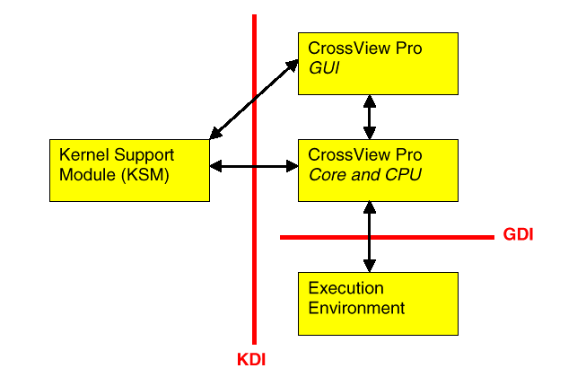

La Communication entre le KSM et le débuggeur est bidirectionnelle et s’effectue au moyen d’appels implémentés par des fonctions callback. Ces dernières sont initialisées par le débuggeur lors de son démarrage. Le KSM se présente donc sous la forme d’un DLL (Dynamic Link Library) sous Windows ou d’une librairie partagée sous Unix.

Un autre type de communication consiste en la signalisation d’événements prédéfinis au KSM. Cette signalisation est accomplie par l’appel de la fonction KdiEventOccurred() (implémentée dans le KSM) par le débuggeur. En fonction du type de l’événement, le KSM peut alors prendre les mesures qui s’imposent. Actuellement, ces événements sont peu nombreux et se limitent principalement à signaler l’arrêt de l’environnement d’exécution par l’utilisateur ou par la rencontre d’un breakpoint.

Les fonctions KDI permettent au KSM de communiquer avec le débuggeur proprement dit mais aussi avec son GUI (Graphical User Interface).

La communication entre le KSM et le GUI a uniquement pour but de gérer les fenêtres associées au KSM, tant au point de vue aspect que contenu. Les fonctions KDI de ce type ne permettent pas d’explorer l’état du RTOS et ne nécessitent aucune connaissance particulière de sa structure.

Les fonctions de communications entre le KSM et le débuggeur sont nettement plus restreintes. Elles comprennent la fonction KdiMemoryRead() permettant de lire une portion d’un espace mémoire (8 bytes max.), la fonction KdiEvalExpression() qui, comme son nom l’indique, évalue le type et la valeur de l’expression passée en paramètre et la fonction KdiAddressToSymbol() qui, si possible, convertit une adresse en un label.

Ces fonctions ne communiquent JAMAIS directement avec l’environnement d’exécution. Elles sont interprétées par le débuggeur, traduites en instructions GDI et seulement alors envoyées à l’environnement d’exécution.

Nous terminerons cette introduction par deux remarques :

- les expressions passées à KdiEvalExpression() reconnaissent les opérateurs standards tels que sizeof(nomvariable) et &nomvariable ou _nomvariable renvoyant respectivement la taille et l’adresse de la variable.
- Les fonctions KdiAddressToSymbol() et KdiEvalExpression() utilisant les opérateurs &, _ ou sizeof() ne font intervenir que la table des symboles.
Cela aura son importance par la suite (cf. ProbePoint).

Structure des fenêtres sous KDI

Un KSM compatible KDI peut supporter la gestion simultanée de plusieurs fenêtres via le GUI du débuggeur.

L’identification d’une fenêtre s’effectue par l’attribution d’un index de type KdiWindowDescrT lors de sa création. C’est le débuggeur qui est chargé de l’indexation des fenêtres du KSM. Ce dernier est également obligé de stocker tous les index attribués.

Lors de la création d’une fenêtre, KDI prévoit également le passage de deux paramètres à cette dernière. Ces paramètres sont fournis par le KSM (il en a donc le contrôle, contrairement à l’index).
Le premier paramètre définit la classe à laquelle appartient la fenêtre (cette notion de classe trouve toute son importance lors de la signalisation d’événement par le débuggeur). Le second est un identificateur de 32 bits (de type KdiIdT) utilisé pour distinguer différentes fenêtres d’une même classe.

Chaque fenêtre est donc définie par les 3 paramètres suivants :

KSMWinClassT cl; //la classe de la fenêtre (attribué par le KSM)
KdiIdT id; //son identificateur (attribué par le KSM)
KdiWindowDescrT win; //son index (attribué par le débuggeur)

et peut donc être formellement identifiée de deux manières : soit par l’index, soit par le couple classe/id.

Concernant leur structure, chaque fenêtre est composée des éléments suivants :
une barre de titre
une barre d’outils (optionnelle)
un menu pop up local (optionnel)
une zone de données

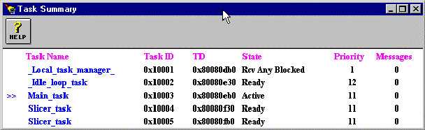

La barre de titre contient le nom de la fenêtre (un string passé en paramètre lors de sa création) et permet uniquement de donner une indication sur les informations qu’elle contient.

La barre d’outils peut contenir un nombre variable de boutons auxquels sont associés l’appel de fonctions (avec l’index de la fenêtre et le numéro d’identification passés en paramètres).
Il est à noter que l’on ne peut importer ses propres icônes dans le KSM, il faut obligatoirement en utiliser une déjà définie dans KDI (cf. implémentation du KSM).

La zone de données permet d’afficher les informations récoltées sur le noyau temps réel. Elle se présente obligatoirement sous la forme d’un tableau composé de cellules.
Ces cellules sont en réalité une structure de données contenant :

Le texte à afficher
Les informations de style (couleur de fond, style et couleur de caractère)
Un pointeur vers une fonction à exécuter au cas de click sur la cellule
Un pointeur vers une fonction à exécuter au cas où l’utilisateur modifierait le contenu de la cellule
Le numéro de ligne et le numéro de colonne identifiant la cellule (fournit par le KSM)

Comme pour les fenêtres, le débuggeur gère ces cellules en leur attribuant un numéro d’index de type KdiCellDescrT.

Nous ferons remarquer que le changement du champ texte de la structure d’une cellule ne modifie pas l’affichage de la fenêtre. Pour rendre le changement visible à l’écran, il faut que le KSM fasse appel à la fonction KDI KdiWinChangeCell().

Remarque : il est important de noter que les paramètres passés par défaut à la fonction appelée en cas de click de l’utilisateur sont :
l’identificateur de la fenêtre comprenant la cellule
l’identificateur de la ligne de la cellule
l’identificateur de la colonne de la cellule

En cas de modification par l’utilisateur, un string supplémentaire contenant le nouveau texte de la cellule est également passé à la fonction.

Implémentation du KSM pour μCOS-II

A notre connaissance, il n’existait aucun KSM disponible pour μCOS-II. Il fallait donc en créer un.
Pour cela, l’exemple générique d’un KSM disponible sur le site de la société TASKING (www.tasking.com) offrait un excellent point de départ.

Les fonctions à implémenter dans un KSM peuvent se regrouper en deux grandes familles :
Les fonctions d’initialisation
Les fonctions de création et de gestion des fenêtres du KSM

Les fonctions d’initialisations

Il s’agit des fonctions suivantes :
- KdiOpen
- KdiSetCallback
- KdiSetCpuName
- KdiInitRegisterMap
- KdiInitMemoryMap
- KdiClose
- KdiAddMenuItems
- KdiEventOccurred
- KdiTaskRegisterRead
- KdiTaskRegisterWrite
- KdiRegisterClassCreate
- KdiRegisterClassDelete
- KdiTaskRegisterClassRead
- KdiTaskRegisterClassWrite
- KdiGetList
- KdiGetActiveTask
- KdiTaskNameFTaskId
- KdiWindowDestroy

Même si l’utilisation de certaines de ces fonctions peut s’avérer facultative, elles sont définies dans la norme KDI et leur implémentation est donc obligatoire. Elles doivent être exportées vers CrossView au moyen d’un fichier de définition du linker (fichier .DEF).

Il s’agit uniquement de fonctions callback concernant les appels fait au KSM par le débuggeur. Nous ne saurions trop conseiller d’accorder une attention toute particulière à leur développement. En effet, une mauvaise implémentation de ces fonctions peut engendrer un comportement erratique de certaines fonctionnalités de CrossView (step over, source window,…), sans pour autant corrompre les autres ou interrompre totalement le fonctionnement du débuggeur.

Si ce type d’erreur n’est pas remarqué immédiatement, leurs causes deviennent généralement difficiles à cerner par la suite.

Les fonctions d’initialisations représentent la partie obligatoire et commune à tout KSM compatible KDI. Ces fonctions étant indépendantes du RTOS, elles peuvent pratiquement être reprises sans modification pour le développement d’un KSM supportant un autre RTOS.

Remarque : Ces fonctions sont détaillées dans l’annexe de ce chapitre.

Les fonctions de création et de gestion des fenêtres du KSM

Ces fonctions nécessitent généralement la connaissance de la structure interne spécifique à chaque RTOS et assurent principalement la gestion des informations obtenues sur l’état du noyau temps réel.

Comme décrit dans le paragraphe précédent, nous devons définir des classes pour nos fenêtres.

Pour permettre l’inspection de toutes les fonctionnalités de μCOS-II, nous avons prévu les six classes de fenêtres suivantes :

typedef enum
{ RADM_WIN_TASKLIST,
RADM _WIN_EVENT_LIST,
RADM _WIN_EVENT, RADM _WIN_MEM,
RADM _WIN_EXPR
} RadmWinClassT ;

Ces fenêtres permettront à l’utilisateur d’explorer facilement (du moins nous l’espérons) l’état des diverses tâches, sémaphores, mail boxes ou queues créés par μCOS-II.

Dans notre KSM, les fonctions de gestion d’une classe de fenêtre comprennent toujours au moins quatre fonctions de bases :

- une fonction assurant la création de la fenêtre, définissant son nombre de colonnes, de lignes, sa barre d’outils,…
- une fonction de collecte des données sur l’état du RTOS
- une fonction de traitement de ces informations et de remplissage de la fenêtre
- une fonction de mise à jour

Dans les grandes lignes, les mécanismes de gestion d’une classe de fenêtres sont similaires. Nous allons donc ici expliquer le cycle de vie d’une fenêtre fictive ExempleWindow et le fonctionnement de ces quatre fonctions de bases.
Par la suite, pour chaque classe réelle, nous discuterons des points de différences et des éventuelles fonctions supplémentaires qui leur sont attachées.

La fonction de création de la fenêtre

void
ExempleWindow( KdiIdT parent_window_id)

Dans la majorité des cas, cette fonction est appelée par le débuggeur pour répondre à une action de l’utilisateur (sélection de l’option d’un menu). Elle consiste dans une succession d’étapes dont l’ordre est prédéfini.

La première étape consiste à définir une classe et un identificateur pour cette fenêtre (dans notre exemple, cette classe sera RADM_WIN_EXEMPLE). Rappelons que l’attribution de ceux-ci sont sous le contrôle du KSM et qu’ils ne peuvent donc pas être passés en paramètres par le débuggeur.

L’étape suivante consiste à vérifier qu’aucune fenêtre existante de cette classe ne possède déjà le même numéro d’identification.

Si aucune fenêtre correspondante n’a été trouvée, le KSM peut alors demander au débuggeur l’attribution d’un index (via la fonction KdiNewWinDescr() ). Le KSM peut alors passer successivement les paramètres de cette fenêtre au débuggeur (classe, identificateur mais aussi son titre, la police de caractère,…). Dans notre KSM, toutes ces opérations sont accomplies par la fonction RadmNewWindow() (nous renvoyons le lecteur au code source de cette fonction pour plus d’informations).

Le KSM doit maintenant définir le nombre de colonnes de la fenêtre (rappelons que celles-ci se présente sous forme de tableau). Chaque colonne est créée à l’aide de la fonction KdiWinDescrAddCol() en précisant son titre, sa largeur et son numéro.

Si nécessaire, c’est maintenant qu’il faut configurer la barre à outils. Pour cela, le KSM doit faire appel à la fonction KdiAddPushButton() en précisant le numéro d’identification de ce bouton et la fonction à appeler si l’utilisateur l’active.

Il faut maintenant penser à remplir le contenu de la fenêtre. Pour cela, nous utiliserons les deux fonctions KdiUpdateExempleWindow() et FillExempleWindow() que nous détaillerons ci-dessous.

Notons que toutes ces opérations ne modifient en rien ce qui est réellement affiché à l’écran, elles modifient seulement la structure de données associées à la fenêtre.

Pour effectivement afficher une fenêtre et son contenu, le KSM doit en faire la requête au GUI du débuggeur via la fonction KdiWindowLaunch().

Remarque : le paramètre parent_window_id permet une hiérarchisation des fenêtres en définissant des relations parent-enfant entre elles.

La fonction de collecte des données

void
KdiUpdateExempleWindow( DiUCharT* bufferAddress )

Remarque préalable: A première vue, la récupération des informations sur le noyau et leur affichage pourraient être confiés à une seule et unique fonction. Cependant, nous avons pris un soin tout particulier pour tenir scindées ces deux tâches. La justification en sera donnée par la suite.

La fonction KdiUpdateExempleWindow() est appelée une première fois par la fonction ExempleWindow() pour permettre de remplir le contenu de la fenêtre lors de sa création. Par la suite, cette fonction est appelée chaque fois que la fenêtre doit être mise à jour ( appel dans la fonction UpdateExempleWindow() ).

KdiUpdateExempleWindow rassemble les données nécessaires à la fenêtre sur l’état du RTOS. Ces informations sont ensuite stockées dans un buffer (contenant des entiers de 8 bits non signés et dont l’adresse est passée en paramètre). L’ordre de stockage, et donc l’organisation interne du buffer, est prédéterminé. Ce point, ainsi que la localisation exacte des données, sera abordé ultérieurement pour chaque classe de fenêtre.

De par sa nature, KdiUpdateExempleWindow() nécessite une connaissance approfondie de la structure interne du RTOS. Elle fait essentiellement appel à des fonctions KDI telles que KdiMemoryRead() et KdiEvalExpression(), seules fonctions permettant d’explorer l’environnement d’exécution.
De par leur nature même, les fonctions de type KdiUpdate…() sont donc complètement dépendantes du RTOS.

Notons pour terminer que cette fonction est toujours suivie d’un appel à FillExempleWindow() pour afficher les données récoltées.

La fonction de traitement et d’affichage des informations

DiUInt16T
FillExempleWindow( KdiWindowDescrT win, int update, DiUCharT* wininfo )

Dans cette fonction, la communication ne s’effectue qu’entre le KSM et le GUI du débuggeur. La valeur retournée correspond au nombre de bytes d’informations traitées.

Comme pour KdiUpdateExempleWindow(), cette fonction est appelée avant chaque rafraîchissement du contenu d’une fenêtre.
Elle reçoit en paramètre l’adresse du buffer contenant les informations requises (wininfo). La structure de ce buffer étant prédéterminée, la fonction est dès lors capable de traiter ces données et d’afficher les résultats aux endroits prédéfinis. Pour cela, FillExempleWindow() procède par insertion de lignes dans la fenêtre.

Sous KDI, l’insertion d’une ligne nécessite le passage en paramètre de l’index de la fenêtre de destination (win) et d’un numéro de ligne. Cette insertion se fait de deux manières différentes suivant que la fenêtre soit déjà affichée ou non (KdiWindowLaunch() ).
Lors de la phase de création d’une fenêtre, l’insertion se fait par la fonction KdiWinDescrAddRow(). Dans l’autre cas, c’est la fonction KdiInsertRow() qui doit impérativement être appelée. Pour distinguer ces cas, nous avons inclus le paramètre update. Ainsi, FillExempleWindow() sera appelé avec update valant 0 depuis la fonction ExempleWindow() et avec update valant 1 depuis UpdateExempleWindow().

Une fois la ligne créée, le KSM peut faire une requête de modification des attributs de chacune de ses cellules grâce à la fonction KdiCellSetAttr().
Rappelons que les principaux paramètres sont :
- le texte à afficher (à passer sous forme de string)
- la fonction à invoquer en cas de click de l’utilisateur
- la fonction à invoquer en cas de modification du contenu par l’utilisateur

Remarque :
De par cette méthode, seul le contenu du buffer est important. Le moyen de le remplir est totalement laissé libre. Le KSM pourra donc utiliser des données sur le noyau provenant d’appels aux fonctions KDI ( KdiUpateExempleWindow() ) ou provenant de tout autre mécanisme externe (informations directement envoyées par le RTOS, fichier d’historique,…).
De plus, nous offrons également de la sorte une plus grande portabilité à notre KSM. En faisant l’hypothèse peu réductrice que tous les RTOS se composent des mêmes modules (tâches, sémaphores, mail boxes,…), le code des fonctions gérant les fenêtres peut être réutilisé, avec un minimum de modification, dans un KSM dédié à un autre noyau temps réel (RTXC ?).

La fonction de mise à jour

void
UpdateExempleWindow( KdiWindowDescrT win )

Dans notre KSM, le rafraîchissement des fenêtres est initié par le débuggeur lors des événements suivants :

KDI_EVENT_BREAKPOINT : l’environnement d’exécution a été arrêté à la suite d’un breakpoint.

KDI_EVENT_STOP : l’utilisateur a arrêté manuellement le déroulement du programme (bouton HALT de CrossView).

KDI_EVENT_STEP : l’utilisateur exécute les instructions en mode pas à pas.

Dans ces trois cas, le KSM exécute alors la fonction UpdateAllRadmWindows() :

void
UpdateAllRadmWindows( void )
{
KdiForAllWindows(RadmUpdateWindow, NULL);
}

Le rôle de la fonction KdiForAllWindows() est très important : elle permet de demander au débuggeur d’appeler la fonction RadmUpdateWindow() pour chaque fenêtre du KSM créée.

Pour chaque index attribués par le débuggeur, ce dernier invoque la fonction :

void
RadmUpdateWindow(KdiWindowDescrT win, KdiAnyT data)
{ RadmWinClassT cl; cl = (RadmWinClassT) KdiWinGetAttr(win, KDI_WIN_CLASS);
switch( cl )
{
case RADM_WIN_EXEMPLE:
UpdateExempleWindow( win );
break;
case RADM_WIN_EVENT:
UpdateEventWindow( win );
break;
case RADM_WIN_TASKLIST:
UpdateTaskListWindow( win );
break;

case RADM_WIN_MEM:
UpdateMemoryWindow( win );
break;
case RADM_WIN_EVENT_LIST:
UpdateEventListWindow( win );
break;
case RADM_WIN_EXPR:
UpdateExpressionWindow( win );
break;
}
}
en lui passant comme paramètre l’index d’une fenêtre (win) et une donnée de type void* (NULL dans notre cas).

En se basant sur l’index, le KSM peut alors retrouver la classe de la fenêtre via la fonction KdiWinGetAttr(win, KDI_WIN_CLASS), et appeler la fonction de mise à jour spécifique à chaque fenêtre.

Les actions proprement dites de la fonction UpdateExempleWindow() sont :

- effacement de toutes les lignes de la fenêtre (via KdiDeleteRow() ).
- appel à la fonction KdiUpdateExempleWindow().
- appel à la fonction FillExempleWindow().
- emploi de KdiRowChangesDone() pour signaler au GUI du débuggeur d’afficher les modifications.

Grosso Modo, si l’on désire créer une nouvelle classe de fenêtre, il faut :

- Introduire un nouvel identificateur de classe dans la structure RadmWinClassT (située dans le fichier RADM.H de notre KSM).

- Développer les quatre fonctions de base explicitées ci-dessus.

- Rajouter un cas supplémentaire au switch de la fonction RadmUpdateWindow() (située dans le fichier RADM.C) pour permettre la mise à jour de la fenêtre.

Nous allons à présent nous attarder sur les classes de fonctions déjà existantes.

La fenêtre TaskList (RADM_WIN_TASK_LIST)

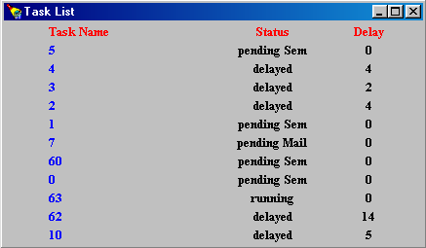

Cette fenêtre est un résumé des tâches créées par le RTOS. Elle reprend la priorité de la tâche (servant également d’identificateur sous μCOS-II), son statut (running, ready,…) et, si nécessaire, le nombre de clock ticks restant pendant lesquels la tâche va être dans l’état « dormant » (c’est à dire ne prenant pas le contrôle du microcontrôleur).

L’affichage de cette fenêtre est activée par la sélection de l’option Task List…dans le menu Kernel de CrossView (appel à la fonction TaskListWindow() ).
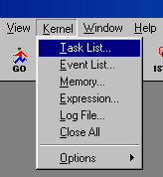

Notons que l’utilisateur ne peut ouvrir simultanément qu’une seule fenêtre de ce type. Le KSM ne doit donc pas mettre en œuvre de mécanisme d’attribution d’identificateur lors de la phase de création de la fenêtre. En effet, la classe seule suffit à l’identifier.

Localisation des données dans μCOS-II

La majorité des informations requises se situent dans les TCB (Task Control Block) utilisés par μCOS-II pour gérer chaque tâche.

typedef struct os_tcb {
OS_STK *OSTCBStkPtr; /* Pointer to current top of stack
struct os_tcb *OSTCBNext; /* Pointer to next TCB in the TCB list
struct os_tcb *OSTCBPrev; /* Pointer to previous TCB in the TCB
list
OS_EVENT *OSTCBEventPtr; /* Pointer to event control block
void *OSTCBMsg; /* Message received from
OSMboxPost() or OSQPost()
INT16U OSTCBDly; /* Nbr ticks to delay task or,
timeout waiting for event
INT8U OSTCBStat; /* Task status
INT8U OSTCBPrio; /* Task priority (0 == highest,
63 == lowest)
INT8U OSTCBX; /* Bit position in group
corresponding to task
priority (0..7)
INT8U OSTCBY; /* Index into ready table
corresponding to task priority
INT8U OSTCBBitX; /* Bit mask to access bit position
in ready table
INT8U OSTCBBitY; /* Bit mask to access bit position
in ready group
} OS_TCB;

Ces TCB sont contenus dans une liste doublement liée (OSTCBNext et OSTCBPrev) dont le pointeur de tête se nomme OSTCBList.

Les informations qui nous intéressent se situent dans les champs OSTCBDly, OSTCBStat et OSTCBPrio.
Pour les obtenir, il faut évaluer l’expression « &OSTCBList->OSTCBDly » (via KdiEvalExpression() ) et lire 4 bytes à partir de l’adresse renvoyée. Il suffit ensuite de décrémenter cette adresse d’un offset égal à la taille d’un TCB, de reprocéder à une lecture de 4 bytes et ainsi de suite pour chaque tâche. Le nombre de tâches est quant à lui connu grâce à la variable OSTaskCtr.

La dernière information utile se situe dans la variable OSPrioCur. Elle nous permet de connaître la priorité de la tâche qui avait le contrôle du microcontrôleur avant l’interruption de l’application.

Remarque :
Pour récupérer toutes ces informations, il est impossible de n’utiliser que des appels à KdiEvalExpression(). Ceux-ci nécessiteraient l’évaluation d’expression du genre :
« OSTCBList->OSTCBNext->OSTCBNext … ->OSTCBPrio »
Or, la taille maximale d’une expression sous KDI est de 100 caractères, ce qui est insuffisant pour 64 tâches au maximum.

Organisation du buffer de données

Comme nous l’avons fait remarquer, les fonctions KdiUpdateNameWindow() et FillNameWindow() communiquent via un buffer.

Voici l’organisation de ce dernier pour la fenêtre Task List :

OSPrioCur | length | task id | statut | delay | …

- Le premier byte (OsPrioCur) indique la tâche active (ayant le contrôle du CPU).
- Les deux bytes suivants (length) déterminent le nombre de bytes valides restant dans le buffer (taille utile du buffer variant selon le nombre de tâches).
- Le byte task id permet d’identifier de manière univoque une tâche, le byte statut détermine l’état de la tâche et les deux bytes delay mesurent le temps restant avant que la tâche ne quitte son état « dormant ».

Cette structure de 4 bytes se répète maintenant pour chaque tâche créée par le RTOS.

Ce buffer a donc une taille variable selon le nombre de tâches créées (ce nombre s’obtient en divisant le champ lenght par 4). Sa taille maximale est de 3 +4*64 bytes.

La fenêtre EventList (RADM_WIN_EVENT_LIST)
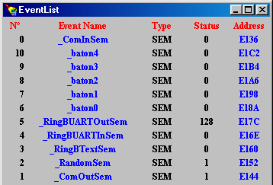

Cette fenêtre est un résumé des events créés par le RTOS. Elle reprend le type (sémaphore, mail box ou queue) de l’event, son statut (nombre de ressources disponibles pour un sémaphore, présence d’un message ou non pour un mail box) et l’adresse de sa structure de contrôle.

L’affichage de cette fenêtre est activée par la sélection de l’option Event List…dans le menu Kernel de CrossView (appel à la fonction EventListWindow() ).

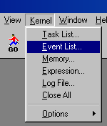

Comme pour le cas précédent, l’utilisateur ne peut ouvrir qu’une seule fenêtre de ce type. Il n’est donc pas nécessaire de recourir à un autre identificateur que la classe.

Localisation des données dans μCOS-II

Sous μCOS-II, un event est défini par un pointeur vers un ECB (Event Control Block) contenant ses caractéristiques. Pour pouvoir les retrouver et les associer à leur nom, nous avons besoin de connaître la localisation de ces pointeurs en RAM.
Dans ce but, nous introduirons deux « faux » events, BeginEvent et EndEvent. Les events que l’utilisateur désire inspecter devront obligatoirement être déclarés de façon globale dans un même fichier de l’application, entre BeginEvent et EndEvent. De la sorte, le linker localisera ces variables dans une zone continue de la mémoire (vérifiable dans le fichier .L51 généré par le linker), nous permettant de connaître les adresses des pointeurs vers les ECB.

Exemple :
Supposons que nous voulions inspecter les events baton0, baton1, baton2, baton3 et baton4.

Nous devons donc les définir dans un même fichier de l’application (par exemple ProbePoint.C) comme suit :

INT16U BeginEvent;
OS_EVENT * baton0;
OS_EVENT * baton1;
OS_EVENT * baton2;
OS_EVENT * baton3;
OS_EVENT * baton4;
INT16U EndEvent;

Après linkage nous aurons alors par exemple la situation suivante (fichier .L51):

X:EB1FH PUBLIC _BeginEvent
X:EB21H PUBLIC _baton0
X:EB23H PUBLIC _baton1
X:EB25H PUBLIC _baton2
X:EB27H PUBLIC _baton3
X:EB29H PUBLIC _baton4
X:EB2BH PUBLIC _EndEvent

Notre KSM pourra alors évaluer l’adresse de BeginEvent (X : EB1F), incrémenter celle-ci de deux unités et extraire le nom du symbole à l’adresse X : EB21 (baton0) grâce à la fonction KdiAddressToSymbol(). Une dernière évaluation de l’expression « baton0 » nous permet de connaître l’adresse de l’ECB qui lui est associée.
On recommence ainsi jusqu’à _EndEvent.

Grâce à BeginEvent et EndEvent, nous obtenons ainsi un mapping entre le nom des events et l’adresse de leur ECB.

Remarque :
Si ces events doivent être utilisés dans d’autres fichiers, il suffit bien évidemment de les y déclarer avec le préfixe extern.

Dans un ECB, les informations requises sont dans les champs OSEventCnt et OSEventType :

typedef struct {
void *OSEventPtr; // Pointer to message or queue structure
INT8U OSEventTbl[8]; // List of tasks waiting
INT16U OSEventCnt; // Count of used when event is a semaphore
INT8U OSEventType; // MBOX, QUEUE or SEM
INT8U OSEventGrp; // Group corresponding to tasks waiting for
// event to occur
} OS_EVENT ;

Connaissant l’adresse de début du TCB, on l’incrémente de 10 unités (OSEventCnt) et on effectue la lecture des trois bytes requis.

Organisation du buffer de données

L’organisation du buffer de la fenêtre Event List est la suivante :

length | ECB address | type | statut | …

- Les deux premiers bytes (length) déterminent le nombre de bytes valides restant dans le buffer (taille utile du buffer variant selon le nombre d’events).
- Les deux bytes ECB address l’identifient de manière univoque, le byte type indique son genre (Queue, sem., mail box) et les deux bytes statut son état (signification variable suivant le type de l’event).

Cet enchaînement des 5 derniers bytes se répète pour chaque event.

Ce buffer a donc également une taille variable selon le nombre d’events inspectés (ce nombre s’obtient en divisant le champ lenght par 5). Sa taille maximale est de 2+5*MAX_EVENTS bytes ( MAX_EVENTS valant 40 dans notre KSM).

Fonctions supplémentaires

- La fonction EventListCallback() :

void
EventListCallback( KdiWindowDescrT win, KdiIdT row, KdiIdT col)

Fonction activée quand l’utilisateur clique sur le nom d’un event dans la fenêtre Event List. Cette action entraîne la création d’une fenêtre contenant des informations plus spécifiques sur l’event sélectionné. Les paramètres win, row et col précisent la fenêtre, la ligne et la colonne de la cellule cliquée.

Les fenêtres spécifiques à un event (RADM_WIN_EVENT)
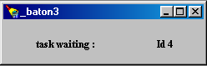

Ces fenêtres contiennent des informations supplémentaires sur l’event sélectionné. Celles-ci dépendent du genre de l’event :
Pour un mail box ou un sémaphore, cette fenêtre contiendra la liste de toutes les tâches attendant un signal de l’event (arrivée d’un message ou libération d’une ressource).
Pour une queue, on affichera l’adresse du début de la queue, l’adresse du prochain message à extraire, sa taille maximale et le nombre de messages actuellement disponibles.

L’affichage de ces fenêtres est activé par l’utilisateur quand celui-ci clique sur le nom d’un event dans la fenêtre de résumé des events.

Comme plusieurs fenêtres de ce type peuvent être simultanément ouvertes (une par event existant), la recherche de l’index de l’une d’entre elles en ce basant uniquement sur la classe ne suffit plus. Il faut donc attribuer un identificateur unique à chaque fenêtre. Dans notre cas, nous l’obtiendrons par la concaténation du type de l’event (entier de 8bits) et de l’adresse de son ECB (entier de 16 bits) passée en paramètre à la fonction EventWindow().

Localisation des données dans μCOS-II

Dans le cas d’un sémaphore ou d’un mail box, les informations supplémentaires requises sont toujours situées dans l’ECB de l’event (champ OSEventTbl).

Les 64 bits de OSEventTbl représentent chacun une tâche. Si un bit est à l’état 1, cela signifie que sa tâche associée attend un signal de l’event pour se réactiver.

On détermine la tâche correspondante à un bit par la formule suivante :

prio = n° byte*8 + (position du bit)

exemple: 01000000 00000000 00000001 00000000 00000000 00000000 00000000 00000000

donne 0*8 +6 = 6 et 2*8 + 0 = 16

Par contre, pour une queue, il faut explorer également la QCB (queue Control Block) dont l’adresse est disponible dans les deux premiers bytes de l’ECB (champ OSEventPtr).

typedef struct os_q { // QUEUE CONTROL
struct os_q *OSQPtr; // Link to next queue control block in list
// of free blocks
void **OSQStart; // Pointer to start of queue data
void **OSQEnd; // Pointer to end of queue data
void **OSQIn; // Pointer to where next message will be
// inserted in the Q
void **OSQOut; // Pointer to where next message will be
// extracted from the Q
INT16U OSQSize; // Size of queue (maximum number of
// entries)
INT16U OSQEntries; // Current number of entries in the
// queue
} OS_Q ;

Les champs qui nous intéressent ici sont : OSQStart, OSQOut, OSQsize et OSQEntries.

Organisation du buffer de données

L’organisation du buffer varie selon le type d’event.

Pour un sémaphore ou un mail box:

Task Tbl

- Les 8 bytes de Task Tbl représentant les tâches.

Pour une queue :

start addr | next msg | max entries | current entries

- Les 2 premiers bytes start addr donnent l’adresse du buffer dans lequel la queue stocke ses messages.
- Les 2 bytes next msg sont l’adresse du prochain message à extraire de la queue.
- Les 2 bytes suivants (max entries) déterminent la taille de la queue.
- Les deux derniers bytes (current entries) représentent le nombre de messages actuellement contenus dans la queue.

Contrairement aux buffers précédents, la taille des informations contenues dans celui-ci est fixe (8 bytes). On n’a donc pas besoin de bytes supplémentaires pour assurer un contrôle de longueur.

Rappelons que la fonction FillEventWindow() reçoit l’adresse du buffer mais aussi l’index de la fenêtre de destination. Elle peut donc se baser sur son identificateur (concaténation du type et de l’adresse de l’event) pour connaître l’organisation du buffer et y apporter le traitement adéquat.

La fenêtre Memory (RADM_WIN_MEM)
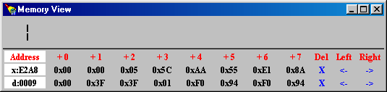

Cette fenêtre permet d’explorer les différents espaces mémoires du microcontrôleur 552. Ces fonctionnalités sont similaires à la fenêtre mémoire déjà existante sous CrossView. En fait, son seul intérêt par rapport à sa « concurrente » originale est de pouvoir intercepter des adresses contenues dans d’autres fenêtres du KSM sur lesquelles l’utilisateur cliquerait (la fenêtre Event List par exemple).

Les adresses valides sont de la forme :

- d :9F8B
- x :de32
- c :1265

d représentant un accès à la mémoire interne du microcontrôleur, x désignant la mémoire externe ou c la partie code.

L’affichage de cette fenêtre est activé par la sélection de l’option Memory…dans le menu Kernel de CrossView (appel à la fonction MemoryWindow() ).

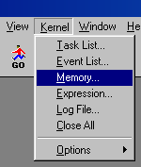

L’utilisateur n’a le droit d’ouvrir qu’une seule fenêtre de ce type. Il n’est donc pas nécessaire de recourir à un autre identificateur que la classe.

Localisation des données dans μCOS-II

Certainement le cas le plus simple. Il suffit de convertir l’adresse introduite par l’utilisateur (sous forme de string) dans le format d’adresse de KDI et d’y effectuer une lecture de 8 bytes grâce à la fonction KdiMemoryRead().

Organisation du buffer de données

Un simple buffer de 8 bytes contenant les données dans l’ordre croissant de leur adresse.

Adr+0 | adr+1 | adr+2 | adr+3 | adr+4 | adr+5 | adr+6 | adr+7

Remarque:
Même si la fenêtre Memory contient plusieurs adresses, on n’a pas besoin d’un plus grand buffer car, contrairement aux fenêtres précédentes, la mise à jour s’effectue ligne par ligne.
Le principe du rafraîchissement est également légèrement différent. On ne commence plus ici par effacer toutes les lignes mais on les parcourt toutes une à une. Pour chaque ligne, la fonction UpdateMemoryWindow() récupère l’adresse (string) contenue dans la première cellule, appel la fonction KdiUpdateMemWindow() avec l’adresse en paramètre et finalement invoque la fonction FillMemoryRow(). Cette dernière, lors de la modification de chaque cellule, compare la nouvelle et l’ancienne valeur, permettant ainsi de signaler les modifications grâce à un changement de couleur.

Fonctions supplémentaires

- La fonction AddMemoryRow()

void
AddMemoryRow( KdiWindowDescrT win)

Cette fonction crée une nouvelle ligne dans la fenêtre Memory (identifiée par son index win) . L’utilisateur peut alors introduire une adresse dans la première cellule de cette ligne. Cette action entraîne l’appel de KdiUpdateMemWindow() et de FillMemoryRow().
Cette fonction peut être appelée à partir de la barre d’outils de la fenêtre.

- La fonction MemoryCallback() :

static void
MemoryCallback (KdiWindowDescrT win, KdiIdT row, KdiIdT col)

Cette fonction est associée à toutes les cellules des autres fenêtres du KSM contenant des adresses. Lorsque l’utilisateur clique sur une de ces cellules, cette fonction rajoute l’adresse qu’elle contient dans la fenêtre Memory pour permettre à l’utilisateur de pousser plus loin ses investigations.

- La fonction MemoryDeleteRow() :

static void
MemoryDeleteRow( KdiWindowDescrT win, KdiIdT row, KdiIdT col)

Permet à l’utilisateur de supprimer une ligne de la fenêtre un cliquant sur le X de la colonne DEL.

- La fonction MemoryAddLeftRightRow() :

static void
MemoryAddLeftRightRow( KdiWindowDescrT win, KdiIdT row, KdiIdT col)

Lorsque l’utilisateur clique sur une cellule ->, cette fonction affiche les 8 bytes suivants. Dans le cas <-, se sont les 8 bytes précédents qui s’affichent.

La fenêtre Expression (RADM_WIN_EXPR)

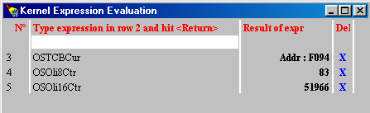

Cette fenêtre est une version limitée de son équivalent CrossView. Son intérêt provient du fait que l’on peut la remplir avec des informations provenant d’une source autre que le débuggeur (ProbePoint, logFile)

L’affichage de la fenêtre est activée par la sélection de l’option Expression…dans le menu Kernel de CrossView (appel à la fonction ExpressionWindow() ).

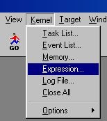

Il n’est pas nécessaire de générer un identificateur autre que la classe car l’utilisateur n’a le droit d’ouvrir qu’une seule fenêtre de ce type.

Localisation des données dans μCOS-II

Un simple appel à la fonction KdiEvalExpression(), le débuggeur s’occupe du reste.

Organisation du buffer de données

L’organisation du buffer de la fenêtre Expression est la suivante :

Var Type | Data  (31-24) | Data  (23-16) | Data  (15-8) | Data  (7-0)

- Le premier byte (Var Type) détermine si le résultat de l’expression est une adresse ou un entier.
- Les quatre bytes contiennent le résultat, les bytes les plus significatifs étant placés d’abord.

Comme μCOS-II ne gère que des entiers de 32 bits au maximum, il n’est pas nécessaire d’utiliser un buffer de taille supérieure à 5 bytes.

Remarque :

Si la variable évaluée est de taille inférieure à 32 bits, les bytes du champ Data correspondant doivent être mis à zéro.
Par exemple, pour une variable de 8 bits, le champ Data vaudra 00 00 00 XX en Hex.

Création et installation du KSM

Notre KSM se compose des fichiers suivants :

- RADM.C et RADM.H
- RADMWIN.C et RADMWIN.H
- RADMUTIL.C et RADMUTIL.H
- RADM.DEF

Le fichier RADM.C contient le code source de toutes les fonctions d’initialisation et RADMWIN.C celui des fonctions de création et de gestion des fenêtres du KSM.
RADMUTIL.C contient lui quelques fonctions d’utilisation générales.
Quant à RADM.DEF, il s’agit d’un fichier de définition du linker permettant d’exporter les fonctions d’initialisation vers CrossView.

Pour pouvoir assembler le DLL, il faut encore leur adjoindre le fichier KDI.H et GUIBUTTON.H. KDI.H contenant les déclarations de toutes les fonctions, structures et énumérations spécifiées par la norme KDI. GUIBUTTON.H contient quant à lui la codification des boutons utilisables dans une barre à outils sous KDI.
Ces deux fichiers ne doivent normalement pas subir de modifications et sont disponibles sur le site www.tasking.com.

Pour créer le DLL, il ne reste plus qu’à créer un nouveau projet de type Win32 Dynamic-Link Library sous MS Visual C++ 6.0, y insérer les 9 fichiers spécifiés ci-dessus et exécuter la commande « Build ».

Il ne reste alors plus qu’à activer le DLL sous CrossView. Pour cela, il faut rajouter la ligne
ksm_dll_name: hddName \ directoryName \ kdi2.dll

aux fichiers de configurations utilisés par CrossView Pro, c’est à dire :

- rom51.cfg pour l’activer avec le moniteur

- sim51.cfg pour l’activer avec le simulateur

Ces deux fichiers sont situés dans le sous-répertoire \ETC du répertoire d’installation de CrossView

Remarque:

Si le DLL est compilé avec notre plugin KDIPlus (cf. chapitre suivant), il est impératif qu’il soit nommé KDI2.DLL.
En effet, l’agencement graphique des fenêtres de dialogue utilisées sous KDIPlus est sauvegardé en tant que ressource directement dans le DLL. Pour pouvoir les récupérer, il nous est donc nécessaire de connaître à l’avance le nom du DLL.
Nous avons donc décidé d’implémenter le nom de KDI2.DLL dans le code source.

Limitations du KSM

Pour un module censé offrir des fonctionnalités de débugage d’un noyau temps réel, l’implémentation de KDI sous CrossView Pro a révélé des lacunes importantes.

Premièrement, lorsque un programme s’exécute, CrossView Pro n’autorise que l’appel à la fonction Halt permettant l’interruption de son exécution. Tous les autres menus ou barres d’outils (et donc y compris ceux des fenêtres du KSM) sont désactivés.
La communication du KSM vers le débuggeur est dés lors brisée et l’utilisateur n’a plus aucun moyen d’action directe sur le déroulement des opérations. Seuls les événements notifiés au KSM par le débuggeur sont encore traités.
Malheureusement, ceux-ci sont actuellement peu nombreux dans la version KDI 1.1.1 et se limitent justement essentiellement à signaler l’arrêt de l’environnement d’exécution.

La situation est donc assez paradoxale, car la pleine exploitation des fonctionnalités KDI n’est autorisée que lorsque l’environnement d’exécution est arrêté, dénigrant ainsi l’intérêt premier d’un RTOS.

L’usage sous CrossView Pro de KDI se limite donc essentiellement à l’inspection du noyau temps réel lorsque le système est à l’arrêt.
Si cet aspect est intéressant (notamment à des fins didactiques), il n’est certainement pas suffisant pour être qualifié d’outil de débugage temps réel performant.

KDIPlus

Introduction

KDIPlus a pour but l’intégration d’une interface graphique qui sera utilisée pour la communication avec le Tracing et les Probepoints. Ces deux outils, dont on discutera dans le chapitre Applications, augmentent largement les possibilités de débogage et sont dès lors intégrés avec le débuggeur XView.

Liens entre XView et KDIPlus

Lancement

KDIPlus est lancé à partir de KDI au moment où le programme utilisateur est chargé dans la carte. Un appel à StartKDIPlus() est fait et un Thread est crée qui exécutera le code dans KDIPlusMain(). A partir de KDIPlusMain(), on trouve le code appartenant à KDIPlus : il s’agit principalement de code d’initialisation des classes pour la réception/envoi de messages et les classes gérant l’interface graphique (GUI).
Ensuite, comme nous oblige l’architecture Windows, l’éxécution se résume à celle du messageLoop : KDIPlus est lancé.

Utilisation du MDIClient

L’intégration de l’interface graphique de KDIPlus avec XView se fait grâce au handle qui est mis à notre disposition avec une fonctionnalité KDI. Ce handle est un pointeur sur une fenêtre Windows appelée MDIClient (Multiple Document Interface Client). Ce MDIClient permet d’afficher plusieurs fenêtres indépendantes au sein d’une même fenêtre. Le handle mis à disposition par KDIPlus pointe donc sur cette fenêtre conteneur qui est celui de XView. On s’en sert uniquement pour rajouter notre propre fenêtres.

Arrêt

L’arrêt de KDIPlus ne peut se faire que si XView s ferme. Dan ce cas, XView signale à KDI qu’il va s’arrêter, et KDI le signale (dans un autre Thread que celui de KDIPlus) à KDIPlus en appelant EndKDIPlus(). Un message Windows, que nous avons défini, est envoyé dans le message queue appartenant au Thread de KDIPlus. On attend la fin du Thread de KDIPlus.
Dans le messageLoop on intercepte ce message, les fenêtres sont fermées, les communications avec la carte arrêtées et toutes les resources propre à KDIPlus sont libérées, enfin le Thread de KDIPlus se termine.

La fonction EndKDIPlus() retourne et XView reprend la main.

Décodage des messages

Trois classes C++ se chargent de la réception, décodage, dispatching des messages venant de la carte et l’envoi des messages vers la carte :
- MessageHandler
- IO
- MessageAcceptor

Le MessageHandler est l’unité centrale gérant les communications. Cette classe se sert de la classe IO pour recevoir les octets envoyés par la carte. En utilisant ces deux classes, on fait une séparation complète entre le hardware utilisé pour véhiculer les octets et la forme de la trame des messages. Quand un message est trouvé dans le flot d’octets, la classe MessageHandler le délivre à toutes les classes de type MessageAcceptor qui se sont registrées.

La classe MessageHandler

La classe MessageHandler utilise donc les deux autres classes pour recevoir les octets et délivrer les messages. Pendant sa construction il faut spécifier la classe IO utilisé pour la réception des octets.
Après, l’utilisation de deux threads va assurer la réception et la délivrance des messages :
- ReadThread : C’est le thread qui interroge la classe IO pour recevoir des nouvelles données. Les données sont ensuite décodées et les messages valides sont mis dans un tampon FIFO (classe Pipe) qui est vidé par le DispatchThread.
- DispatchThread : Ce thread vide le tampon FIFO rempli avec des messages valides par le ReadThread. Les messages dans ce FIFO sont alors envoyés aux MessageAcceptors régistrés. L’envoi des messages aux MessagesAcceptors se fait par un appel à une des deux fonctions définies dans cette classe MessageAcceptor.

La gestion de ces threads se fait par l’appel aux fonctions :
- startThread() : Lance les deux threads en question si le périphérique représenté par la classe IO est prêt, et retourne immédiatement.
- stopThread() : Arrête le ReadThread, pour pouvoir changer la classe IO associée à cette classe. Le DispatchThread n’est arrêté que quand la classe est détruite.
- isRunning() : Indique l’état du ReadThread : activé ou arrêté.

Pour qu’un MessageAcceptor soit registré avec la classe MessageHandler, il faut appeler la fonction addMessageAcceptor(). Les fonctions définies dans cette classe seront alors automatiquement appelées par le MessageHandler quand un message sera reçu.

L’envoi de messages vers la carte se fait par l’appel à la fonction postMessage(). Les données passées à cette fonction seront mises dans une trame qui sera envoyée à la classe IO. Il est possible d’indiquer qu’un acquittement - le premier message comportant le même identificateur venant de la carte - doit être attendu. Dans ce cas, un flag est mis pour indiquer au ReadThread que le premier message reçu avec le même identificateur ne doit pas être mis dans le tampon FIFO, mais doit être gardé en interne. C’est dans la fonction postMessage() qu’on le récupérera, et qu’on le retournera à l’appelant.

La classe IO

La classe IO peut être vue comme l’abstraction d’un périphérique. La classe IO est une classe abstraite qui ne fait que définir ce qu’un périphérique doit implémenter pour afin de recevoir / envoyer des messages.
Il s’agit de 4 fonctions :
- read() qui doit remplir un tampon avec les octets reçus sur ce périphérique
- write() qui doit envoyer les octets contenus dans un tampon
- close() qui indiquera que le périphérique ne sera plus utilisé
- isgood() qui doit indiquer l’état du périphérique : disponible / indisponible

Toute implémentation correcte de ces 4 fonctions suffit pour le système de messages. L’utilisation de cette classe comme plugin pour la classe MessageHandler permet donc de porter le système de messages sur n’importe quel hardware avec un stricte minimum d’adaptation.
Deux implémentations ont été faites dans le cadre de ce TFE :
- Classe ComIO : Utilisant le périphérique RS232
- Classe SocketIO : Utilisant le « périphérique » internet. Un bridge RS232-TCP/IP permet alors d’échanger et recevoir des messages avec la carte à travers internet. Un prototype d’un bridge a été fait mais n’a pas été approfondi par manque d’intérêt autre que comme exemple d’utilisation de l’ensemble des classes présenté ici.

La classe MessageAcceptor

Cette classe définie une interface qui permet la réception des messages. Deux fonctions doivent être implémentées par toute classe qui veut recevoir des messages :
- acceptMessage()
- acceptSystemMessage()
La premiere fonction sera appelée pour les messages venant de la carte, tandis que la deuxième sera appelée pour indiquer l’état du MessageHandler : congestion, désynchronisation, perte de message, …

Vue d’ensemble en UML
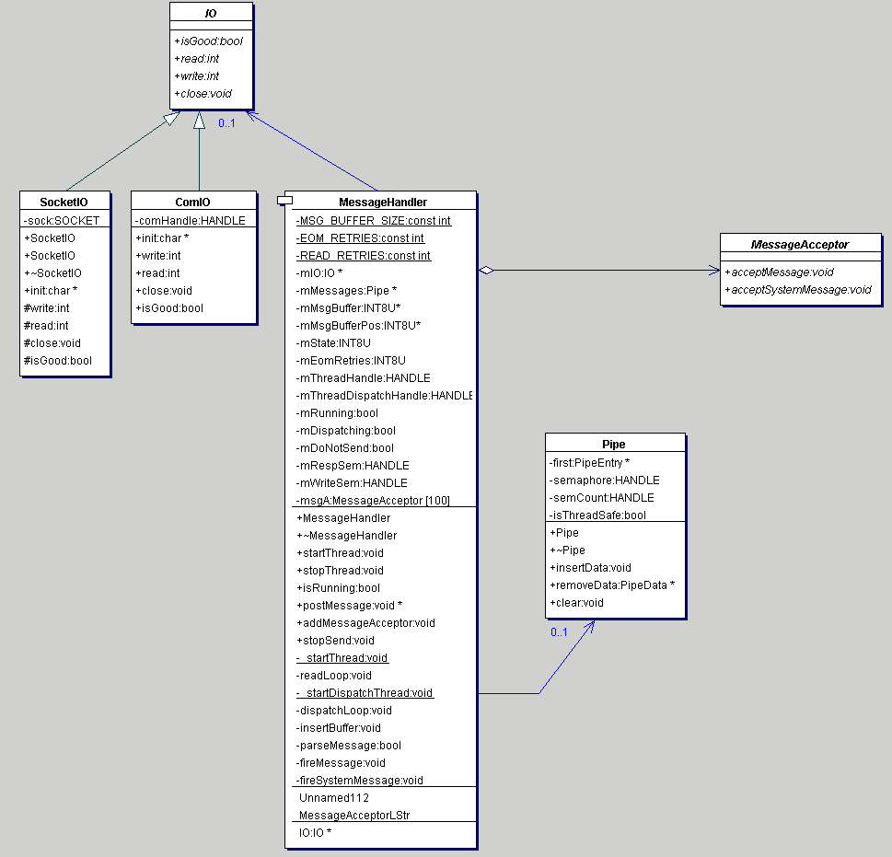

Vue d’ensemble des Threads

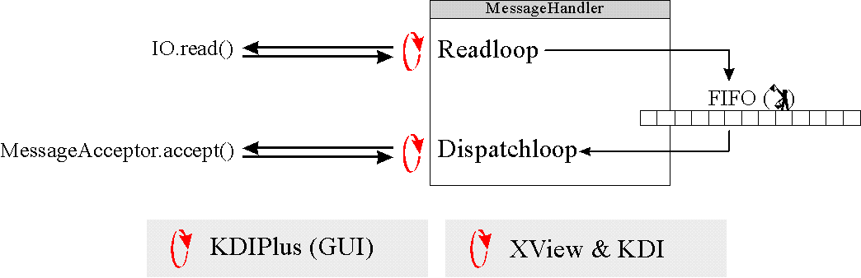

µCOSII/µC552

«Romage»

Introduction

Par romage on entend le fait de charger définitivement le système d’exploitation µC552/µCOSII en mémoire morte non volatile (EPROM ou FLASH).

Pendant le développement du système d’exploitation, il était impossible de mettre le code en ROM à cause des changements continuels dus à la mise au point. On faisait alors tourner le système d’exploitation comme une application normale sur la carte µC552. Une fois le code devenu stable, on s’est mis à développer des applications tournant sous le système d’exploitation. Le problème qui s’est alors posé, est que le code de µCOSII devait être chargé avec le code de l’application, et que le transfert du premier prenait trop de temps et était en fait redondant.
En effet, le code du noyau étant statique, il est beaucoup plus simple de le charger une fois dans la carte pour ensuite ne devoir charger que les applications qui l’utilisent.
Malheureusement, les outils de développement Tasking ne prévoient pas cette possibilité de ne charger que des deltas de code, et il nous a fallu le faire nous même.

On a alors procédé au romage du code du système d’exploitation, c’est à dire le transfert permanent du code µCOSII/µC552 sur la carte µC552.

Avant de préparer le romage proprement dit, on s’est fixé les objectifs suivants :
- Un minimum d’intervention de l’utilisateur
- Une transparence totale :
- La carte µC552 doit rester compatible avec les programmes existants
- Il doit y avoir moyen de développer des applications sans utilisation du noyau temps réel (single tasking)
- Le romage doit être quasi automatique : Un changement de µCOSII doit entraîner un minimum de manipulations pour créer le nouveau code objet et le placer en ROM.

Mémoire FLASH

La carte µC552 possède une mémoire non volatile qui se présente sous forme de mémoire FLASH, possédant les caractéristiques suivantes :
- Reprogrammable
- Répartie en quatre blocs
- La programmation d’un des quatre blocs entraîne
- Qu’il faut effacer le bloc entier, pas question de changer 1 octet à la fois
- Qu’il n’est possible de lire dans aucun bloc, en particulier, le code de chargement de la FLASH ne peut pas y résider

L’organisation de la mémoire en blocs est donnée sur la figure suivante :

Le « BOOT block » est destiné à contenir le code pour démarrer la carte, c’est là qu’on devrait mettre le noyau temps réel. Ce bloc est protégé par hardware contre effacement et écriture.
Les « PARAM blocks » sont destinés à être utilisés pour le stockage de mesures prises par le programme utilisateur. Ceci permet par exemple d’utiliser la carte µ552 pour réaliser un « data logger ». On fait des mesures in situ, que l’on stocke dans la mémoire FLASH de la carte. On peut ensuite couper l’alimentation, transporter le « data logger », puis le raccorder à un système de traitement des données et récupérer le contenu de la FLASH.

Le «PROGRAM block» est conçu pour contenir le programme utilisateur. Une fois qu’on a suffisamment testé un programme d’application en le débogant en mémoire RAM à l’aide de Xview et du moniteur, on peut charger ce programme dans la mémoire FLASH, et l’exécuter sans intervention du moniteur.
FFFFh
1FFFh
0000h
2FFFh
3FFFh

PROGRAM
BLOCK
(48KO)
BOOT BLOCK
(8KO)
PARAM BLOCK 1
(4KO)
PARAM BLOCK2
(4KO)

Changements de la mémoire FLASH

Malheureusement, on n’a pas pu conserver la possibilité de sauver des données prises par le programme dans les « PARAM blocks ». Effectivement, après première inspection de la taille de notre système d’exploitation, on a constaté une taille totale de 21Ko. A cela il faut rajouter la taille du moniteur XViewROM de Tasking, déjà dans le «BOOT block», qui est de 3Ko. Il ne restait donc que 5Ko de libre sur les 8Ko du « BOOT block » pour caser les 21Ko de µCOSII.
On en a déduit qu’il fallait combiner les deux points suivants :
- utiliser les PARAM blocks pour étendre la zone permettant de stocker µCOSII, ce qui nous donne une zone 13Ko
- réduire considérablement la taille de µCOSII pour l’amener de 21Ko à 13Ko

De plus, on a opté pour une modification du décodeur d’adresse PAL22V10, telle que les deux blocs PARAM ne soient plus accessibles en écriture par le processeur, ce qui assure que le code de l’OS ne peut pas être effacé. On peut dès lors considérer que le «BOOT block» et les deux «PARAM blocks » ne forment plus qu’un bloc unique, qui n’est pas programmable « in circuit ». Pour charger l’OS, on doit ôter la FLASH et la placer dans un programmateur extérieur.

La réduction de l’OS
FFFFh
1FFFh
0000h
2FFFh
3FFFh

PROGRAM
BLOCK
(48KO)
BOOT BLOCK
µCOSII/µC552 + Moniteur
PARAM BLOCK 1
µCOSII/µC552
PARAM BLOCK 2
µCOSII/µC552
FFFFh
0000h
3FFFh

PROGRAM
BLOCK
(48KO)

µCOSII/µC552 + Moniteur

(16KO)

µCOSII/µC552 avant romage avait une taille d’environ 21Ko, et comprenait presque toutes les possibilités offertes par µCOSII. Vu qu’il nous fallait réduire considérablement la taille du noyau, nous avons dû désactiver plusieurs fonctionnalités pour implanter une configuration minimale:

µCOSII
X | Noyau temps réel (scheduling & préemption, gestion interruptions, …)
X | Création de tâches
X | Sémaphores
X | Mailboxes
X | Gestion du temps
X | Tâche statistique (CPULoad)
 | Queues
 | Partitions de mémoire
 | Création de tâches étendue
 | Changement de priorité des tâches
 | Supression des tâches
 | Suspension des tâches
 | Contrôle de la pile des tâches

µC552
X | Tracing
X | Driver UART Externe
X | Driver CAN
X | Système de messages OUT
X | Système de messages IN
 | Probepoints

Le choix des composantes restantes dans µCOSII a été basé sur leur volume, mais aussi sur les possibilités qu’elles offrent. Le manque des Queues, par exemple, sera comblé par les possibilités des sémaphores et mailboxes.
De toute façon, il est possible de charger les composantes manquantes de µCOSII/µ552 en RAM, en même temps que le programme d’application qui en aurait besoin. Toutefois, cette possibilité n’est pas triviale et n’a pas été implémentée dans le cadre de ce TFE ; la marche à suivre se trouve en annexe. Par contre, nous l’avons fait pour les « probepoints » qui ne font pas partie du µCOSII d’origine, et qui constituent un des apports importants de ce TFE.

Avec la réduction de l’OS à sa configuration de base, on est tombé à une taille totale d’environ 14Ko. Un important travail d’optimisation manuelle du code C, basé sur l’examen minutieux du code assembleur produit par le compilateur nous a alors permis de descendre à 12,7Ko. L’ensemble du moniteur XViewROM et de µCOSII/µ552 ainsi obtenu tient alors place dans les 16Ko disponibles avec une marge d’une centaine d’octets !

La table des jumps

Le code de l’OS étant en ROM, il faut encore une astuce permettant de l’utiliser comme s’il faisait partie du programme utilisateur.
Pour pouvoir exécuter le code déjà présent en ROM à partir du code chargé en RAM, on a eu recours à une table de jumps. Le mécanisme utilisé est basé sur le fait que chaque fonction C de l’OS (et donc son code compilé) se trouve à une certaine adresse fixe dans la ROM. Quand le programme utilisateur utilise une fonction en ROM, il faut alors exécuter un saut à l’adresse correspondante en ROM.
Il ne faut surtout pas inclure le code de la fonction parce qu’on veut justement éviter de le charger avec le programme utilisateur, alors qu’il est déjà en ROM. Pourtant, le compilateur à besoin de connaître le nombre d’arguments, le type de retour, … L’astuce consiste alors à inclure une copie des fonctions en ROM dans le programme utilisateur, mais de remplacer leur code par un saut vers l’adresse correspondante en ROM.
Ces fonctions ne comprennent donc qu’une seule instruction qui est le saut vers l’adresse en ROM. On appelle “table des jumps” l’ensemble de ces fonctions et leurs instructions de branchement.
Il est évident qu’il est impossible de créer ces instructions à la main (µCOSII/µC552 contient une bonne centaine de fonctions), c’est pourquoi on a automatisé ce procédé.

L’outil parseL51

Quand le noyau est compilé, le linker place les fonctions à une certaine adresse en mémoire (que ce soit ROM ou RAM), et écrit ces correspondances dans un fichier appelé «link map» avec une extension «.L51 »
Nous avons crée un outil, appelé parseL51 qui récolte dans le «link map» les informations nécessaires, pour ensuite générer la table des jumps. La table des jumps ainsi créée est un fichier assembleur dont voici un extrait, et qui doit être inclus dans le projet:

_?OSSemCreate:
ljmp 0021B4H
_?OSSemPend:
ljmp 002236H
_?OSSemPost:
ljmp 00232FH
_?OSSemQuery:
ljmp 0023A9H

Les variables du système d’exploitation

Avec le code placé en ROM, il vient une partie en RAM qui contient les variables du système d’exploitation. Une zone de 2Ko est prévue à cet effet, et ne peut donc plus être utilisée par le programme utilisateur. Au moment de la compilation du noyau, le linker place différentes variables dans cette zone, et le code en ROM est construit en fonction de l’emplacement exact absolu de chaque variable.
Pour offrir à l’utilisateur la possibilité de connaître l’état du système d’exploitation, il lui faut un moyen de suivre l’évolution de ces variables. Cette possibilité est offerte par le même outil parseL51, qui récolte non seulement les emplacements des fonctions, mais aussi ceux des variables. Sur base de ces données, l’outil parseL51 génère du code C (sous forme d’un «header file» nommé «GlobVarAddr.h») qui permet facilement l’inspection des variables du système d’exploitation.

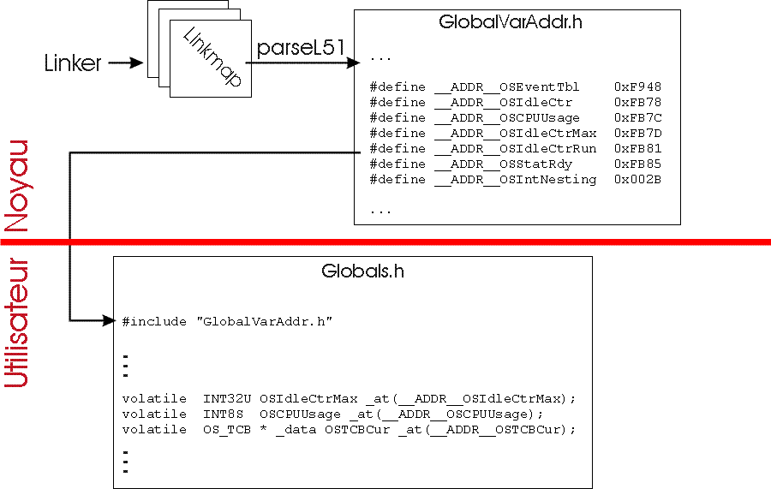

Gestion des interruptions

Filtrage des interruptions

Maintenant qu’on peut se servir du code en ROM via la table des jumps, il reste un sujet délicat à aborder : la gestion des interruptions.
Effectivement, il faut savoir que le système d’exploitation – tout comme le moniteur – se sert d’un certain nombre d’interruptions pour pouvoir fonctionner correctement. Il est impossible de mettre cette gestion d’interruptions entièrement en ROM, puisque cela entraînerait l’impossibilité de les changer. L’utilisateur qui ne souhaite pas travailler sous µCOSII/µC552 ne pourrait alors pas se servir des interruptions.
Il faut donc qu’une partie de la gestion se fasse en RAM, modifiable au besoin de l’utilisateur. Le système qu’on a implémenté répond exactement à ces besoins :

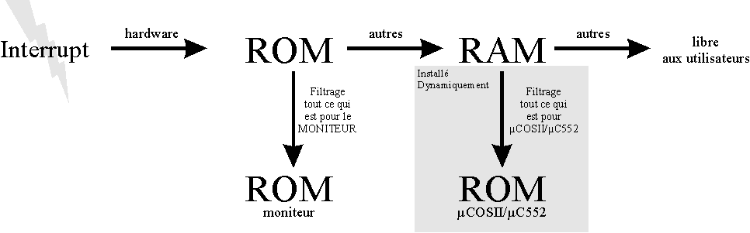

La prise en compte des interruptions se fait par les vecteurs normaux du processeur placés au début de la ROM. Un premier filtrage est fait par un mécanisme standard du moniteur XViewROM lui-même. Les interruptions qu’il gère sont des sauts vers ses propres ISR, les autres sont des sauts vers une deuxième table d’interruptions placée en RAM où un deuxième filtrage s’effectue : les interruptions traitées par l’OS sont redirigées vers les ISR de l’OS en ROM, les autres vecteurs seront placés en RAM au moment du chargement de programmes d’application s’ils implémentent des ISR.
Il est important de remarquer que le deuxième filtrage s’effectue si et seulement si l’utilisateur a décidé de travailler sous µCOSII/µC552. Tout programme d’application qui veut faire appel à µCOSII/µC552 doit commencer par l’appel de la fonction OSInit() qui initialise le système d’exploitation, notamment en plaçant en RAM les vecteurs d’interruption propres à µCOSII. Si l’utilisateur décide d’implanter un programme mono-tâche, il ne faut pas faire cette initialisation, et tous les vecteurs d’interruptions non-gérés par le moniteur XViewROM sont disponibles.

Les macros d’interruptions

Si on travaille sous µCOSII/µC552, il y a un certain nombre de restrictions qu’il faut respecter quant à la programmation des routines d’interruptions.

Tout d’abord il faut savoir que, dans une routine d’interruption, on ne peut pas appeler toutes les fonctions de l’OS. Effectivement, une routine d’interruption (ISR) n’appartenant pas à une tâche (elle interrompt seulement la tâche active), elle ne peut pas être endormie. Toute fonction qui est susceptible d’endormir une tâche est donc prohibée.

Une deuxième restriction découle du fonctionnement de µCOSII/µC552, qui stipule qu’à chaque instant c’est la tâche avec la plus haute priorité qui est active.
Imaginons alors qu’une tâche se fasse interrompre, et qu’une ISR prenne la main. Supposons qu’en plus l’ISR réveille une tâche de plus haute priorité (en changeant l’état d’un sémaphore par exemple). Dans ce cas, il faut à la fin de l’ISR endormir la tâche active, et donner la main à la tâche de plus haute priorité. Pour permettre à ce changement d’avoir lieu, il faut insérer du code spécifique après chaque ISR.

Le code à insérer est assez difficile à manipuler et doit être fait en assembleur. Pour épargner aux utilisateurs cette manipulation, quelques macros en assembleur sont fournies qui permettent de générer automatiquement le code nécessaire. Il suffit alors d’écrire seulement 3 lignes de code pour insérer sa propre routine d’interruption conforme à µCOSII/µC552.

Caractéristiques de l’OS en ROM

Max Events | 40
Max Tasks | 20
Ticks par seconde | 15
Messages CAN utilisés | 4
Max messages réservés par ComMessageRegister | 5
Taille keyboard «ringbuffer» (ioread) | 10
Taille UARTExtern «ringbuffer» IN | 32
Taille UARTExtern «ringbuffer» OUT | 32
Labels maximum de trace | 8
Périphérique de trace par défaut | UartExt

Conclusions

Pour les buts qu’on s’était fixés, on peut constater que :

- L’intervention de l’utilisateur est minimale, seule l’inclusion de la table des jumps (JMPTable.asm) et du fichier header (GlobalVarAddr.h) produit par l’outil parseL51 est requise pour pouvoir se servir du noyau temps réel. (Ces fichiers sont fixes, ils ne changent que si on modifie la version de l’OS en ROM)
- La transparence est quasi totale
- Le seul changement qu’on a vraiment dû effectuer est la suppression des «PARAM blocks»
- Comme on n’a pas changé le moniteur XViewROM, lorsque l’on a rajouté µCOSII en FLASH, la carte µC552 peut être utilisée comme si le noyau temps réel n’était pas là. Un programme normal (single tasking) peut donc toujours être chargé et exécuté dans la carte.
- Si on décide de modifier µCOSII/µC552 en le recompilant, puis en reprogrammant la FLASH, notre outil parseL51 permet de créer les versions modifiées des fichiers décrivant l’OS (inclure les noms) ; il suffit alors de recopier ces fichiers dans le répertoire d’un projet existant, puis de refaire un « make » pour mettre à jour le programme d’application.

µCOSII/µC552

Applications

Introduction

Ce chapitre peut être scindé en deux parties : une première partie portant sur deux applications qui offrent un débogage en temps réel et une deuxième partie avec quelques exemples plus simples qui montrent la puissance de notre OS.

La première partie comporte deux applications de débogage temps réel. On va présenter d’abord une applications simple du multiplexage, la trace, qui se trouve avec l’OS en ROM. On enchaînera avec une deuxième application qui est celle des «probepoints» pouvant être chargée facilement avec n’importe quel programme µCOSII/µC552 pour augmenter considérablement les possibilités de débogage.

Ensuite dans la deuxième partie, on présentera un exemple expliquant comment utiliser facilement les interruptions sous µCOSII/µC552. Finalement on donnera l’exemple classique dans le monde des systèmes d’exploitation multi-tâches qui est celui des philosophes. On expliquera à l’aide de cet exemple le DeadLock, la Famine et le Livelock.

La Trace

Problème

Le problème se posant avec la programmation temps – réel est le débogage. Il est effectivement impossible de procéder d’une manière classique de pas-à-pas puisqu’on ne peut pas arrêter le programme.
Une première idée qui vient à l’esprit est donc d’insérer des messages printfs qui donnent l’état des variables cruciales, ou qui indiquent par où on passe dans le code. Cette méthode fonctionne assez bien, mais très vite on est débordé par le nombre de messages et les enlever peut s’avérer fastidieux. Un deuxième inconvénient est que ce système est statique, c’est à dire qu’on ne peut pas changer le nombre de messages une fois que le code est lancé. Pourtant, ceci pourrait être intéressant : on voit que le code tourne en boucle, et on voudrait savoir pourquoi…

L’idée du trace est de n’avoir que les avantages de ce système des printfs et de remédier à ses inconvénients.

Solution

La solution apportée par la trace consiste à envoyer un message conditionnel, de telle sorte que si la condition n’est pas satisfaite, la charge pour le CPU soit minimale.
La flexibilité dépend directement de la puissance de la condition, c’est pourquoi on l’a scindée en deux sous-conditions :
- Condition de niveau
- Condition de label

Chaque message comporte un niveau, qui donne son niveau de détail et un label qui identifie des bouts de code.

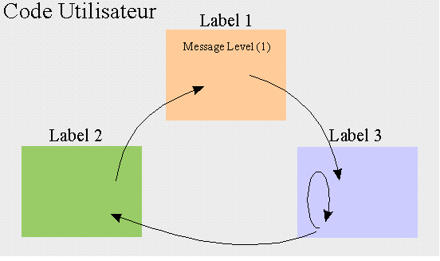

La condition consiste alors à spécifier le niveau de détail qu’on veut voir en fonction du label (donc bout de code). On peut spécifier, par exemple, que dans le code avec label 1 on ne veut que les message de niveau ≤ 3.

En plus, on peut exprimer cette condition en temps réel, sans arrêter le système d’exploitation!

Implémentation

Du côté de la carte

L’implémentation est faite en utilisant le système de multiplexage. On prévoit un certain sous-canal (identificateur de message) pour les messages de trace. On ne se réserve donc un périphérique que pendant l’envoi de message.
Une macro C permet d’exprimer facilement la condition qui porte sur une variable globale (traceLevels). La tâche qui reçoit les messages avec les nouvelles conditions de trace (en temps réel), modifiera simplement cette variable globale, et le nombre de messages est filtré en conséquence.

La charge pour le CPU est considérée minimale puisque seulement un test de la forme if(traceLevels[thisLabel] >= thisLevel) est exécuté. Si la condition est satisfaite, la charge devient considérable puisqu’on doit émettre un message, sinon on continue simplement le code.

Les messages sont alors récoltés en utilisant KDI, en voici un aperçu dans la fenêtre XView :
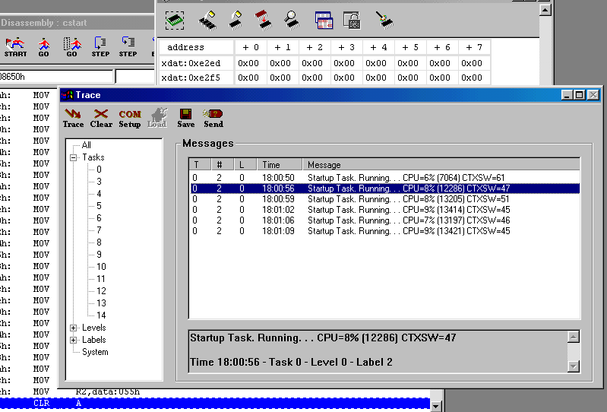

Des détails techniques sur le trace sont donnés en annexe I : spécifications techniques.

Du côté du PC

Le tracing est géré par quelques classes C++ dont voici les plus importantes

- MessageHandler : La classe qui reçoit et décode les messages. C’est à partir de cette classe qu’on va recevoir des appels quand un message est reçu.

- TraceWindow/MessageAcceptor : La classe qui gère le GUI et qui hérite de MessageAcceptor. Quand le MessageHandler reçoit un message, c’est la méthode acceptMessage() dans cette classe qui est appelé. Le message est alors stocké dans un conteneur de tracemessages : le TrMsgContainer.
Une certaine liste de ce conteneur sera affichée en fonction du filtre choisi :

- Aucun filtre : Affiche tous les messages reçus
- Filtre par Tâche : Affiche tous les messages venant d’une certaine tâche
- Filtre par Level : Affiche tous les messages ayant un certain niveau
- Filtre par Label : Affiche tous les messages ayant un label choisi

- Filtre Système : Affiche tous les messages de diagnostic qui reflètent l’état du décodeur de messages (MessageHandler)

- TrMsgContainer : Une classe qui peut être vue comme gérant une base de données. En fait, la base de donnée est implémentée par des listes liées qui sont rendu threadsafe au moyen de sémaphores puisque ces listes sont modifiées par des appels du DispatchThread (de la classe MessageHandler) et consultées par le thread du GUI.

Description du GUI

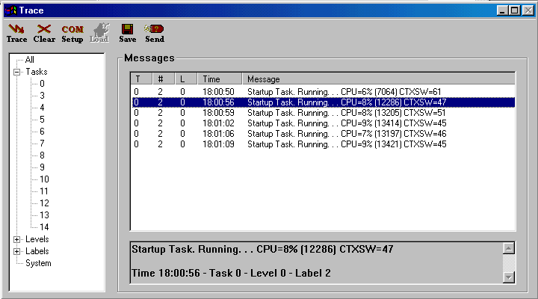

On peut voir la sélection du filtre dans la partie gauche, comme si on travaillait avec l’explorateur de fichiers Windows. Un résumé du résultat de l’application du filtre se trouve alors à droite, où on peut voir les champs :
- T : Task
- # : Label
- L : Level

Dans le menu de cette fenêtre on peut choisir les options
- Trace : permet d’envoyer des nouvelles conditions de trace
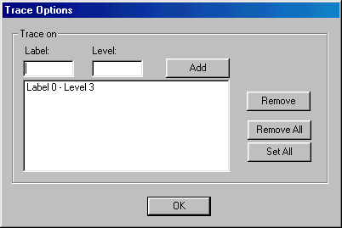
- Clear : supprime tous les messages dans la liste affichée.
- Setup : permet de (ré)initialiser les communications avec la carte
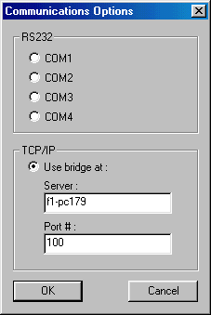
- Save : permet de sauver tous les messages reçus dans un fichier
- Send : permet d’envoyer un message particulier à l’OS
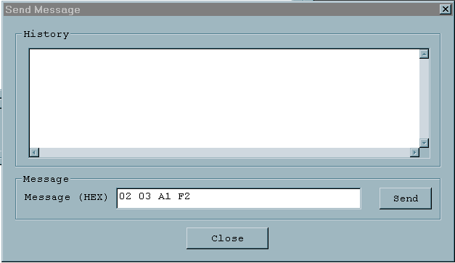
Le contenu du message se donne en hexadecimale, avec le premier octet étant l’identificateur du message. [Sur l’exemple on voit l’envoi d’un message de 3 octets avec l’identificateur 02]

Les probepoints

Introduction

Le principe du débugage standard sous CrossView est le suivant : soit l’utilisateur envoie un signal d’interruption (bouton HALT), soit l’application passe sur un breakpoint. Dans les deux cas, le moniteur prend le contrôle du microcontrôleur, interrompant l’exécution du programme en cours. S’en suit alors un dialogue entre CrossView et le moniteur permettant d’explorer l’état de l’application (valeur des variables, de la mémoire,…).
Pendant toute la durée de ce dialogue, le moniteur garde le contrôle exclusif du microcontrôleur. Il ne le rend que quand l’utilisateur redémarre manuellement l’application (bouton GO).

Si cette solution est acceptable dans de nombreuses applications, il n’en va pas de même pour les applications basées sur un OS temps réel (comme le contrôle de moteurs,…). Il nous faudrait alors un débugage qui serait lui aussi « temps réel ».
Par débugage temps réel, nous entendons la possibilité de connaître l’état de l’application sans être obligé de l’arrêter, ou du moins en la perturbant le moins possible.

Comme nous l’avons fait remarquer dans le chapitre précédent, l’utilisation de KDI pour notre KSM ne permet pas de réaliser ce débugage « temps réel ». Il permet tout au plus de faciliter l’exploration du RTOS en cachant sa structure interne.

Pour résoudre ce problème, nous avons pensé à la solution suivante : établir un dialogue direct entre μCOS-II et CrossView, sans passer par le moniteur.

Du coté de la carte, le problème est relativement simple. Il suffira d’implémenter une tâche dédiée au débugage, une sorte de moniteur « temps réel ». Cette tâche sera la plupart du temps en « sommeil » (elle ne prendra pas le contrôle du microcontrôleur) mais restera à l’écoute d’un signal extérieur. A la réception, de ce signal, la tâche récoltera les informations nécessaires sur le RTOS et les enverra au débuggeur. Si la priorité de cette tâche est petite, ces opérations peuvent être effectuées sans occasionner de gêne trop importante aux autres tâches.

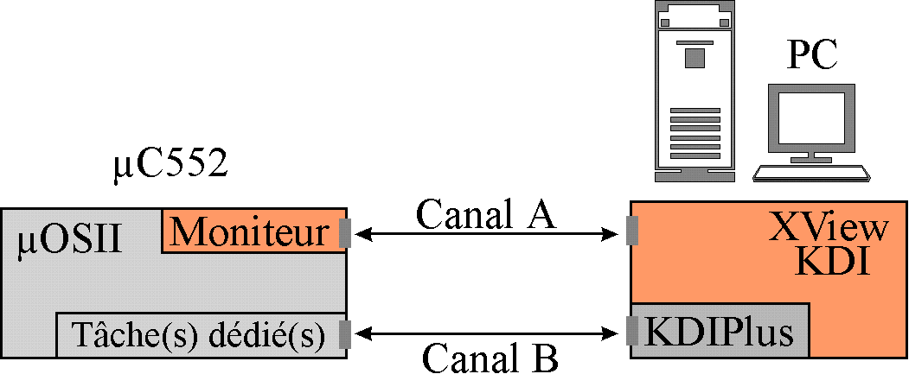

Du coté PC, nous allons à nouveau nous servir de KDIPlus. Il sera chargé d’envoyer des messages vers la tâche de débugage, mais aussi d’être à l’écoute des messages envoyés par cette dernière. Le fait de pouvoir toujours utiliser les fonctionnalités KDI nous donnera quelques facilités pour exploiter la table des symboles.

Principe général de fonctionnement

Le principe de fonctionnement des probe points est le suivant : via KDIPlus, l’utilisateur peut envoyer divers messages vers une tâche de μCOS-II chargée du débugage.

Ces messages peuvent être scindés en deux catégories :
- Les messages de configuration
- Les messages de mise en place d’un probe point

Les messages de configuration permettent à l’utilisateur de spécifier les informations qu’il désire collecter. Comme pour KDI, nous avons prévu l’observation des tâches, des events, de variables et d’adresses mémoire. Ce type de messages affectent juste une série de booléens et de structures de contrôle contenant les adresses mémoire à observer.

Pour les messages d’établissement d’un probe point, l’utilisateur envoie une adresse à « surveiller ». La tâche de débugage remplacera l’instruction située à cette adresse par une instruction LCALL vers une fonction chargée de collecter les informations nécessaires (dépend des paramètres de configuration) et de les stocker dans un buffer.
En plus de prendre un « instantané » de l’état du noyau temps réel, cette fonction efface également le probe point en restaurant l’instruction initialement située à cette adresse.

Une fois cette fonction exécutée, une seconde tâche chargée d’envoyer ces informations vers le PC, va passer en état actif (candidate potentielle à l’exécution). La trame de ces messages de données est bien évidemment prédéfinie et les informations qu’ils contiennent peuvent alors être traitées et affichées par le PC.

Après cela, le PC est chargé de renvoyer un message à la carte lui demandant de « rafraîchir » le probe point, c’est à dire de replacer une instruction LCALL à l’adresse spécifiée précédemment par l’utilisateur.

Remarque :
Pendant le laps de temps nécessaire au rafraîchissement externe du probe point, l’instruction LCALL n’est plus présente à l’adresse sélectionnée. On n’est donc pas assuré d’obtenir un instantané de l’état du noyau à chaque passage par cette adresse.

Du côté μCOS-II

Notre débugage « temps réel » est principalement composé de deux tâches :
- ProbePointMessageTask()
- ProbePointTaskOut()

et de deux routines :
- ProbePointCall()
- ProbePointSet()

La tâche ProbePointMessageTask()

La tâche ProbePointMessageTask() est chargée d’analyser les messages provenant du PC et d’exécuter les actions nécessaires en fonction de ceux-ci.

En réalité, les messages n’arrivent pas directement à cette tâche. Tout message provenant du PC passe d’abord par la tâche ComMessageTask() qui est chargée de les dispatcher vers leur destinataire. En effet, rappelons que le canal de communication employé ici est multiplexé. Il faut donc établir un système d’adressage rudimentaire pour savoir à quelle application le message est destiné ( probe point, trace, terminal).

Pour cela, le premier byte de chaque message est un identificateur. Il ne reste plus alors qu’à signaler à ComMessageTask() que les messages de type MSGT_PRBPOINT sont destinés à notre tâche ProbePointMessageTask().
Lors de la réception d’un message de ce type, ComMessageTask() postera l’adresse du buffer contenant les données dans le mail box associé à notre tâche de débugage.

La plupart du temps, ProbePointMessageTask() est dans un état « dormant », attendant l’arrivée d’une adresse dans son mail box. Quand elle en reçoit une, cela signifie qu’un message est arrivé et est disponible à l’adresse reçue.
Il en existe deux catégories, les messages de configuration et les messages de mise en place d’un probe point.

Pour les messages de configuration (PRBMSGTYPE_TASKLIST, PRBMSGTYPE_EVENT,…), la tâche modifie seulement la valeur d’une série de booléens utilisés pour savoir quelles données doivent être collectées. Il existe un booléen par type d’information :

- probeTaskListBool pour récolter le statut de toutes les tâches créées.
- probeEventListBool pour récolter le statut de tous les events créés.
- probeMemBool pour explorer les adresses mémoires spécifiées.
- probeVarBool pour évaluer les variables spécifiées.
- probeEventBool pour récolter des informations supplémentaires sur les events.

Les messages PRBMSGTYPE_MEM et PRBMSGTYPE_VAR sont également utilisés pour ajouter des adresses de zones mémoires et de variables à surveiller. Toutes ses adresses sont bien évidemment stockées en mémoire.

Lorsqu’elle reçoit un message de mise en place d’un probe point, la tâche ProbePointMessageTask() appelle la fonction ProbePointSet().

La fonction ProbePointSet()

Cette fonction reçoit en paramètre l’adresse où l’utilisateur souhaite placer un probe point. Mais comme nous allons le voir, toutes les adresses ne sont pas acceptables.

En effet, sur 8051, les instructions assembleur ont une longueur comprise entre 1 et 3 bytes : on ne peut donc pas insérer de probe point (instruction LCALL de 3 bytes) en plein milieu d’une instruction.

exemple :
Imaginons le bout de programme suivant (LCALL vers l’adresse 0xAF78) :

LCALL : C:A9AAH 0x12 (opcode de LCALL)
AF : C:A9ABH 0xAF (partie haute de l’adresse)
78 : C:A9ACH 0x78 (partie basse de l’adresse)
… : C:A9ADH 0xXX (suite du programme)

Clairement, nous ne pouvons pas insérer l’appel à notre routine ProbePointCall() en C:A9ABH et C:A9ACH. Cela provoquerait l’exécution d’une instruction LCALL vers une adresse aléatoire (0x12XX ou 0xAF12 dans ce cas), entraînant sans l’ombre d’un doute le plantage de l’application.

On pourrait croire qu’il suffit donc d’insérer un probe point au début d’une instruction assembleur. Mais cela ne suffit toujours pas, il reste un problème avec les labels du compilateur.

exemple :
Imaginons le bout de code suivant (exécution d’une boucle) :

CLR A : C:A9AAH 0xE4
MOVR7 : C:A9ABH 0x7F
14 : C:A9ACH 0x14
…
…
LJMP : C:AA03H 0x73
A9 : C:AA04H 0xA9
AB : C:AA05H 0xAB
Comme l’instruction CLR A n’occupe qu’un byte, le placement du LCALL d’un probe point à cette adresse écraserait également l’instruction MOVR7.
Si le programme était dans la boucle lors de ce placement, il ne trouvera plus l’opcode de MOVR7 à son retour en C:A9ABH, mais bien un opcode aléatoire correspondant à la partie haute de l’adresse de la routine ProbePointCall().

CrossView rencontre le même problème avec ses breakpoints. Mais pour le résoudre, il dispose de la connaissance de tous les labels attribués par le compilateur. Il connaît donc les adresses litigieuses et peut empêcher la mise en place d’un breakpoint à ces endroits.
Pour notre part, nous n’avons pas accès à ces labels. Il faut donc envisager autre chose.

Une solution consisterait donc à n’autoriser la mise en place d’un probe point qu’aux adresses correspondant au début d’une instruction assembleur de 3 bytes. Cela nécessiterait d’effectuer le test du côté PC en désassemblant tout le programme.

Une autre solution consiste à seulement placer les probe points au début d’une ligne C avec l’option du compilateur « Emit 2 NOPs at every C line » activée.
Dans ce cas, CrossView place ses labels de jump sur le premier NOP, nous assurant ainsi un retour de boucle sur l’opcode du LCALL et non sur son adresse de destination. De plus, le test peu alors se faire du côté de la carte sans désassemblage du programme. Il suffit de vérifier si le byte à l’adresse spécifiée ainsi que le suivant correspondent bien à des instructions NOP (opcode 0x00).

Nous avons opté pour la seconde solution. Sa simplicité de mise en œuvre compensant largement une plus grande restriction au niveau des adresses acceptables.

Si l’adresse est valide, ProbePointSet peut alors remplacer les trois bytes originaux par un LCALL vers la routine chargée de récolter les informations nécessaires au probe point.

Exemple :

Le code original : NOP 0x00
NOP 0x00
MOVR7 0x7F
14 0x14

devient LCALL 0x12
#high addr 0xXX
#low addr 0xYY
14 0x14

Des trois bytes originaux, seul le dernier est sauvegardé car nous sommes assurés que les deux autres correspondent à des NOP.

La fonction ProbePointCall()

Quand l’exécution de l’application passe par un probe point, c’est une instruction LCALL vers ProbePointCall() qui est exécutée.

Les premières actions de ProbePointCall() doivent consister à désactiver les interruptions et à effectuer une sauvegarde de tous les registres.
La sauvegarde des registres permettra à l’application de retrouver son contexte d’origine au retour de ProbePointCall(). Quant aux interruptions, il est nécessaire de les interdire pour pouvoir prendre un instantané « consistant » de l’état du noyau.

On peut maintenant récupérer toutes les informations nécessaires (déterminées par les booléens de contrôle probeTaskListBool, probeEventListBool,…). La localisation de toutes ces données sous μCOS-II a déjà été abordée dans le chapitre dédié à KDI, nous n’en reparlerons donc pas ici.
Signalons simplement que les informations ne sont pas émises tout de suite vers le PC. Elles sont en réalité stockées dans des buffers dédiés à cet usage. Pour éviter tout problème d’écrasement de buffer, chaque probe point dispose de son propre espace mémoire réservé pour stocker ses données.
Cette solution permet de réduire au minimum le temps d’exécution de ProbePointCall() qui, rappelons-le perturbe le déroulement normal de l’application et nécessite que les interruptions soient désactivées.

Maintenant qu’un message est prêt à être émis vers le PC, ProbePointCall() peut le signaler à la tâche ProbePointTaskOut() grâce à un sémaphore.

Finalement, avant de rendre le contrôle du microcontrôleur à l’application, ProbePointCall() doit effacer toutes traces de son exécution. Pour cela, il est nécessaire de restaurer les trois bytes originaux de l’application qui ont été remplacés par l’instruction LCALL.
L’adresse où doivent être faits ces changements peut être retrouvée en récupérant dans la pile la valeur du Program Counter stocké lors de l’exécution du LCALL. Cette valeur doit être décrémentée de trois unités pour tenir compte du fait qu’il s’agit de l’adresse de retour, située juste après l’appel à notre fonction ProbePointCall().

En décrémentant le Program Counter stocké dans la pile et en restaurant le contexte initial, l’application peut reprendre son cours de manière normale, comme si la fonction ProbePointCall() n’avait jamais été exécutée.

La tâche ProbePointTaskOut()

ProbePointTaskOut() est chargée de transmettre les données recueillies vers le PC.

Comme ProbePointMessageTask(), cette tâche est dans un état d’attente la majorité du temps. Elle est à l’écoute d’un signal émis par ProbePointCall() (à l’aide d’un sémaphore) pour s’activer.

En fonction des booléens de contrôle, elle peut alors émettre les informations stockées en mémoire vers le PC. Nous avons bien évidemment décidé d’agencer la trame de ces messages de manière similaire aux buffers utilisés par notre KSM sous KDI. Ceci aurait (cf. point suivant) dû nous permettre de réutiliser les fonctions FillNameWindow() (cf. chapitre KDI) pour traiter ces informations.

Du côté PC

Un nouveau GUI

Initialement, il était prévu de réutiliser les fenêtres KDI de notre KSM pour gérer l’affichage des informations renvoyées par la tâche ProbePointTaskOut().
A l’exception des fonctions de type KdiUpdateNameWindow() (cf. chapitre KDI), toutes les autres ne contenaient que des appels KDI permettant uniquement de communiquer avec le GUI de CrossView. Elles ne requéraient donc pas de communiquer avec le moniteur et auraient dû fonctionner même si l’environnement d’exécution était actif.

Ce fût le cas à une malheureuse exception près. En effet, après un temps variable (de quelques minutes à quelques heures), notre DLL provoquait une faute d’assertion (utilisation d’un pointeur nul) entraînant le « plantage » de CrossView. Après analyse (de longue haleine !), il s’est avéré que la fonction KdiRowChangesDone() n’était pas compatible avec l’environnement multi-thread nécessaire à KDIPlus.

Cette fonction étant indispensable pour modifier l’affichage de nos fenêtres et ne pouvant pas modifier son code source (inclus directement dans CrossView), nous avons dû nous résigner à développer un nouveau GUI directement sous Windows.

Le rôle de ces nouvelles fenêtres est identique en tout point à leur homologue sous KDI. Chaque fenêtre est en réalité associée à un objet d’une classe spécifique à son type.

Toutes ces classes héritent de la classe virtuelle suivante :

class DefaultProbeWindow
{
public:
HWND hwnd, hwndDialog;
protected:

char * className, * windowName; WNDCLASS wndclass; HINSTANCE hinstance; HWND mdiHwnd;
virtual LRESULT CALLBACK windowProc(HWND hwnd, unsigned int message
WPARAM wParam, LPARAM lParam) =0;
virtual void registerClass() =0; virtual void resizeCont(HWND hwnd) =0;
public:
virtual void createWindow() =0; virtual void close(HWND hwnd) =0;
};

où :

- hwnd et hwndDialog sont les index (handles) de la fenêtre sous Windows
- className et windowName sont respectivement le nom et la classe de la fenêtre
- wndclass est une structure spécifique à Windows contenant des informations sur le style de la fenêtre
- hinstance et mdiHwnd sont l’instance et le handle de CrossView sous Windows
- windowProc() est la fonction de gestion des messages de la fenêtre
- registerClass() permet à la fenêtre de s’identifier à Windows
- resizeCont() gère les modifications de la taille de la fenêtre par l’utilisateur
- createWindow() affiche la fenêtre
- close() supprime l’affichage de la fenêtre et appelle le destructeur de l’objet

En plus, chaque fenêtre dispose d’une méthode FillWindow() qui, comme sous KDI, traite et affiche les données contenues dans un buffer. Ce buffer sera ici en réalité un message reçu de la tâche de débugage.

Configurations des options

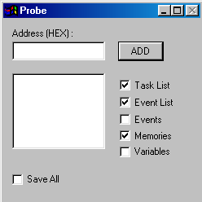

Du côté PC, les check boxes ‘Task List’, ‘Event List’, ‘Events’, ‘Memories’ et ‘variables’ permettent de définir les données que l’utilisateur veut observer.
Ils permettent d’envoyer les messages servant à modifier l’état des booléens de contrôle du côté de la carte.

Examinons ce qui se passe lorsque l’utilisateur clique sur un de ces check boxes :

Windows transmet un message de type WM_COMMAND à la fonction de traitement des messages (windowProc() dans notre cas) de la fenêtre.

A la réception de ce message, windowProc() appelle la fonction proceedCommandMsg() qui, si ce n’est pas déjà fait, crée et affiche la fenêtre correspondante au check box.

Finalement, la fonction ProbeConfig() est appelée par proceedCommandMsg(). Elle est chargée d’émettre un message signalant ce changement de configuration à la tâche de débugage concernée (ProbePointMessageTask() ).

Aucun message d’acquittement n’est attendu en réponse.

Insertion d’un nouveau Probe Point

L’utilisateur doit d’abord introduire une adresse (en hexadécimal) dans le champ Address.

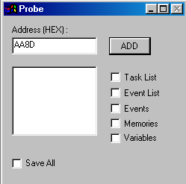

Trois types de probe points sont disponibles :

- Les probe points classiques : la tâche de débugage prend toujours un instantané de l’état du noyau temps réel. De plus, ce type de probe point est systématiquement rafraîchit.
Pour obtenir ce type, il suffit d’introduire une adresse.

- Les task aware probe points : la tâche de débugage effectue une sauvegarde des informations uniquement si la tâche active correspond à celle introduite par l’utilisateur.
Pour les obtenir, il faut faire précéder l’adresse par le préfixe « tXX » où XX correspond à la priorité de la tâche à observer.

exemple : t03AA9F place un probe point à l’adresse AA9F uniquement actif
pour la tâche 3.

- Les singleshot probe points : ces probe points ne sont exécutés qu’une seule fois. Le PC n’envoie pas d’ordre de rafraîchissement à la carte.
On les obtient en faisant précéder l’adresse par un « s ».
exemple : sAA9F

Ensuite, lorsque l’utilisateur clique sur le bouton ADD, Windows transmet un message WM_COMMAND à la fonction windowProc() de la fenêtre. Là, c’est la fonction ValidProbeAddr() qui est invoquée. Elle vérifie d’abord si l’adresse introduite correspond déjà à un probe point.

Si c’est le cas, nous considérons que l’utilisateur désire le supprimer. Pour cela, le PC n’enverra plus de message de rafraîchissement pour ce probe point.

Remarque :
Le probe point n’est donc pas directement effacé. On en recevra donc encore un message d’information avant qu’il ne soit définitivement désactivé.

Dans le cas contraire, ValidProbeAddr() envoie alors un message de type PRBMSGTYPE_SETPOINT vers la carte. Ce message contient l’adresse où placer le probe point et la priorité de la tâche pour laquelle il doit émettre des informations (byte mis à 0x7F si actif pour toutes les tâches).

Ce message attend obligatoirement un byte d’acquittement en réponse. La valeur de ce byte détermine si la fonction de débugage ProbePointSet() a réussi à insérer un probe point à l’adresse désirée (byte mis à 0xFE si oui ou à 0xFF si non).

Gestion des adresses mémoire à surveiller

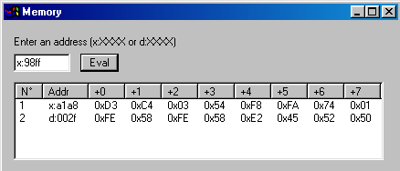

Pour pouvoir observer une nouvelle zone de la mémoire, il suffit à l’utilisateur d’introduire son adresse et de cliquer sur le bouton « Eval ».

L’adresse sous forme d’un string est alors passée à la fonction ValidMemAddr() où elle est décodée et vérifiée (erreur de syntaxe) avant d’être envoyée vers la tâche de débugage.

Les adresses valides sont de la forme : x:AA56 zone de la mémoire externe
ou d :005F zone en mémoire interne.

Pour retirer une adresse, il suffit d’introduire son numéro de ligne (première colonne). Cette adresse sera alors communiquée à la tâche de débugage pour qu’elle la supprime de sa liste des adresses à inspecter.

Gestion des variables à surveiller

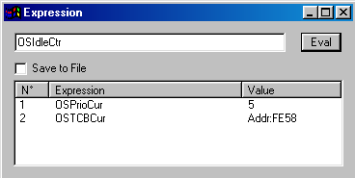

Pour ajouter une variable à inspecter, il suffit à l’utilisateur d’introduire son nom et de cliquer sur le bouton « Eval ». Supposons à titre d’exemple que celle-ci se nomme varName.

Ce string est alors envoyé vers la fonction ValidVarExpr().
Comme nous l’avons vu dans le chapitre dédié à KDI, l’utilisation de la fonction KdiEvalExpression() ne permet pas d’évaluer directement la valeur d’une expression quand l’application est en train d’être exécutée. Par contre, l’accès à la table des symboles est toujours autorisé.

Il nous suffit donc de passer le string &varName en paramètre à KdiEvalExpression() pour obtenir l’adresse de la variable. Quant à sa taille, on peut l’obtenir en faisant de même avec le string sizeof(varName).

ValidVarExpr() peut alors communiquer cette adresse à la tâche de débugage qui, à chaque exécution d’un probe point, se chargera de renvoyer les quatre bytes consécutifs situés à cette adresse.
De son côté, le PC peut déterminer combien de ces bytes sont significatifs de par sa connaissance de la taille de la variable.

Encore deux remarques quant à l’utilisation de cette fenêtre :

- Pour supprimer une variable, il suffit à l’utilisateur d’introduire son numéro de ligne (contenu dans la première colonne). Son adresse sera alors expédiée vers la tâche de débugage pour lui spécifier de la retirer de la liste des variables à observer.
- L’utilisateur peut également introduire directement une expression du genre &varName qui lui renverra l’adresse de la variable varName. Cependant, comme la valeur de cette expression est constante (localisation fixe en mémoire), elle n’est pas ajoutée à la liste.

limitations :

D’abord, l’observation d’une variable nécessite que cette dernière ait une localisation fixe en mémoire connue de la table des symboles. Comme seules les variables globales sont assurées de répondre à cette condition, l’utilisateur ne pourra pas surveiller de variables locales (contenues dans la pile).
Pour palier à cette limitation, il suffit à l’utilisateur de déclarer toutes les variables qu’il désire observer de façon globale.

La deuxième limitation est bien plus gênante. Elle provient du fait que KdiEvalExpression() est seulement capable de gérer des variables de type entier ou adresse et malheureusement pas de structures. Quand l’environnement d’exécution est actif, l’évaluation d’expressions telles que &StructName->Champ renvoie un résultat erroné, nous empêchant ainsi de savoir quelle adresse utiliser.

Deux solutions peuvent être envisagées pour remédier à cette lacune.
- La première consiste à évaluer l’adresse de début de la structure (&StructName) et à introduire cette dernière dans la fenêtre « Memory » de notre GUI. L’utilisateur peut alors inspecter byte par byte le contenu de la structure.
- L’autre solution consiste à utiliser des fonctions « Trace() » directement au niveau de l’application. Bien évidemment, l’utilisateur devra penser à insérer ces dernières dans le code source avant de pouvoir s’en servir.

En résumé, l’observation de variables est essentiellement restreinte aux variables globales de type entier.

Réception et traitement d’un message

Lorsqu’un message de type MSGT_PRBPOINTINFO arrive du côté PC, le message Handler de KDIPlus le dispatche automatiquement vers la fonction ProceedProbeInfo(). Cette dernière reçoit en paramètres l’adresse et la taille utile (nombre de bytes de données) du buffer.

Si la composition exacte de ce buffer varie selon les options de configuration établies par l’utilisateur, elle est toujours basée sur le même schéma :

Chaque message commence obligatoirement par le numéro d’identification (1 byte) du probe point responsable de son émission. C’est à partir de ce numéro que le PC pourra retrouver l’adresse du probe point (nécessaire pour son « rafraîchissement »).

Viennent ensuite s’insérer des blocs de données destinés aux différentes fenêtres de notre GUI. La présence de ces derniers est conditionnée par les options de configurations sélectionnées.

La structure interne des divers blocs est la suivante :

Dest Win  1 byte | Data Length  2 bytes | Data  (Data Length) bytes

- Le byte Dest Win détermine à quelle fenêtre sont destinées les données suivantes.
- Data Length indique combien de bytes de données sont contenus dans le champ Data
- Les bytes de Data sont les informations utiles qui serviront à mettre à jour le contenu des fenêtres de notre GUI.

Lors de la réception d’un message, le rôle de ProceedProbeInfo() est donc de le décomposer en blocs et d’envoyer ces derniers vers la méthode fillWindow() de la fenêtre appropriée. Comme l’ordre de placement de ces données est identique à celui utilisé sous KDI, les méthodes fillWindow() sont donc fortement semblables aux fonctions FillNameWindow() déjà décrites dans le chapitre KDI.

La dernière opération de ProceedProbeInfo() consiste à rafraîchir (replacer) le probe point sur la carte.

Remarque :
Comme nous l’avons déjà fait remarquer, ce procédé de rafraîchissement extérieur implique que nous ne sommes pas assurés d’avoir une mise à jour de l’état du noyau à chaque passage de l’application. Ceci ne nous paraît pas être un défaut majeur.
En effet, l’idée de notre débugage temps réel serait plutôt d’appréhender l’évolution du système au fil du temps.

Les fichiers d’historique

Avec une vitesse de rafraîchissement souvent élevée, il n’est pas toujours commode pour l’utilisateur d’analyser « instantanément » toutes les données affichées. Pour qu’il puisse les étudier ultérieurement à tête reposée, nous avons donc décidé d’incorporer la possibilité de sauvegarder toutes ces informations dans deux fichiers d’historique : ExprLog.txt et ProbeLog.bin.

Le fichier ExprLog.txt se crée via l’option ‘Save to File’ de la fenêtre Expression.

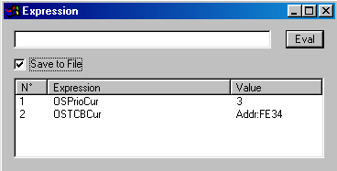

Dés lors, le contenu de la fenêtre Expression est sauvegardé avant chaque mise à jour, permettant ainsi d’obtenir un historique des variables observées.

Le fichier ProbeLog.bin est quant à lui activé par l’option ‘Save All’ de la fenêtre de contrôle des probe points.

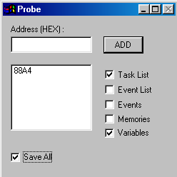

Ce fichier contient alors une copie de tous les messages émis par la tâche de débugage. Le choix de créer un fichier en format binaire provient de la taille relativement importante que peut atteindre ce fichier. Sous cette forme, il peut facilement atteindre un ou deux Mégaoctets en quelques minutes d’utilisation.

Si nous avions décidé de sauvegarder les informations formatées dans un fichier texte, la taille de celui-ci aurait été à peu de chose près décuplé. Nous avons jugé cela inacceptable.

Les informations binaires contenues dans ProbeLog.bin pouvant difficilement être interprétées directement par l’utilisateur, il fallait fournir une interface capable de les interpréter. Pour cela, nous avons donc décidé de réutiliser les fenêtres de notre KSM.

Pour signaler le début d’un nouveau message, nous avons utilisé l’identificateur suivant : « Msg n°XXYY » où XX sont deux bytes désignant le numéro du message dans le fichier et YY est la longueur du message (également codée sur 2 bytes).

Grâce à cela, on peut aisément repérer un message dans le fichier et envoyer ses YY bytes de données vers les fonctions FillNameWindow() de notre KSM. Les fenêtres ouvertes par l’utilisateur seront alors rafraîchies en fonction du contenu des messages.

Pour faciliter le parcours de ce fichier, nous avons créé la fenêtre Log File dans notre KSM.

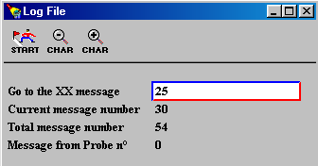

Le bouton ‘Start’ permet d’ouvrir ProbeLog.bin et calcule le nombre de messages qu’il contient.

L’utilisateur peut alors passer au message suivant (bouton ‘+’), au message précédent (bouton ‘-‘) ou au message de son choix en introduisant directement le numéro dans le champ ‘Go to the XX message’

Cette fenêtre Log File s’ouvre en sélectionnant l’option Log File… du menu Kernel de CrossView.

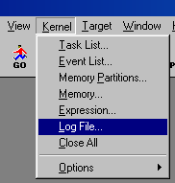

Intégration des probe points dans une application

Du côté PC, l’application probe point est intégrée dans les fichiers ProbeWindows.CPP, ProbeWindows.H, ProbeOptions.CPP et ProbeOptions.H de KDIPlus. Aucune mesure particulière ne doit donc être prise pour pouvoir s’en servir.

Par contre, du côté de la carte, les fichiers ProbePoint.C, ProbePoint.H et ProbePoint_a.ASM doivent être inclus dans le projet. Ils ont été développés comme une application que l’utilisateur doit activer en appelant la fonction :

void ProbePointInit (INT8U prioIn, INT8U prioOut, INT8U device)
Cette fonction initialise les variables requises (booléens de contrôle,…) et active les deux tâches ProbePointMessageTask() et ProbePointTaskOut() en leur attribuant respectivement les priorités prioIn et prioOut.
Le paramètre device permet de préciser le canal de communication à utiliser.

Cette fonction ne peut être appelée qu’après le démarrage du timer (OSStartTimer() ) et l’initialisation de la tâche ComMessageTask() (ComMessageTaskInit() ).

L’utilisateur doit aussi obligatoirement activer l’option du compilateur « Emit 2 NOPs at every C line ».

Remarque :

A première vue, on pourrait croire que la meilleure solution pour perturber un minimum le déroulement normal de l’application serait d’attribuer une priorité peu élevée à la tâche ProbePointTaskOut().

Ce raisonnement est parfaitement exact si aucune autre tâche ne doit émettre via le canal de communication utilisé pour le débugage temps réel. Cependant, quand ProbePointTaskOut() commence à émettre un message, elle acquière le contrôle exclusif de ce canal.
Toute tâche, même de priorité supérieure, qui introduirait une requête d’utilisation sur ce canal serait alors suspendue jusqu’à ce que ProbePointTaskOut() se termine. Ce phénomène est appelé inversion de priorités : les tâches ainsi bloquées se comportent en fait comme si elles avaient la même priorité que ProbePointTaskOut().
Dans le cas où l’application de l’utilisateur comporterait des tâches de priorité élevée nécessitant l’emploi de ce canal de communication, il serait alors plus judicieux d’accorder une priorité plus importante à ProbePointTaskOut().
Le choix de la priorité la plus adéquate est donc un problème nettement moins trivial qu’il n’y paraît.

En ce qui concerne la priorité de ProbePointMessageTask(), elle a nettement moins d’importance. Les messages qu’elle émet sont beaucoup plus courts (2 ou 3 bytes) et n’ont donc qu’une influence très limitée sur le déroulement de l’application.

Conclusion

En conclusion, voici un bref comparatif entre les probe points et le tracing :

Probe Points  Placement dynamique, sans modification du code source.  Ne consomment du temps machine que lorsque qu’ils sont activés  Nécessitent la création et l’utilisation de deux tâches  Nécessitent une grande quantité de mémoire (environ 500 bytes par probe point)  L’utilisateur possède un grand nombre de paramètres pour personnaliser le débugage | Tracing  Position fixe et prédéfinie, nécessite de recompiler l’application pour en placer un nouveau.  Consomme toujours quelques cycles machines, même avec les labels au minimum  Aucune tâche supplémentaire n’est requise  Pas de mémoire supplémentaire requise  Adaptation uniquement possible en jouant sur les levels et les labels

En réalité, les probe points et le tracing sont deux outils de débugage complémentaires. L’utilisation des probe point est plus souple mais nécessite plus de ressources que le tracing.
Combinés ensemble, nous estimons qu’ils offrent des possibilités de débugage temps réel puissantes et conviviales.

Générateur de fréquence avec interruptions

But

On voudrait avec ce programme réaliser une interruption avec une fréquence donnée. Cette fréquence peut servir à contrôler un moteur pas-à-pas, générer une onde d’une certaine forme, ou encore compter des événements. L’exemple qu’on va donner ne spécifiera pas plus en détail ce que l’on va faire avec cette interruption… Dans le programme donné, elle servira seulement à incrémenter un sémaphore. Une tâche peut alors s’en servir pour une application plus spécifique.

La base

Dans le quick reference, on trouve dans l’introduction les instructions obligatoires à exécuter pour initialiser correctement µCOSII/µC552. Ce squelette et les options du compilateur sont disponibles dans le projet µCOSIIVide.

Partir du projet vide

Nous allons utiliser ce projet vide pour créer notre programme. Ainsi, on ne doit plus initialiser le compilateur ni insérer le code pour démarrer l’OS.

Pour cela, ouvrez une fenêtre DOS et placez-vous dans le répertoire du projet vide. Puis tapez :
X:\…\uCOSIIVide> createNew Y:\repertoire_du_projet nom_projet

Le répertoire sera créé et les fichiers y seront copiés. N’essayez pas de copier les fichiers avec l’explorateur Windows. Cela ne fonctionnera pas, puisqu’il faut changer le nom du répertoire à l’intérieur des fichiers de configuration.

Inspecter le code

Ensuite, cliquez deux fois sur le fichier .pjt (qui porte le nom nom_projet). Les outils Tasking vont être lancés, et vous pouvez inspecter le code. Le fichier le plus important est nom_projet.c : c’est là-dedans que l’OS est lancé et qu’il faudra insérer les tâches. On y remarque le code du quick reference.

Rajouter les morceaux

Pour réaliser notre application, il nous faudra implémenter une interruption et une tâche. Notre tâche ici fera clignoter une LED à une fréquence spécifiée, mais toute autre application est envisageable.

Insérer un ISR

Pour l’interruption, on va se servir du Timer2. On utilisera la fonction de comparaison pour fabriquer la fréquence voulue. Le Timer2 générera alors une interruption sur l’adresse 0x05b en ROM. Un saut vers 0x865b y est effectué puisque le Timer2 n’est pas utilisé par le moniteur. C’est là qu’il faudra installer un saut vers notre code.
Pour d’abord insérer notre code, il faut passer dans le fichier ISR.ASM, et rajouter la ligne suivante (tout en bas de fichier) :
%UCOS51_CISR(Timer2)
En fait, il s’agit d’une macro qui fait deux choses :
- Insérer le code obligatoire pour µCOSII (avec le label ISR_Timer2)
- Dans ce code, effectuer l’appel à la procédure Timer2

Maintenant que ce code est en place, on peut installer le saut vers le label ISR_Timer2 à l’adresse 0x865b. Pour ce faire, il faut insérer après OSInit() :
InstallLjmp ((void*)0x865b, (INT16U) &ISR_Timer2);
Pour dire au compilateur C que ISR_Timer2 existe dans le fichier assembleur, il faut le déclarer externe (en dessous des #includes)
extern void ISR_Timer2(void);

L’instruction LJMP ISR_Timer2 sera insérée à l’adresse 0x865b, et l’interruption va donc exécuter le code obligatoire qui va appeler la fonction Timer2(). Timer2() n’existe pas encore, c’est notre ISR, il faut donc la créer :

#define T2_INTR_ms 250 // Nombre de ms entre chaque
// interruption
void Timer2(void) {
// Increment the semaphore
OSSemPost (timer2Sem);

// Timer2 Compare0 += 115*ms
CMH0 += (( ((INT16U)T2_INTR_ms) *115)>>8);
CML0 += (( ((INT16U)T2_INTR_ms) *115)&0xff);
// enable interrupts
CMI0 = 0;
}

Le timer2 incrémente son compteur et le compare avec les registres CMH0/CML0. Quand ils sont égaux, une interruption arrive. Dans l’ISR on avance la comparaison de la bonne constante pour générer l’interruption suivante dans un temps exprimé en ms (T2_INTR_ms). Pour plus d’information sur les interruptions, consultez la notice du processeur.

Initialisation

Pour initaliser le timer2, il faut insérer les instructions suivantes (cfr notice) dans la tâche de démarrage : [On ne veut pas qu’une interruption arrive avant que l’OS ait commencé le multitasking avec OSStart()]

TM2CON = 0x8D; // Source = Clock*8/12
CMI0 = 0; // Clear pending interrupts
ECM0 = 1; // Enable timer

Il faut encore initialiser le sémaphore timer2Sem. Ceci peut se faire juste après OSInit() :
timer2Sem = OSSemCreate (0); // Create semaphore value 0
et il faut encore déclarer notre sémaphore (global puisque la tâche s’en servira aussi)
OS_EVENT * timer2Sem;

Insérer une tâche

On n’est pas obligé dans ce programme de rajouter une tâche. On peut se servir de la tâche de démarrage. L’exemple des philosophes explique comment lancer une nouvelle tâche.
Dans cette tâche, on démarre le timer de l’OS : OSStartTimer() et le Timer2. Après, on entre dans une boucle infinie : c’est la qu’on va attendre que l’ISR incrémente le sémaphore :

INT8U err; // Used for errors from OS

for (;;) { // infinite loop
// Wait for ISR to increment sémaphore
OSSempend (timer2Sem, 0, &err);

// Yeepie ! It works ! Change LED
P1_0 = ! P1_0 ;

}

Compiler et profiter du spectacle

Compilez le projet, et chargez le sur la carte. Lancez l’application avec GO. Le LED de la carte clignote avec des intervalles de 250 ms. Essayez d’augmenter la fréquence (20 ms – 1 ms) que se passe-t-il ?


Les philosophes

Penser, avoir faim et manger

5 Philosophes sont autour d’une table et chacun d’entre eux peut être dans un des états suivants
- Il pense
- Il a faim et essaye de manger
- Il a mange
Chaque philosophe commence par philosopher ce qui – au bout d’un moment aléatoire – va lui donner faim. Pour pouvoir manger, il a besoin de deux baguettes. Quand un philosophe a faim, il essayera donc de prendre deux baguettes en main. Il attendra d’abord la baguette gauche, le prend, et puis la baguette de droite. S’il réussit à les avoir toutes les deux, il peut manger pendant un temps aléatoire, au bout duquel il remet les baguettes sur table. Ensuite il replonge dans ses pensées.

Le problème qui se pose est évidemment lié au nombre insuffisant de baguettes pour que tous les philosophes puissent manger en même temps. Effectivement, quand un des philosophes mange, ses deux voisins doivent attendre le retour des baguettes sur table.
Quand ils arrivent tous dans un état où ils ont faim et où, par malheur, ils ont tous une baguette en main, la situation est bloquée. Comme ils ne communiquent pas entre eux, la situation n’avance plus puisqu’ils attendent tous que les autres reposent leur baguette sur table. C’est une situation de «deadlock».

L’implémentation

Pour l’implémentation du problème des philosophes, on va modéliser chaque philosophe par une tâche. On aura donc cinq tâches identiques, mais qui possèdent chacune leur propre espace mémoire (la pile sur lequel se trouve leur état, le nombre de baguettes qu’ils ont en main, …).
Voici le code modélisant un philosophe (on constatera l’utilisation de la fonction Trace pour l’envoi de messages)

// The state of a philosophe
enum state { thinking, hungry, eating };

// The number of sticks he has in his hand
enum sticks { zero, one, two };

void philosophe( void *data)
{
INT8U err;

INT8U myID = (INT8U) data;
INT16U myFood = 0;
enum state myState;
enum sticks mySticks;

myState = thinking;
mySticks = zero;

srand (10);
for(;;)
{

switch (myState) {
case thinking : Trace(1, myID, ("s2s+", "Philosophe ", myID," is now thinking "));
wait(rand()%20);
// Now I thought enough... i'm hungry
myState = hungry;
break;

case hungry : switch (mySticks) {
case zero : Trace(1, myID, ("s2s+", "Philosophe ", myID," is
hungry. Searching for first stick"));

// Lets take one stick
OSSemPend(baton[ (myID-1)%5 ], 0, &err);
wait(rand()%10);
mySticks = one;
break;

case one : Trace(1, myID, ("s2s+", "Philosophe ", myID," is
hungry. Searching for second stick"));
// Lets take the other one
OSSemPend(baton[ (myID)%5 ], 0, &err);
mySticks = two;

// Got it ! Lets eat
myState = eating;
break;
}
break;

case eating : Trace(1, myID, ("s2s+", "Philosophe ", myID," is now eating "));
// YUM! Lets eat for a while
wait(rand()%50);

// Enough of it. Let the others have some too
Trace(1, myID, ("s2s2+", "Philosophe ", myID,
" has finished eating plate ", ++myFood));

// Put the two sticks on the table
OSSemPost(baton[ (myID-1)%5 ]);
wait(rand()%20);
OSSemPost(baton[ (myID)%5 ]);

// This food makes me wonder ...
mySticks = zero;
myState = thinking;
break;
}

}
}

void wait(INT16U msec) {
OSTimeDly (msec);
}

Chaque baguette est représentée par un sémaphore, qui sera à 1 s’il est libre et à 0 s’il est pris. L’appel à OSSemPend (baton[],…) fait attendre la tâche jusqu’à ce que le bâton soit libéré avec OSSemPost (baton[]).

Le srand(10) a été choisi pour rendre le problème déterministe puisque le générateur de nombre aléatoire n’est que pseudo-aléatoire. Avec cette valeur là, et les temps d’attente introduits entre chaque état, le programme arrive dans une situation de « deadlock » au bout de quelques minutes.

Le «deadlock»

Ceci n’est que peu surprenant, mais permet quand même d’illustrer le concept de deadlock : plusieurs tâches attendent mutuellement un événement qui ne se produira plus jamais dans une situation donnée.
Il est parfois très difficile de détecter ce genre de situation et une recherche formelle sur le code peut parfois être le seul moyen d’exclure l’existence d’un deadlock.
Prenons par exemple le cas de la Trace : si une tâche prend possession du périphérique de Trace pour l’écriture, et que cette tâche se plante avant qu’elle ne libère le périphérique. A partir de ce moment, toutes les autres tâches utilisant la trace seront en situation de deadlock puisqu’elles attendent toutes la libération – qui ne se produira plus - avant d’émettre un message.

La famine

Si dans la modélisation on décide d’enlever l’attente (ceci peut facilement se faire en mettant en commentaire l’instruction dans la fonction wait), on constate une situation de famine. Effectivement, toutes les tâches sont à priori dans un état ready, mais il n’y a qu’une seule qui va s’exécuter : la tâche de plus haute priorité.
Encore une fois la situation est évidente dans ce cas ci, mais peut être difficile à détecter dans un système plus compliqué. Considérons l’exemple suivant :

globalint = personne;

for(;;) {
while (globalint !=myID) {
while (globalint != personne);
globalint = myID;
}

// DEBUT SECTION CRITIQUE
…
// FIN SECTION CRITIQUE
globalint = personne;

…
}

Ceci fait penser à un système qui permet d’assurer des sections critiques, mais ce n’est pas le cas. C’est la tâche de plus haute priorité qui aura toujours la main : il y a famine.

Le «livelock»

Si on considère la situation précédente et qu’on suppose que la tâche de plus haute priorité se bloque dans la section critique, on est dans une situation de « livelock ». C’est une situation similaire à celle décrite dans le cas du Trace (l’envoi d’un message sur un périphérique donné est fait dans une section critique), sauf qu’ici des instructions sont exécutées. Dans le cas du Trace, toutes les tâches étaient endormies, tandis qu’ici la tâche avec la deuxième plus haute priorité effectuera une boucle infinie.
La différence est donc que les tâches qui ne passent pas par cette section critique ne vont plus jamais prendre la main, ce qui était le cas avec l’exemple du Trace.

Conclusions

Pour conclure, nous estimons que l’emploi efficace d’un noyau temps réel nécéssiterait plus de ressources. Nous pensons à un ensemble d’instructions plus élaborées et plus de mémoire disponible tant en ROM qu’en RAM. La surcharge que présente un noyau temps réel ne justifie pas les services proposés par le RTOS.

Nous n’avons malheureusement pas pu développer une application adaptée à un cas réel par manque de temps. Ce qui ne nous a pas permis de tester nos outils de débugage d’un point de vue utilisateur. En effet, nous nous sommes heurtés à quelques difficultées tant au point de vue du développement sur la carte que sous Windows. Nous pouvons, par exemple, citer les incompatibilités de fonctions KDI avec un environnement multi-thread, la gestion des multiples bancs de registres du 80552, ou encore la génération de code erroné par le compilateur Tasking.

Ce que nous avons retenu de ce travail se compose de :

- La gestion des contraintes imposées par les ressources limitées
- La traduction du code C en assembleur
- L’optimisation du code en assembleur
- La compréhension détaillée d’un RTOS
- Le developpement d’une application multi-tâche
- Problème de deadlock
- Synchronisation de tâches
- Intercommunication des tâches
- Une étude approfondie de la programmation Windows SDK

Nous estimons que le portage actuel du noyau est stable et prêt pour servir au développement d’une application industrielle ou dans le cadre de TP. Nous espérons avoir suffisament commenté le code pour le rendre accessible aux futurs intéressés.
Concernant les outils de débugage, il serait peut être nécessaire de les tester dans des cas pratiques pour y apporter de légères modifications pour en augmenter la convivialité.

Ces points pourront être abordés dans un futur travail de fin d’étude ou aux TP

Bram De Wachter
Olivier Dubois.

ANNEXE I

Précisions techniques

Romage

Introduction

Vous trouverez dans ce chapitre toute information liée au romage (transfert du code µCOSII/µC552 en FLASH).
Si vous voulez recompiler le noyau, un guide étape par étape est donné à la fin de ce chapitre.

Les changements FLASH

Pour récupérer les «PARAM blocks» de la FLASH, il nous a fallu changer les équations du décodeur PALCE22V10 sur la carte. Effectivement, il faut une protection en écriture et une continuité avec le BOOT block.

Si vous essayez de démarrer une version de l’OS en ROM sur une carte qui ne possède pas le bon décodeur, les LEDS de la carte ne vont pas s’éteindre.

Les changements du MONITEUR

On n’a pas changé le moniteur XViewROM proprement dit, mais on a légèrement modifié les programmes de test de la carte qui sont lancés à partir du moniteur au RESET.
Le checksum a été étendu sur l’ensemble des blocs BOOT+PARAM1+PARAM2 pour couvrir tout le code en FLASH.
Il faut remarquer qu’avec les anciennes versions du moniteur les tests de l’UART et du checksum indiquaient toujours une réussite, à la suite d’une erreur de programmation.

Voici la signification des LEDS pendant le boot :

1^{ière} | Test du UART Externe. La LED s’éteint si la valeur lue dans les registres de contrôle correspond à ceux données dans la notice
2^{ième} | Idem pour le CAN
3^{ième} | Test du checksum sur le BOOT block et les deux PARAM blocks. Le checksum se trouve en 3FFE-3FFF et contient la somme sur 16 bits de tous les octets de 0 à 3FFD. La LED s’éteint si la somme calculée correspond au checksum en ROM.
4^{ième} | Test de RAM, tous les octets sont initialisés suivant un motif 01010101(0x55) –10101010 (0xAA) et ensuite inversés. La LED s’éteint quand la lecture de ces octets donne le bon résultat

La réduction de l’OS

En plus de la suppression des fonctions non indispensables de l’OS, il a fallu une optimisation manuelle du code produit par le compilateur.
Deux choses ont été faites pour réduire au maximum la taille de l’OS :
- Toute fonction qui ne nécessite pas d’être réentrante est précédée d’un identificateur _nonreentrant, qui est défini dans includes.h comme étant _small. Les variables de ces fonctions se trouvent automatiquement en _data (mémoire RAM interne à accès direct) et les instructions qui les manipulent sont alors beaucoup moins nombreuses et prennent moins de place.
Une inspection des fichiers .h permet vite de les identifier.
- On a constaté que le compilateur produit du code superflu quand il est confronté au code C suivant :
struct {
…
struct {
int val1, val2, val3;
…
} * sB;
} * sA;
sA->sB->val1 = X;
sA->sB->val2 = Y;
sA->sB->val3 = Z;
Il vaut mieux dans ce cas déclarer une variable temp :
struct sB * temp = sA->sB;
et faire :
temp->val1 = X;
temp->val2 = Y;
temp->val3 = Z;
L’introduction de ces variables temps (sous d’autre noms) a donc été faite de manière systématique dans le code de l’OS.

L’outil parseL51

La création des fichiers JMPTABLE.ASM et GlobalVarAddr.h est faite par cet outil écrit en C à partir du fichier ULB_u552.L51.
L’utilisation est simple : le fichier JMPTABLE.ASM doit être inclus dans le projet qui va utiliser les routines µOSII/µC552, tandis que le fichier GlobalVarAddr.h doit être disponible dans le répertoire qui contient les headers de l’OS (utilisé dans Globals.h).

JMPTable

Ce fichier ASM contient deux sections : la table des jumps proprement dite, et la déclaration du __SP (VSP). Etant donné que le code en ROM manipule le VSP du code utilisateur, il faut qu’il soit connu par ce code. Le seul moyen est de le placer là où le __SP se trouvait au moment de la compilation du noyau.

GlobalVarAddr

Ce fichier ne contient que des #define de variables utilisées par l’OS. Si une variable X est utilisée dans l’OS, il lui correspond une ligne de la forme #define __ADDR__X (hexaddr).
En soi, ce fichier est inutile, puisqu’il ne fait qu’indiquer la position des variables. Un deuxième fichier Globals.h permet alors de les déclarer en utilisant ces #define.
Si on recompile le noyau, il ne faut remplacer que le ficher GlobalVarAddr.h pour appliquer les changements.

Gestion des interruptions

Un exemple de l’utilisation des macros pour installer un ISR est donné dans le chapitre applications. Il faut tout de même savoir que le code inséré par ces macros n’est pas toujours nécessaire pour le bon fonctionnement de µCOSII/µC552. En effet, si une ISR ne change pas l’état des tâches (en les rendant actives), il ne faut pas passer par OSIntExit.
Il faut seulement veiller à incrémenter OSIntNesting au début d’une ISR et le décrémenter à la fin.
Dans ce cas, il faut aussi faire attention au stack virtuel qui sera celui de la tâche interrompue : est-ce que la taille de sa pile a été calculée en fonction des octets que l’ISR va utiliser ?
Cette question ne se pose pas si l’ISR contient les macros qui sont compilées avec la constante de précompilation INTRUSEMAINVSP=YES.

Une question n’a pas été résolue dans ce TFE : comment faut-il gérer le vecteur d’interruption quand la carte n’est pas en mode «debug », dans lequel le programme est chargé en RAM et les espaces CODE et XDATA sont fusionnés?
En mode « normal », la programme d’application est en FLASH, les espaces XDATA et CODE sont distincts, et la tables des vecteurs d’interruption se trouve en espace CODE. Les changements de ce vecteur deviennent donc impossibles. Deux possibilités sont envisageables :
- Changer le décodeur pour faire fusionner XDATA et CODE dans la zone du vecteur d’interruption.
- Modifier les routines du chargeur qui transfèrent le programme de RAM en FLASH ROM pour qu’elles tiennent compte de la valeur « après » initialisation du vecteur d’interruption.

Inclure d’autres composantes de µCOSII

Pour inclure d’autres composantes µCOSII dans le projet, il faut les charger en RAM en même temps que le code du programme utilisateur. Le problème qui se pose alors est de déclarer les variables qui sont utilisés par le système d’exploitation en utilisant le fichier Globals.h / GlobalVarAddr.h. Des problèmes peuvent se poser au niveau du compilateur parce que ces variables sont de nature volatile. En effet, ce sont des variables qui changent d’état sans que le compilateur n’ait produit du code pour le faire.
On n’a pas fait faire cette démarche, pour deux raisons :
- elle n’était pas prioritaire; pour les travaux pratiques auxquelles elle est destinée, la version actuelle de µCOSII/µC552 devrait être suffisante
- nous n’avons pas eu le temps de tester convenablement les fonctions ainsi mises à la disposition de l’utilisateur.

Nous estimons le travail nécessaire à environ une demi-journée.

Comment recompiler le noyau

1. Les options du projet

- C-Compiler : Project Options
- Memory model : reentrant + large
- Object : Generate interrupt vector + generate frame, single data pointer
- Optimization : for size
- Preprocessing : define BUILD_KERNEL sinon les variables du kernel sont déclarées comme étant volatile, ce qui devra par contre être le cas pour les projets qui vont utiliser le code après romage
- Allocation : 0 Data optimization, Register bank 0, keep strings in ROM
- Debug : aucune info debug
- Printf : enlever toute option possible, puisque print n’est pas utilisé
- Misc : rien

- Assembler : Project Options
- Preprocessor : TARGET=ULB_u552
- Object : Generate symbolic debug information + Generate source line information, Register bank 3
- Optimization : forward generic
- Listing : Generate .lst
- Misc : Use predefined register names

- Linker options
- Format : Intel Hex si voulez programmer la FLASH sur le programmateur ALL07
- Linking : Link default C library, Include LINE, PUBLIC & LOCAL debug information (ceci permet à l’outil parseL51 de trouver les info nécessaires), Link case sensitive
- Locating :
CODE RESET_PR(0H),DATA1_CO,DATA2_CO,DATA3_CO,DATA4_CO,MON51_PR,SERIAL_PR,BREAK_PR,SREC_PR,MEM_PR,UTIL_PR,COMMAND_PR
IDATA
DATA_ID(06CH)
STACK(80H)
- Memory :
CODE
4000H,0FFFFH
XDATA
0H,0F8FFH
DATA
9H,17H
- Stack/Heap : Use protection
- Listing : Cocher tout pour inclure toutes les informations nécessaires pour l’outil parseL51

Pour la configuration du projet, on a surtout eu du mal avec les bancs de registres. La documentation qui vient avec le moniteur ne dit pas clairement que le programme utilisateur doit être compilé dans un autre banc de registres, pourtant

le moniteur doit être compilé dans un banc de registres réservé uniquement pour lui.

Si on ne respecte pas cette contrainte, on ne constate aucun problème tant que le programme est exécuté avec le GO de XView … seulement en faisant du pas à pas, les registres prennent des valeurs qui n’ont plus rien à voir avec les instructions exécutées.
Nous avons l’impression qu’il s’agit d’une faute dans le moniteur TASKING, quoiqu’on n’ait pas profondément examiné cette hypothèse.

Avec les options précitées pour le projet, tout le code assembleur (c’est-à-dire essentiellement le moniteur XViewROM) sera produit pour le banc de registres 3 et tout le code C (c’est-à-dire essentiellement l’OS) sera produit pour le banc de registres 0.
(Remarquons que dans les projets des programmes d’application des utilisateurs, il faudra utiliser par défaut le banc 0).

2. Les options des fichiers

Ces options par défaut ne conviennent pas pour tous les fichiers du projet ; il y a 3 fichiers pour lesquels il faut changer les bancs de registres dans les options propres au fichier :
- OS_CPU_A.ASM : Code assembleur appartenant à l’utilisateur il lui faut donc attribuer le banc 0 dans les options fichier.
- SelfTest.C : Code C qui appartient au moniteur, il lui faut donc attribuer le banc 3 dans les options fichier.
- CheckPro.c : Idem que SelfTest. Ceci n’a pas été testé dans le cadre de ce TFE

3. Configuration

La configuration de l’OS se fait suivant les constantes de précompilation suivantes :

OS_CFG.H
OS_MAX_EVENTS | Le nombre de sémaphores et mailboxes [40]
OS_MAX_MEM_PART | Le nombre de partitions de mémoire [N/A]
OS_MAX_QS | Le nombre de queues [N/A]
OS_MAX_TASKS | Le nombre de tâches [20]
OS_LOWES_PRIO | La priorité la plus basse, de l’idle task [63]
OS_TASK_IDLE_STK_SIZE | La taille de la pile pour l’idle task [50]
OS_TASK_STAT_EN | Inclure le statistics task [1]
OS_TASK_STAT_STK_SIZE | La taille de la pile pour le statistics task [50]
OS_MBOX_EN | Inclure les mailbox [1]
OS_SEM_EN | Inclure les sémaphore [1]
OS_TASK_CREATE_EN | Inclure la génération de tâches [1]
XXX_EN | Inclure XXX [0]

COM.H
CAN_N_MSG | Le nombre de message-control-blocks exploités par le driver CAN [4]

TRACE.H
MAXLABELS | Le nombre de labels utilisable pour le trace (0-MAXLABELS-1) [8]

OS_CPU_A.ASM
INTRUSEMAINVSP | Indique si les ISR se servent d’un espace XDATA spéciale pour le stack virtuel [YES]

4. Compilation

Si vous voulez gagner quelques octets en mémoire interne _data, vous pouvez placer les fichiers SELFTEST.C et CHECKPRO.C à la fin de la liste des fichiers qui font partie du projet. En faisant cela (et en faisant un REBUILD) le linker va placer ces fonctions à la fin dans le link map. Les fonctions du selftest et checkpro n’étant exécutées qu’au RESET, un programme d’application peut réutiliser leur espace _data.

5. Warnings

Les « warnings » du linker concernant XDATA Memory Space Overlap (dans les zones 0x4000- 0x8000) peuvent être ignorés.
Ces warnings sont dus aux variables déclarées volatile et placées en mémoire à une adresse absolue avec le mot _at() dans une zone interdite. Effectivement, les zones du UART/CAN/… sont interdites, mais on y met quand même des variables pour accéder aux registres de contrôle, d’où ces « warnings ».

6. Programmation

Le fichier hex ainsi obtenu peut être placé dans la FLASH, il faut toutefois insérer le checksum de l’ensemble du BOOT, PARAM1 et PARAM2 block à l’adresse 3FFE-3FFF.
Placez donc la FLASH dans le programmeur ALL07, lancez le programme access. Dans les manufacturers, il faut choisir la marque Intel avec le type P28F001-BT. Ensuite, choissez l’option load buffer pour charger le fichier hex compilé préalablement sous XView avec l’option Linker→Format→Intel Hex.
Pour accélérer l’écriture de la FLASH, il est conseillé de changer la zone de programmation de 0 à 3FFF. Pour l’option des octets non utilisés, choisissez <00>.
Le checksum se lit dans la fenêtre de statut du programmateur ALL07. Il faut éditer le buffer de mémoire manuellement pour écrire la checksum. Selectionnez l’option edit buffer et entrez la commande e 3FFF. A cet endroit, vous introduisez le checksum qui était affiché. Finalement, retournez au menu précédent pour commencer l’écriture.

7. Génération de le table des jumps

Finalement, il faut utiliser l’outil parseL51 pour générer les deux fichiers qui vont permettre l’exécution du code de l’OS en ROM. Dans une fenêtre DOS, se placer dans le répertoire du projet et taper la commande

PARSEL51 NOM_DU_PROJET.L51

REM : le fichier ParseL51.exe doit être dans un répertoire du PATH

Le « context switch » en détail

Localisation du code

OS_CPU_A.ASM | Fonctions de contextswitch
OS_CPU_C.C | Fonction d’initialisation de stack

Initialisation du « stack » d’une tâche

Avant de plonger dans les détails du « taskswitch », il faut voir le cadre dans lequel ces contextes sont manipulés.

Quand un appel à OSTaskCreate est fait par l’utilisateur, une certaine plage de mémoire est passée en paramètre et désignée pour contenir le stack propre à cette tâche. Comme on a dit précédemment, cette plage de mémoire se trouve en mémoire externe (XDATA) et ne peut servir comme pile hardware pour la tâche, puisque le stackpointer SP ne peut pointer qu’en mémoire interne (DATA).
Un mécanisme offert par le compilateur permet d’introduire un stack virtuel en XDATA (VS). Le pointeur de ce stack n’est pas SP mais VSP (Virtual Stack Pointer) et sera manipulé par software (instructions générées par le compilateur). Le VS ne permet pas de déplacer complètement le stack de DATA en XDATA car il est utilisé seulement pour le passage de paramètres et la déclaration de variables. Une instruction PUSH ou LCALL modifiera le contenu du stack DATA mais pas celui de XDATA. Tant qu’une même tâche tourne sur le processeur, ceci n’est pas important. Le stack en XDATA complétera le stack DATA. Par contre, en cas de taskswitch il faudra veiller à ce que chaque tâche possède :

- sa propre copie du stack DATA en XDATA
- son propre VSP
- son propre stack XDATA

Ces trois éléments sont intrinsèques à chaque tâche et doivent être sauvés dans une zone de mémoire (en XDATA) réservée pour chaque tâche. Ceci sera fait dans la plage mémoire désignée pour contenir le stack total de la tâche. C’est la plage passée en paramètre à OSTaskCreate(). La plage de mémoire (« stack ») passée en paramètre à OSTaskCreate ne contiendra donc pas uniquement le virtual stack, mais aussi le stack du CPU et le VSP.

Le code nécessaire pour initialiser correctement le stack (= stack virtuel + stack CPU + VSP) d’une tâche se trouve dans OSTaskStkInit() et est défini dans OS_CPU_C.C

OS_CPU_C.C

void *OSTaskStkInit (void (*task)(void *pd), void *pdata, void *ptos, INT16U opt, INT16U size)
{
OS_STK * stk;
OS_STK * stkVP;
stk = (OS_STK *)ptos-1;

stkVP = stk + size;
*++stk = ((UWORD)stkVP >> 8); /* VSP H 0*/
*++stk = ((UWORD)stkVP & 0xFF); /* VSP L 1*/
*++stk = ((UWORD)task & 0xFF); /* PCL 2*/
*++stk = ((UWORD)task >> 8); /* PCH 3*/
*++stk = 0x00; /* PSW 4*/
*++stk = 0x00; /* ACC 5*/
*++stk = 0x00; /* B 6*/
*++stk = 0x00; /* DPL 7*/
*++stk = 0x00; /* DPH 8*/
*++stk = 0x00; /* R0 9*/
*++stk = 0x00; /* R1 10*/
*++stk = 0x00; /* R2 11*/
*++stk = 0x00; /* R3 12*/
*++stk = 0x00; /* R4 13*/
*++stk = 0x00; /* R5 14*/
*++stk = ((UWORD)pdata >> 8); /* R6 15*/
*++stk = ((UWORD)pdata & 0xFF); /* R7 16*/
*++stk = 16; /*[SP] 17*/
return ((void *)stk);
}

qui donnera un stack initialisé comme suite :

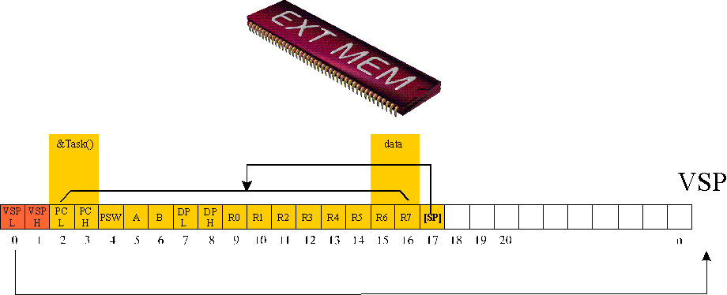

On y remarque une copie du VSP [0]&[1], l’adresse de la tâche à exécuter [2]&[3] en PC, et les paramètres à passer à la tâche (le pointeur void * data dans la tâche) en R6 et R7. Le [SP] n’est pas une copie exacte du SP sur le processeur, puisqu’il indique combien d’octets se trouvent dans la copie du stack DATA en XDATA (ici : valeur 16) .
On remarque aussi que le stack virtuel est vide, mais la copie du VSP pointe sur la fin de la plage mémoire prévue pour cette tâche. Le stack virtuel croît de haut en bas, et va donc remplir la plage représentée sur le graphique de droite à gauche.

Quand un stack overflow se produit, le virtual stack recouvrira la copie en XDATA du stack CPU - ceci peut donc se produire au moment d’un context switch sans que le stack CPU (en DATA) déborde.
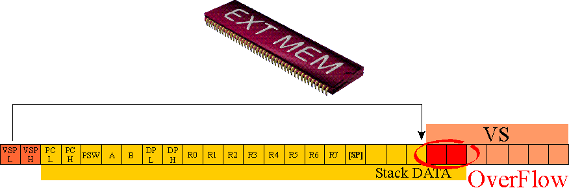

La validité du « stack » d’une tâche peut donc être facilement vérifiée en regardant si les deux pointeurs ne se croisent pas.

Remarque :
C’est ici qu’on n’a pas pu conserver le code « processor-independant » original de µCOSII, qui ne permet pas de connaître la taille de la plage de mémoire passé par OSTaskCreate. Pour notre implémentation il est indispensable de connaître cette taille, pour pouvoir faire pointer le VSP vers la fin de cette zone. Un paramètre supplémentaire est donc inséré dans la définition de OSTaskCreate et OSTaskStkInit.

Code lançant la tâche la plus prioritaire, OSStartHighRdy

Ce code en assembleur fait que la tâche de plus haute priorité devient la tâche active. Il faut donc faire les opérations suivantes :
- Reprendre la copie du stack du CPU associé à cette tâche qui se trouve en XDATA et le copier en DATA.
- Utiliser la copie de VSP pour initialiser le VSP
- Restaurer les registres du processeur (en faisant des POP)

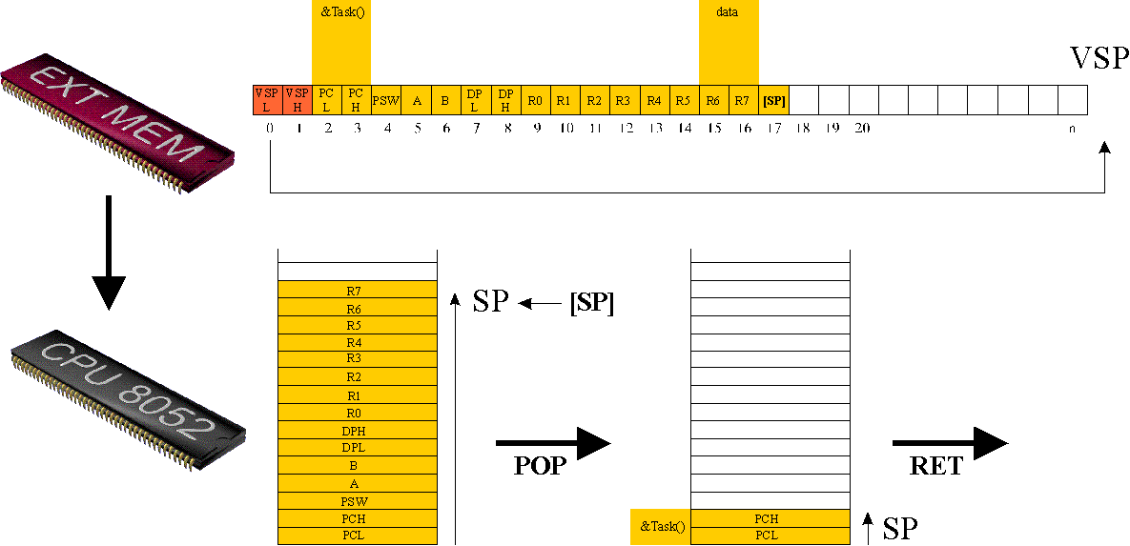

Code faisant un contextswitch du niveau d’une tâche, OSCtxSw

Si une tâche appelle une fonction de µCOSII/µC552 et qu’il en résulte que cette tâche n’est plus la plus prioritaire, les fonctions µCOSII font appel à OSCtxSw pour rendre la tâche active dormante et la tâche la plus prioritaire active. C’est le contextswitch.

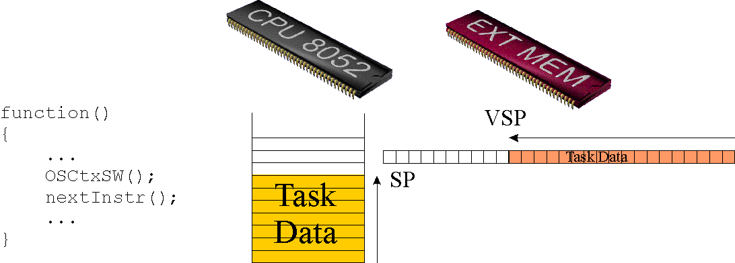

Le code dans OSCtxSw fait donc les étapes suivantes :
- Sauver les registres du processeur sur le stack normal du processeur en mémoire DATA
- Transférer tout le stack de DATA en XDATA
- Mettre à jour la copie du VSP située en XDATA
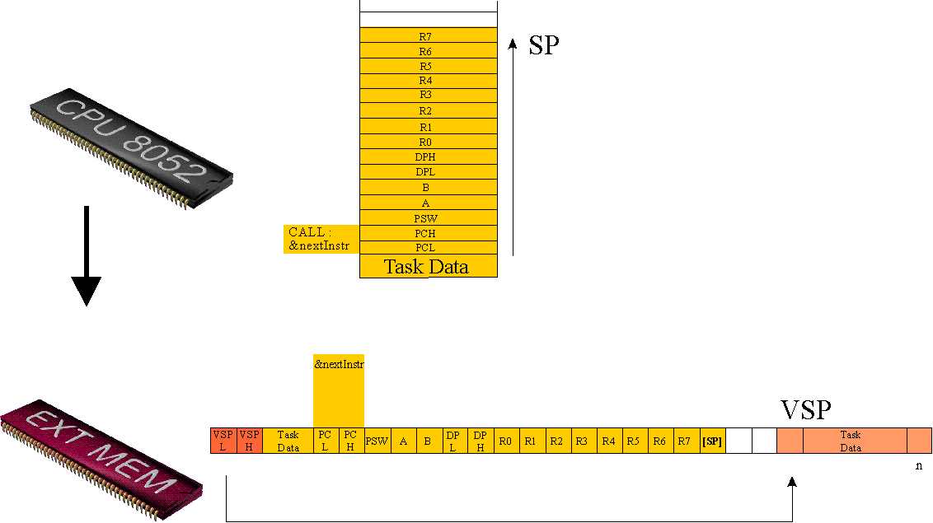

- Enchaîner le code de OSStartHighRdy

Code faisant un contextswitch du niveau d’une interruption, OSIntCtxSw
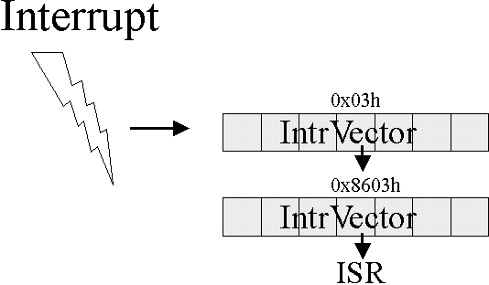

Quand une interruption a comme effet que la tâche active n’est plus la plus prioritaire, il faut rendre dormante la tâche active (interrompue) et activer la tâche la plus prioritaire. Pour ce faire, µCOSII prévoit une fonction que chaque ISR doit appeler à la fin de son traitement : OSIntExit().
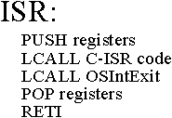
Dans OSIntExit, deux cas peuvent se présenter :
- La tâche interrompue est toujours la plus prioritaire, et OSIntExit() fait un return. l’ISR continu son exécution en restaurant les registres du processeur et se termine avec une instruction RETI.
- Il faut faire un contextswitch, et OSIntExit() appelle OSIntCtxSw

Si on suit plus en détail le stack dans le deuxième cas, on a successivement :

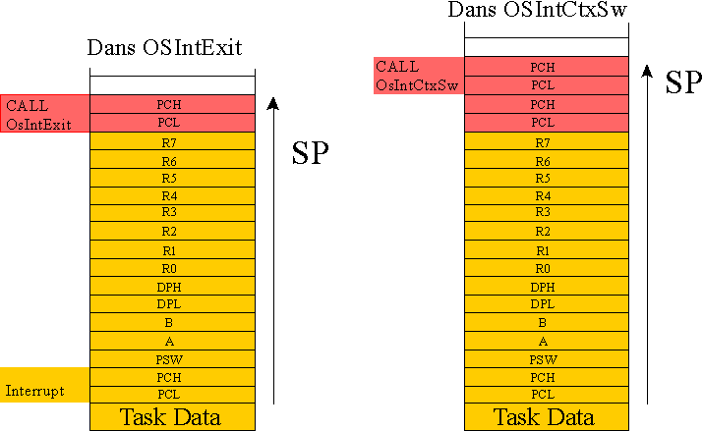

Et on constate qu’il y a exactement 4 octets « de trop » par rapport à un contextswitch au niveau d’une tâche.
Le code de OSIntCtxSw fait donc les étapes suivantes :
- retirer 4 octets du stack
- enchaîner le code de OSCtxSw

Changements mineurs dans µCOSII

Dans ce chapitre on va présenter les changements mineurs qu’on a dû apporter à µCOSII pour que le code soit utilisable sur la carte µC552. Il ne s’agit pas vraiment d’un portage, puisque les changements ont un caractère peu fonctionnel :

1. Bug(?) [OS_CORE.C:238]
Dans OS_CORE.C, on a du changer l’expression
#if OS_TASK_STAT_EN && OS_TASK_CREATE_EXT_EN
en
#if OS_TASK_STAT_EN

On a l’impression qu’il s’agit d’une négligence dans le code de µCOSII par rapport à la configuration où OS_TASK_CREATE_EXT_EN est mis à 0 (c’est notre cas).

2. Initialisation [OS_CORE.C:347]
Comme nous avons étendu les fonctionnalités de µCOSII par µCOSII/µC552, il nous faut initialiser un certain nombre de variables qui ne sont pas initialisées par le code µCOSII. Nous n’avons pas voulu obliger les utilisateurs à appeler deux fonctions d’initialisation (celle de µCOSII et celle de µCOSII/µC552), et nous avons donc rajouté l’appel à notre fonction d’initialisation dans la fonction d’initialisation de µCOSII. OSInit() → InitAll()

3. Problème de ticks [OS_CORE.C:568]
On a constaté un problème au niveau de la statistics task qui mesure le CPULoad. Le nombre de ticks par seconde étant inférieur à ce qui est commun, une mauvaise moyenne était calculée. En doublant le période sur lequel les mesures sont faites, des résultats corrects ont été obtenus.

4. Monitoring [OS_CORE.C:593, OS_CPU.H:81]
A plusieurs endroits dans le code, on change l’état des LEDS pour pouvoir faire un diagnostic rapide en cas de problème, les LEDS de la carte µC552 ont la signification suivante :
0 | Clignoter : L’interrupt externe0 est activé (CAN)
1 | Clignoter : L’idle task est active
2 | Clignoter : Un context switch a lieu (Task Level ou Interrupt Level)
3 | Clignoter : L’interrupt externe1 est activé (UART Externe)

5. Problème de précision [OS_CORE.C:637]
Pour avoir une meilleure précision sur le CPULoad on a changé le calcul sur 8bits en calcul sur 16bits.

6. Optimisation des variables [UCOS__II.H:295,299,300,305,311,313,390]
Plusieurs variables on été placées en mémoire _data pour augmenter les performances pendant le contextswitch.

7. Surcharge du mot data [includes2.h:4]
Dans le code µCOSII, il y a des variables qui portent le nom data. En ANSI C data n’est pas un mot clé, pourtant dans le compilateur TASKING c’est un mot réservé. Pour ne pas devoir changer chaque occurrence de data dans le code µCOSII, on a introduit le define suivant :
#define data dAta

Gestion des périphériques

Localisation du code

INITDEVICES.C | Fonctions d’initialisation des périphériques
DEVICES.H | Définitions des registres de contrôle des périphériques
COM.C | Fonctions de communication sans multiplexage.  Fonctions print.  Drivers UART Externe et CAN.
COM.H | Structure message control blocks CAN  Définitions des périphériques et mode d’accès
COMMESSAGE.C | Fonctions pour traitement multiplexage : IN/OUT
COMMESSAGE.H | Définitions des différents identificateurs de messages
TRACE.C | Fonction de trace
TRACE.H | Définition de macro de trace
OS_CPU_A.ASM | Macro d’interruption
UTIL.C | Fonctions d’initialisation de vecteur d’interruption  Fonctions ringbuffer
ISR.C | ISR’s CAN & UARTExterne
ISR.H | Macros de manipulation des registres du UARTExterne

Interruptions dans µCOSII/µC552

Par l’utilisation des macros d’interruption, trois causes d’interruptions sont branchées dans le code C :
Cause | Label ASM | Fonction C
INT_IE0, External Int0 | __CIH00 | ISRExt0
INT_TF0, Timer0 overflow | __CIH01 | OSTimeTick
INT_IE1, External Int1 | __CIH02 | ISRExt1

On remarque qu’une des ces fonctions appartient à µCOSII : OSTimeTick, tandis que les deux autres ont été introduites dans le ficher ISR.C.

Fonctionnement du driver UARTExterne

Le UART Externe de la carte µC552 possède un système surprenant pour gérer ses interruptions. Une interruption est provoquée tant que le UART est prêt à envoyer un octet, alors que dans la plupart des autres UART, l’interruption a lieu quand l’envoi est fini. Ceci implique qu’il faut mettre le masque d’interruption continuellement et l’enlever que si on veut transmettre, sinon les interruptions de l’UART arrivent sans cesse, et le système d’exploitation devient surchargé.

Le UARTExterne est configuré comme suit après appel à OSInit :
- 9600/8/N/E
- Interrupt receive

Un autre problème rencontré avec le UART Externe est qu’il utilise deux registres sur la même adresse, différenciés suivant qu’on est en lecture ou en écriture. Ceci est notamment fait pour le registre de masque d’interruption qui est disponible en écriture seulement, tandis que la lecture indique le statut des interruptions. Une copie en mémoire est donc nécessaire si on veut changer un bit du masque sans toucher aux autres, puisque

isr_reg = isr_reg | 0x01 ;

ne fonctionne pas.

Fonctionnement du driver CAN

Le driver CAN a été assez facile à implémenter, mais ne comporte que les trames data. Les autres trames n’ont pas pu être incluses dans l’OS par manque de place.
Pour le fonctionnement du driver CAN, on s’est entièrement basé sur les diagrammes suivants (tirés de la notice)

Ecriture | Lecture
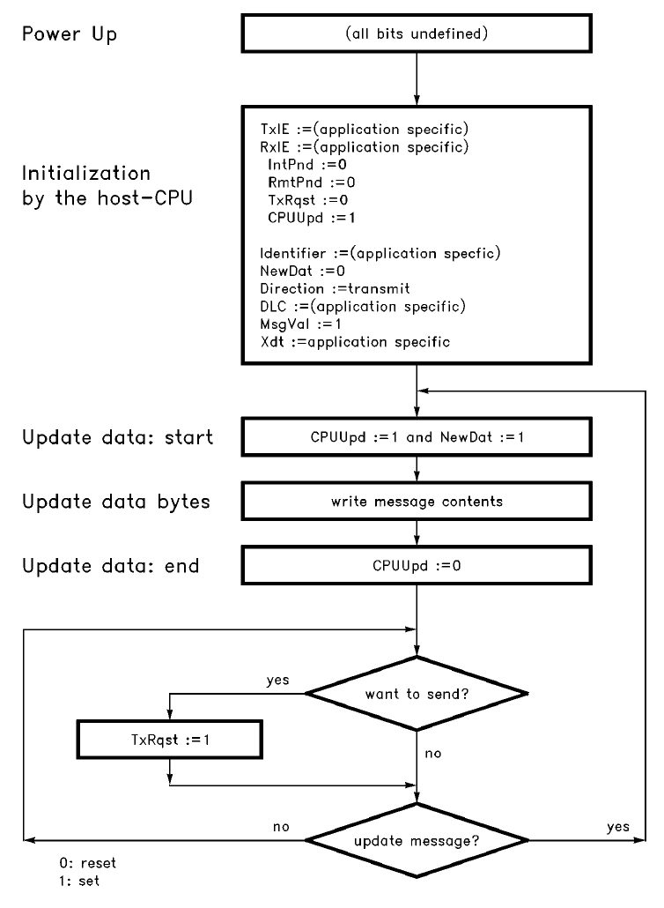 | 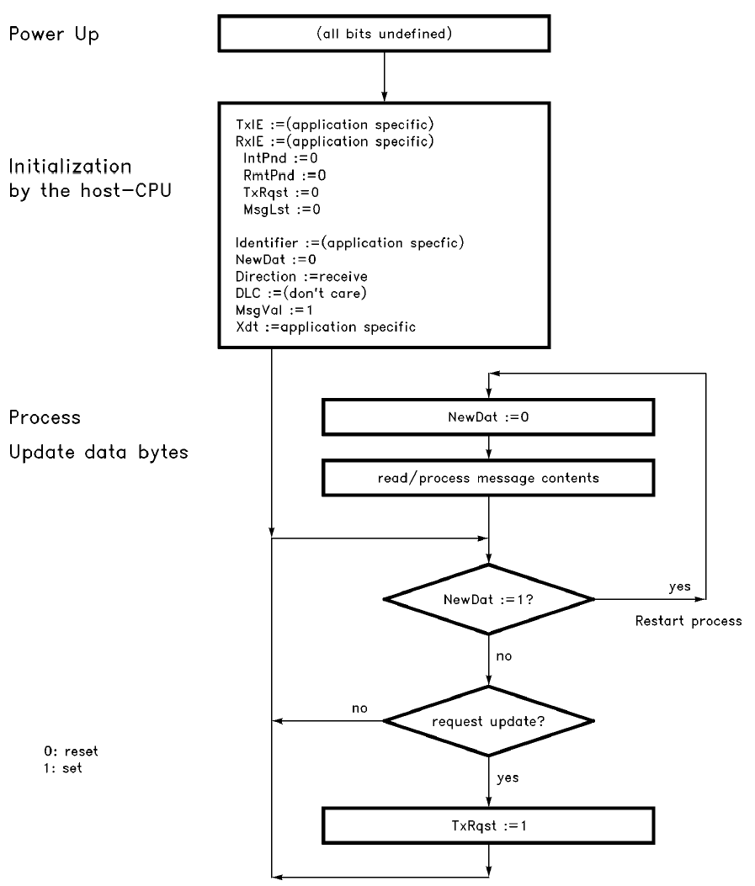

Fonctionnement multiplexé

Spécification de la trame

Prenons plus en détail la trame utilisée pour les messages multiplexés :

Champ | Longueur | Contenu
START : marqueur de début de message | 2 | 0xFF 0xFE
#n : identificateur (type) ou sous-canal du message | 1 | 0x00 – 0xFF
Message | len (>=0) | Données utilisateur
Longueur | 2 | len – 2  High Byte First
STOP : marqueur de fin de message | 2 | 0xFD 0xFC

Utilisation du système de messages

Certains identificateurs de message sont réservés à l’OS, ils ont été repris dans le tableau suivant :

ID | Description | Contenu
0 | OUTGOING  Message de trace | >= 3 octets  [0] : Priorité de la tâche  [1] : Label de trace  [2] : Niveau de trace  [3-N] : Message de trace
1 | INCOMING,  Le nouveau vecteur traceLevels | MAXLABELS octets  Chaque position indique le niveau de trace  Ex : si octet[3] = 7, le niveau 7 est demandé pour le label 3
2 | INCOMING  Les caractères clavier, venant du terminal | > 2 bytes  [0][1] : Nombre d’octets qui suivent  Fait pour augmenter les performances  [2-N] : Les caractères
3 | OUTGOING  Les caractères écran, destinés au terminal | N octets, contenant les caractères à afficher au terminal

Décodage de messages

Le décodage des trames peut se faire facilement à l’aide d’un automate. C’est cette démarche qui est utilisé dans µCOSII/µC552 et dans KDIPlus.

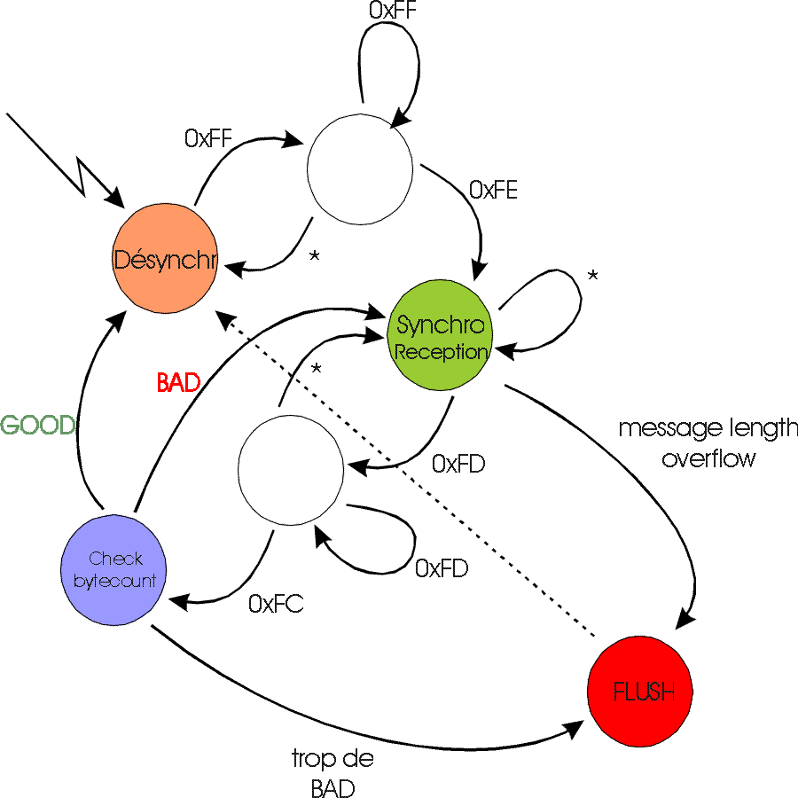

Pour la raison de réduction de code, la réception de messages sous µCOSII/µC552 ne suit pas entièrement ce graphe d’état. La fin d’un message n’est pas reconnue en fonction du bytecount, mais s’arrête à la réception des octets STOP (0xFD 0xFC). Sous µCOSII/µC552 il y donc perte de toute information dans un message après ces octets si ces octets font partie de l’information dans une trame.
Sous KDIPlus le graphe est respecté complètement.

Vue d’ensemble des différentes composantes
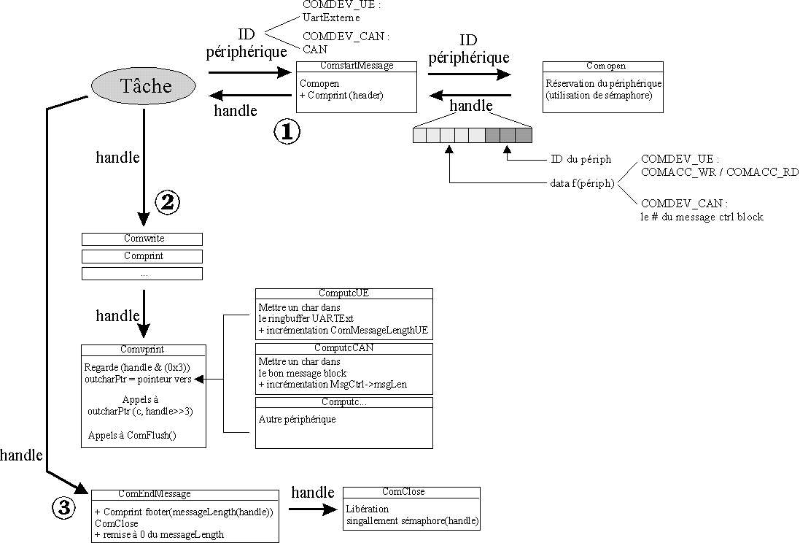

Quelques remarques :
- L’utilisation du multiplexage ne produit presque pas d’overhead. Les suppléments à payer se trouvent au début (OPEN) et à la fin (CLOSE) pour l’introduction même du header et footer
- Le handle est codé en 8 bits dont les 3 premiers permettent d’identifier le périphérique (donc jusqu’à 7 périphériques puisque le 0 indique une erreur) et les 5 autres contiennent des données propres au périphérique. Dans le cas du CAN on y stocke le numéro du message control block (jusqu’à 32 blocs) qui reprend les autres données (11 bits du message ID par ex.). Dans le cas du UARTExterne, on remplit cette zone par les constantes qui indiquent le mode d’ouverture : read/write.
- Toutes les fonctions d’écriture passent par Comvprint
- L’utilisation du pointeur vers une des fonctions ComputcXXX est faite pour augmenter les performances : le handle est évalué une seule fois (ce n’est pas le cas pour le CAN car les 5 bits de poids fort sont utilisés pour déterminer de quel message block il s’agit)
- On peut passer une variable qui est sur le stack à Comprint() même si la fonction retourne (et perd son stack) avant que la variable soit imprimée. Effectivement, dans ce cas la variable se trouve copiée en mémoire globale (directement dans le ringbuffer) ou en mémoire hardware (registre CAN).

Fonctions d’initialisation KDI

Nous allons ici décrire plus précisément les fonctions de la norme KDI qui doivent obligatoirement être implémentées dans le KSM.
Pour l’utilisation de celles implémentées dans le débuggeur, nous renvoyons le lecteur vers le document officiel de la norme KDI disponible sur le site www.tasking.com

- La fonction KdiOpen

KdiReturnT
KdiOpen ( KdiVersionT version_h, KdiVersionT version_l, KdiIntT argc, KdiStringT argv[], void (*process_events)(void))

Cette fonction est la première appelée lors de l’initialisation du KSM. Les deux premiers paramètres indiquent les versions de KDI supportées par le débuggeur (version_l pour la plus basse et version_h pour la plus haute). Les éventuelles options de commandes sont ensuite passées par la combinaison argc/argv[], où argc est le nombre d’éléments (string) contenus dans argv.
Le débuggeur fournit également dans KdiOpen une fonction callback process_events permettant à l’utilisateur d’interrompre certaines opérations. Nous n’avons jamais pu clairement établir son fonctionnement (par quel moyen l’utilisateur peut-il l’appeler,…), mais son initialisation est nécessaire au bon fonctionnement du KSM.

exemple :

KdiReturnT
KdiOpen(KdiVersionT version_h, KdiVersionT version_l, KdiIntT argc,
KdiStringT argv[], void (*process_events)(void) )
{ int i; /* Check (KSM specific) command line arguments */ for ( i = 0; i < argc; i++ ) { if (!strcmp( argv[i], "myoption" )) ; /* do your stuff */ } KsmProcessEvents = process_events; sprintf( KdiVersion, "%d.%d.%d", version_h.major, version_h.minor, version_h.point ); return KDI_OK;
}

- La fonction KdiSetCallBack

KdiReturnT
KdiSetCallback(KdiCallbackT type, void *callback)
C’est par cette fonction que le débuggeur initialise les fonctions callback du KSM. Le premier paramètre identifie la fonction concernée et le second correspond à son adresse.
La valeur renvoyée par la fonction détermine si la fonction a pu ou non être initialisée.

exemple (partiel) :

KdiReturnT
KdiSetCallback(KdiCallbackT type, void *callback)
{
KdiReturnT return_value = KDI_OK;

switch (type)
{
case KDI_CB_NEW_WIN_DESCR:
KdiNewWinDescr = (KdiNewWinDescrF) callback;
break;
case KDI_CB_WIN_SET_ATTR:
KdiWinSetAttr = (KdiWinSetAttrF) callback;
break;
case KDI_CB_WIN_GET_ATTR:
KdiWinGetAttr = (KdiWinGetAttrF) callback;
break;
...

default:
/* Unknown callback type */
return_value = KDI_FAIL;
break;
}
return return_value;
}

- La fonction KdiSetCpuName

KdiReturnT
KdiSetCpuName(KdiStringT cpu_name)

Le débuggeur passe le type du processeur au KSM via cette fonction. La valeur retournée doit être KDI_OK si ce CPU est supporté, et KDI_FAIL dans le cas contraire.

exemple :

KdiReturnT
KdiSetCpuName(KdiStringT cpu_name)
{
if ( (RadmCpuName = strdup( cpu_name )) == NULL )
{
return KDI_FAIL;
}
return KDI_OK;
}

- La fonction KdiInitRegisterMap

KdiReturnT
KdiInitRegisterMap(DiUInt32T n_entries, DiRegisterInfoT *registers)

Cet appel est effectué après l’initialisation du nom du processeur et établi la correspondance entre les registres et leur numéro d’identification (index). C’est ce dernier qui est utilisé lors des opérations de lecture et d’écriture dans un registre.

exemple :

KdiReturnT
KdiInitRegisterMap(DiUInt32T n_entries, DiRegisterInfoT *registers)
{
DiUInt32T i;
if (n_entries > 0)
{
for (i=0; i<n_entries; i++)
{
copied_registers[i].szRegName = strdup(registers[i].szRegName); copied_registers[i].dnRegNumber = registers[i].dnRegNumber;
}
n_registers = n_entries;
}
return KDI_OK;
}

- La fonction KdiInitMemoryMap

KdiReturnT
KdiInitMemoryMap(DiUInt32T n_entries, DiMemorySpaceInfoT *memory_spaces)

Même principe que précédemment, mais ici pour les index des différentes zones mémoire supportées par le microcontrôleur.

exemple :

KdiReturnT
KdiInitMemoryMap(DiUInt32T n_entries, DiMemorySpaceInfoT *memory_spaces)
{
DiUInt32T i;

for(i=0;i<n_entries;i++)
{
if(!strcmp(memory_spaces[i].szMemSpaceName,"code"))
code_mem_id = memory_spaces[i].dnMemSpaceId;
if(!strcmp(memory_spaces[i].szMemSpaceName,"xdat"))
xdat_mem_id = memory_spaces[i].dnMemSpaceId;
if(!strcmp(memory_spaces[i].szMemSpaceName,"data"))
data_mem_id = memory_spaces[i].dnMemSpaceId;
}
return KDI_OK;
}

- La fonction KdiClose

KdiReturnT
KdiClose()

La fonction KdiClose est invoquée lors de la sortie du débuggeur. Elle permet de libérer les ressources allouées par le KSM au cours de son exécution (mémoire, ouverture de fichier,…).

exemple :

KdiReturnT
KdiClose()
{
FreeCopiedRegisters();
free(RadmCpuName);

if(!logHdl)
fclose(logHdl);
KdiForAllWindows(close_window, NULL);

return KDI_OK;
}

- La fonction KdiAddMenuItems

KdiReturnT
KdiAddMenuItems(KdiIntT *n_entries, KdiMenuItemT **menu_items)

Grâce à cette fonction, le KSM peut ajouter de nouvelles entrées dans les menus de CrossView. Elles représentent des points d’accès à notre KSM pour l’utilisateur.

Ces entrées doivent être déclarées dans une structure KdiMenuItemT comme suit :

static KdiMenuItemT radm_menu_items[] =
{
{"Kernel|&Task List...", MenuTaskList, (KdiAnyT) 0},
{"Kernel|&Event List...", MenuEventList, (KdiAnyT) 0},
{"Kernel|Memory &Partitions...", MenuMemoryPartition, (KdiAnyT) 0},
{"Kernel|&Memory...", MenuMemory, (KdiAnyT) 0},
{"Kernel|&Expression...", MenuExpression, (KdiAnyT) 0},
{"Kernel|&Log File...", MenuLogFile, (KdiAnyT) 0},
{"Kernel|&Close All", MenuCloseAll, (KdiAnyT) 0},
{"Kernel|+&Options|&Colors...", MenuColors, (KdiAnyT) 0},
{"Kernel|Options|&Fonts...", MenuFonts, (KdiAnyT) 0}
};

Le premier champ définit le chemin et le nom de l’entrée à ajouter, le second la fonction que CrossView doit invoquer si l’utilisateur choisit cette option et le dernier un paramètre à passer à cette dernière.
exemple :

KdiReturnT
KdiAddMenuItems(KdiIntT *n_entries, KdiMenuItemT **menu_items)
{
*menu_items = radm_menu_items;
*n_entries = sizeof radm_menu_items / sizeof(KdiMenuItemT);
return KDI_OK;
}

- La fonction KdiEventOccurred

void
KdiEventOccurred (KdiEventT event)

Cette fonction est appelée par le débuggeur pour notifier un événement au KSM. Celui-ci peut alors prendre les dispositions nécessaires à son traitement.

Les événements définis dans KDI 1.1.1 sont :
- KDI_EVENT_RESET l’utilisateur a initié une commande de ‘reset’
- KDI_EVENT_GO le programme est sur le point de s’exécuter
- KDI_EVENT_BRKPT arrêt du programme dû à un breakpoint
- KDI_EVENT_STEP exécution d’une commande ‘single step’
- KDI_EVENT_STOP arrêt du programme dû à l’utilisateur
- KDI_EVENT_DOWNLOAD signal la fin de chargement du programme
- KDI_EVENT_INIT signal la fin de la phase d’initialisation
- KDI_EVENT_EXIT signal la sortie imminente du débuggeur
- KDI_EVENT_SYMBOL_READ chargement d’une table des symboles
- KDI_EVENT_MEMORY_WRITE modification de la mémoire par l’utilisateur

exemple :

void
KdiEventOccurred(KdiEventT event)
{
switch (event)
{
case KDI_EVENT_RESET:
KdiForAllWindows(close_window, NULL);
break;

case KDI_EVENT_GO:
OSRunning = 1;
break;

case KDI_EVENT_BRKPT:
OSRunning = 0;
UpdateAllRadmWindows();
break;
case KDI_EVENT_STEP:
UpdateAllRadmWindows();
break;

case KDI_EVENT_STOP:
OSRunning = 0;
UpdateAllRadmWindows();
break;

case KDI_EVENT_INIT:
RadmIsInitialized = 1;
break;

case KDI_EVENT_EXIT:
KdiClose();
break;

case KDI_EVENT_DOWNLOAD:
case KDI_EVENT_SYMBOL_READ:
case KDI_EVENT_MEMORY_WRITE:
break;
}
}

- La fonction KdiWindowDestroy

void
KdiWindowDestroy(KdiWindowDescrT win)

Le KSM est prévenu de la fermeture d’une fenêtre par le débuggeur via l’appel de cette fonction. Son rôle principal est de laisser le temps au KSM de libérer toutes les ressources qui lui étaient allouées. Après l’exécution de cette fonction, l’index de la fenêtre (win) est invalidé et ne peut donc plus être utilisé par le KSM.

exemple :

void
KdiWindowDestroy(KdiWindowDescrT win)
{
RadmWindowT* win_info =(RadmWindowT*) KdiWinGetAttr(win, KDI_WIN_DATA);

if( win_info != NULL )
{
free( win_info );
}
}

Les trois fonctions suivantes permettent de définir des task aware breakpoints, c’est à dire un point d’arrêt effectif uniquement dans le contexte d’une certaine tâche.

- La fonction KdiGetList

KdiReturnT
KdiGetList(KdiListElemT type, KdiListAddElementF add_function, KdiAnyT context)

Cette fonction offre un moyen générique au KSM de communiquer une liste de strings au débuggeur. Le paramètre type précise quelle liste est requise et add_function est l’adresse de la fonction du débuggeur à appeler pour transmettre le string et son numéro d’identification.
Dans notre cas, cette fonction est utilisée quand l’utilisateur ouvre un dialogue sur les task aware breakpoints dans CrossView.

exemple :

KdiReturnT
KdiGetList(KdiListElemT type, KdiListAddElementF add_function,
KdiAnyT context)
{
char buf[200];

if(type == KDI_LIST_TASK_ID)
{
KdiIdT i;
for(i=0;i<64;i++)
{
sprintf( buf, "Task n°%d",i);
add_function(i, buf, context);
}
return KDI_OK;
}else{
return KDI_FAIL;
}
}

- La fonction KdiGetActiveTask

KdiIdT
KdiGetActiveTask(void)

Lorsque l’application rencontre un task aware breakpoint, cette fonction est appelée par le débuggeur pour connaître le numéro d’identification de la tâche active.
Le résultat obtenu est alors comparé avec la valeur stockée pour le break point.
Si elles sont identiques, l’exécution est arrêtée et un événement KDI_EVENT_BRKPT est signalé au KSM. Dans le cas contraire, l’exécution du programme reprend.

exemple :

KdiIdT
KdiGetActiveTask(void)
{
DiExprResultT result;

if(KdiEvalExpression( (DiStringT)"OSPrioCur", &result)==KDI_OK)
{
return((KdiIdT)result.u.dvValue.val[cbDiValueT - 1]);
}
else {
return KDI_NULL_ID;
}
}

- La fonction KdiTaskNameFTaskId

KdiReturnT
KdiTaskNameFTaskId(KdiIdT task_id, KdiStringCallbackF process_string, KdiAnyT context)

Cette fonction permet de traduire le numéro d’identification d’une tâche (renvoyé par KdiGetActivetask() ) en son nom (sous forme de string). Ce dernier est renvoyé au débuggeur par la fonction située à l’adresse process_string.

exemple :

KdiReturnT
KdiTaskNameFTaskId(KdiIdT tsk_id,KdiStringCallbackF process_string, KdiAnyT context)
{
char string[200];

process_string(string, context);
return KDI_OK;
}

Les fonctions KdiTaskRegisterRead(), KdiTaskRegisterWrite(), KdiRegisterClassCreate(), KdiRegisterClassDelete(), KdiTaskRegisterClassRead() et KdiTaskRegisterClassWrite() n’ont pas été implémentées dans ce KSM.
Elles permettent normalement de lire les registres associés à la tâche active directement dans le microcontrôleur ou en mémoire.

Remarque :
Même si elles ne sont pas implémentées, les fonctions KdiTaskRegisterRead() et KdiTaskRegisterWrite() doivent impérativement faire appel aux fonctions KdiRegisterRead() et KdiRegisterWrite() sous peine de mauvais fonctionnement de la fenêtre « Register » de CrossView.

#define KDI_NOTINMPLEMENTED KDI_FAIL

KdiReturnT
KdiTaskRegisterRead(DiUInt32T register_number, DiRegisterValueT *register_value)
{
return KdiRegisterRead(register_number, register_value);
}
KdiReturnT
KdiTaskRegisterWrite(DiUInt32T register_number, DiRegisterValueT register_value)
{
return KdiRegisterWrite(register_number, register_value);
}
KdiReturnT
KdiRegisterClassCreate
( DiUInt32T register_class_number,
DiUInt32T *register_numbers,
DiUInt32T n_register_numbers
)
{
return KDI_NOTINMPLEMENTED;
}
KdiReturnT
KdiRegisterClassDelete(DiUInt32T register_class_number)
{
return KDI_NOTINMPLEMENTED;
}
KdiReturnT
KdiTaskRegisterClassRead(DiUInt32T register_class_number, DiRegisterValueT *registers)
{
return KDI_NOTINMPLEMENTED;
}
KdiReturnT
KdiTaskRegisterClassWrite(DiUInt32T register_class_number, DiRegisterValueT *registers)
{
return KDI_NOTINMPLEMENTED;
}

Comme cela a déjà été dit, toutes ces fonctions doivent obligatoirement être exportées vers le débuggeur à l’aide d’un fichier de définition du linker (.DEF).
Voici le contenu de ce fichier :

EXETYPE WINDOWS
STACKSIZE 0x40000
HEAPSIZE 0x8000
EXPORTS
KdiOpen
KdiSetCallback
KdiSetCpuName
KdiInitRegisterMap
KdiInitMemoryMap
KdiClose
KdiAddMenuItems
KdiEventOccurred
KdiTaskRegisterRead
KdiTaskRegisterWrite
KdiRegisterClassCreate
KdiRegisterClassDelete
KdiTaskRegisterClassRead
KdiTaskRegisterClassWrite
KdiGetList
KdiGetActiveTask
KdiTaskNameFTaskId
KdiWindowDestroy

